


  - ТӨСВИЙН ХӨРӨНГӨ ОРУУЛАЛТЫН УДИРДЛАГЫН ТУХАЙ АНХДАГЧ ХУУЛИЙН ТӨСӨЛ
  - ОЛОН НИЙТИЙН ХЭЛЭЛЦҮҮЛГИЙН НЭГДСЭН ТАЙЛАН

Улаанбаатар хот
2026 он

Агуулга
ТОВЧИЛСОН ҮГ 2
УДИРТГАЛ 3
НЭГ.ОЛОН НИЙТИЙН ХЭЛЭЛЦҮҮЛГИЙН ХУУЛЬ ЗҮЙН ҮНДЭСЛЭЛ 7
ХОЁР.САНАЛ АСУУЛГЫН ДҮН 10
2.1.Төсвийн хөрөнгө оруулалтын харилцаанд тулгамдсан асуудал 10
2.2.Төсвийн хөрөнгө оруулалтын харилцаанд сайжруулах шаардлагатай асуудал 11
2.3.ТХОУтХ-ийн төслийг боловсронгуй болгох санал 11
ХАВСРАЛТ 16
ТАЙЛАН: ХЭЛЭЛЦҮҮЛЭГ 1 (2025.02.13) 16
ТАЙЛАН: ХЭЛЭЛЦҮҮЛЭГ 2 (2025.02.21) 24
ТАЙЛАН: ХЭЛЭЛЦҮҮЛЭГ 3 (2025.03.13) 31
ТАЙЛАН: ХЭЛЭЛЦҮҮЛЭГ 4 (2025.04.04) 36
ТАЙЛАН: ХЭЛЭЛЦҮҮЛЭГ 5 (2025.06.06) 44
ТАЙЛАН: ХЭЛЭЛЦҮҮЛЭГ 6 (2025.09.28) 53
ТАЙЛАН: ХЭЛЭЛЦҮҮЛЭГ 7 (2026.02.27) 59
ТАЙЛАН: ХЭЛЭЛЦҮҮЛЭГ 8 (2026.04.06) 73
АШИГЛАСАН ЭХ СУРВАЛЖ 89

ТОВЧИЛСОН ҮГ

ЗДТГ | Засаг даргын Тамгын газар
ОНХС | Орон нутгийн хөгжлийн сан
ОУВС | Олон улсын валютын сан
НӨАТ | Нэмэгдсэн өртгийн албан татвар
СЯ | Сангийн яам
ТББ | Төрийн бус байгууллага
ТЕЗ | Төсвийн ерөнхийлөн захирагч
ТтХ | Төсвийн тухай хууль
ТТБЗ | Төсвийн тогтвортой байдлын зөвлөл
ТХтХ | Төрийн хэмнэлтийн тухай хууль
ТЭЗҮ | Техник, эдийн засгийн үндэслэл
УИХ | Улсын Их Хурал
ҮАГ | Үндэсний Аудитын газар
ХТтХ | Хууль тогтоомжийн тухай хууль
ЭЗХЯ | Эдийн засаг, хөгжлийн яам

УДИРТГАЛ

Төсвийн хөрөнгө оруулалтаар хэрэгжүүлсэн төслийн хэрэгжилт удаан, төсөвт өртөг нэмэгддэг, үр өгөөж хангалтгүй талаар ҮАГ, ТТБЗ, олон улсын болон иргэний нийгмийн байгууллагууд тайлан дүгнэлтдээ тусгаж, хууль, эрх зүйн орчныг сайжруулах, Төсвийн хөрөнгө оруулалтын удирдлагын тухай анхдагч хуулийн төсөл (цаашид “ТХОУтХ-ийн төсөл” гэх) боловсруулж батлуулах зөвлөмж өгсөн байдаг.
Олон нийтийн хэлэлцүүлгийг ХТтХ-ийн 38 дугаар зүйлийн 38.2, 38.6.1, 38.6.2, 38.6.3-т заасны дагуу цахимаар санал авах, бичгээр санал авах, уулзалт, хэлэлцүүлэг зохион байгуулах, санал асуулга явуулах хэлбэрээр зохион байгуулсан.
- Цахимаар санал авах: ХТтХ-ийн 38 дугаар зүйлийн 38.2-т зааснаар ТХОУтХ-ийн төслийг холбогдох судалгааны хамт бүрдүүлбэрийн шаардлага хангасан байдлаар эрх зүйн мэдээллийн нэгдсэн систем (legalinfo.mn), СЯ-ны цахим хуудас (mof.gov.mn) болон төсвийн хөрөнгө оруулалтын удирдлагын цахим систем (publicinvestment.gov.mn)-д 2025 оны 12 дугаар сарын 02-ны өдрөөс эхлэн 30 хоног байршуулж олон нийтийн саналыг авсан.

- Бичгээр санал авах: ХТтХ-ийн 20 дугаар зүйлийн 20.1-д заасны дагуу төрийн захиргааны төв байгууллагуудаас санал авахын зэрэгцээ ТТБЗ, ҮАГ, Нээлттэй нийгэм форум, Барилгын төсөвчдийн холбоо зэрэг ТББ, Дэлхийн банк, ОУВС, НҮБ-ын Хөгжлийн хөтөлбөр зэрэг олон улсын байгууллагад ТХОУтХ-ийн төслийг холбогдох судалгааны хамт хүргүүлж, тэдгээр байгууллага, албан тушаалтны саналыг албан ёсоор авч, саналын товьёг бэлтгэсэн.

- Уулзалт, хэлэлцүүлэг зохион байгуулах: Төсвийн хөрөнгө оруулалтын хууль, эрх зүйн орчныг сайжруулах хүрээнд өнөөгийн нөхцөл байдал, тулгамдаж байгаа асуудал, түүнийг шийдвэрлэх арга зам, төсвийн хөрөнгө оруулалтын шинэчлэл, ТХОУтХ-ийн төслийн үзэл баримтлал болон ТХОУтХ-ийн төслийн талаар СЯ-аас санаачлан дангаар болон бусад төрийн захиргааны төв байгууллагатай хамтран 2025 оны 02 дугаар сараас эхлэн олон нийтийн уулзалт, семинар, хэлэлцүүлэг зохион байгуулсан.

ТХОУтХ-ийн төслийн олон нийтийн хэлэлцүүлгийн нэгдсэн мэдээлэл
Д/д | Хэлэлцүүлгийн сэдэв | Хэлэлцүүлгийн огноо | Зохион байгуулагч | Оролцогч тал | Оролцогчдын тоо
1 | Улсын төсвийн хөрөнгө оруулалтаар хэрэгжиж буй ажлуудын зураг төсөв, холбогдох норм дүрэм, тулгамдсан асуудал | 2025.02.13 | Хот байгуулалт, барилга, орон сууцжуулалтын яам,  Сангийн яам | Барилга болон авто замын салбарын зураг төсөв боловсруулагч, ТББ, хувийн хэвшлийн төлөөлөл | 105
2 | Төсвийн хөрөнгө оруулалтын тухай хуулийн төслийн танилцуулга | 2025.02.21 | Сангийн яам | Барилга угсралтын ажлын гүйцэтгэгч болон бусад этгээд | 130
3 | Төсвийн хөрөнгө оруулалтын тухай анхдагч хуулийн төслийн танилцуулга | 2025.03.13 | Сангийн яам | ҮАГ, АТГ, ТТБЗ, Нээлттэй Нийгэм форум, төрийн бус байгууллагын төлөөлөл | 100
4 | Монгол Улсын төсвийн хөрөнгө оруулалтаар хэрэгжиж байгаа төсөл, арга хэмжээнд захиалагчийн техникийн хяналт хэрэгжүүлэхэд тулгамдаж буй асуудал, тэдгээрийг шийдвэрлэх, сайжруулах арга зам | 2025.04.04 | Боловсролын яам,  Сангийн яам | Орон нутгийн газрын харилцаа, барилга, хот байгуулалтын газар,  Аймгийн ЗДТГ-ын бүс, орон нутгийн хөрөнгө оруулалт, бодлого, төлөвлөлтийн хэлтэс, зураг төсөлд магадлал хийх чиг үүрэг бүхий байгууллагын төлөөлөл | 90
5 | Төсвийн хөрөнгө оруулалтын 11 дэх удаагийн чадавх бэхжүүлэх сургалт | 2025.06.06 | Сангийн яам | УИХ, Засгийн газрын харьяа байгууллага,  -Шүүх эрх мэдлийн байгууллага,  -Аймаг, нийслэлийн ЗДТГ-ын хөрөнгө оруулалт хариуцсан албан хаагчид | 250
6 | Төсвийн хөрөнгө оруулалтын удирдлагын тухай хуулийн төслийн хэлэлцүүлэг | 2025.09.28 | Сангийн яам | -Дэд ажлын хэсэг,  -Нээлттэй нийгэм форум,  -аймаг, яамдын хөрөнгө оруулалт хариуцсан албан хаагчид | 30
7 | Төсвийн хөрөнгө оруулалтын үр ашиг 12 дахь удаагийн чадавх бэхжүүлэх нэгдсэн сургалт, хэлэлцүүлэг | 2026.02.27 | Сангийн яам | УИХ, Засгийн газрын харьяа байгууллага,  -Шүүх эрх мэдлийн байгууллага,  -Аймаг, нийслэлийн ЗДТГ-ын хөрөнгө оруулалт хариуцсан албан хаагчид | 250
8 | Төсвийн хөрөнгө оруулалтын удирдлагын тухай анхдагч хуулийн төслийн хэлэлцүүлэг | 2026.04.06 | Сангийн яам | -Барилга, авто замын салбар,  -Харилцаа холбоо, мэдээллийн технологийн салбар,  -Орон нутгийн компаниудын төлөөлөл | 105

Төсвийн хөрөнгө оруулалтаар хэрэгжүүлдэг төслийг эдийн засгийн ангиллаар нь үзвэл дийлэнх нь барилга байгууламж, салбараар нь үзвэл дийлэнх нь боловсролын салбарт ногддог. Иймд төсвийн хөрөнгө оруулалтын хууль, эрх зүйн орчныг боловсронгуй болгох хэлэлцүүлгийг Хот байгуулалт, барилга, орон сууцжуулалтын яам болон Боловсролын яамтай хамтран зохион байгуулсан.

Дээр дурдсан найман удаагийн олон нийтийн уулзалт, хэлэлцүүлэгт төсвийн хөрөнгө оруулалтын харилцаанд оролцогч бүх талын төлөөллийг оролцуулснаараа онцлогтой болно. Тухайлбал; 2025.02.13-ны өдрийн хэлэлцүүлэгт барилгын зураг төсөл зохиогч, 2025.02.21, 2026.04.06-ны өдрийн хэлэлцүүлэгт төслийн гүйцэтгэгч, барилгын ажлын гүйцэтгэгч, 2025.03.13-ны өдрийн хэлэлцүүлэгт төсвийн хөрөнгө оруулалтад хяналт тавьж, дүгнэлт зөвлөмж өгөх үүрэг бүхий этгээд, 2025.04.04-ний өдрийн хэлэлцүүлэгт орон нутгийн хөрөнгө оруулалт болон барилга, хот байгуулалтын асуудал хариуцсан албан хаагч, зураг төсөлд магадлал хийх эрх бүхий этгээд, 2025.06.06, 2026.02.27-ний өдрийн хэлэлцүүлэгт төсвийн хөрөнгө оруулалтын харилцаанд төрийг төлөөлөн оролцдог төрийн албан хаагчид, 2025.09.28-ны өдрийн хэлэлцүүлэгт дэд ажлын хэсэг, төрийн бус байгууллагын төлөөллийг оролцуулсан болно.

- Санал асуулга явуулах: Олон нийтийн найман удаагийн уулзалт, хэлэлцүүлгээр төсвийн хөрөнгө оруулалтын харилцаанд тулгамдаж байгаа асуудал, түүнийг шийдвэрлэх арга замыг тодорхойлох, ТХОУтХ-ийн төслийн үзэл баримтлал болон хуулийн төслийн боловсруулалтыг сайжруулах зорилгоор оролцогчдоос санал асуулга авсан.

НЭГ.ОЛОН НИЙТИЙН ХЭЛЭЛЦҮҮЛГИЙН ХУУЛЬ ЗҮЙН ҮНДЭСЛЭЛ

Төсвийн хөрөнгө оруулалтын хууль, эрх зүйн орчныг боловсронгуй болгох, ТХОУтХ-ийн төсөл боловсруулахад уг харилцаанд оролцогч талууд болон олон нийтийг оролцуулах, тэдний саналыг сонсох, үндэслэл бүхий саналыг хүлээн авах, төсөлд тусгах, тайлбар бэлтгэх ажиллагаа зайлшгүй хийх шаардлагатай. Энэ талаар дараах хууль зүйн үндэслэл байна.

• Монгол Улсын Үндсэн хуулийн Гуравдугаар зүйлийн 1 дэх хэсэгт “Монгол Улсад засгийн бүх эрх ард түмний мэдэлд байна. Монголын ард түмэн төрийн үйл хэрэгт шууд оролцож, мөн сонгож байгуулсан төрийн эрх барих төлөөлөгчдийн байгууллагаараа уламжлан энэхүү эрхээ эдэлнэ.” гэж хуульчилсан.

Монгол Улсын Үндсэн хуулийн Арван зургаадугаар зүйлийн 9-д “шууд буюу төлөөлөгчдийн байгууллагаараа уламжлан төрийг удирдах хэрэгт оролцох эрхтэй ...”, 12-т “төрийн байгууллага, албан тушаалтанд өргөдөл, гомдлоо гаргаж шийдвэрлүүлэх эрхтэй ...”, 16-д “... үзэл бодлоо чөлөөтэй илэрхийлэх, үг хэлэх эрх чөлөөтэй ...”, 17-д “төр, түүний байгууллагаас хууль ёсоор тусгайлан хамгаалбал зохих нууцад хамаарахгүй асуудлаар мэдээлэл хайх, хүлээн авах эрхтэй ...” гэж заасан. Өөрөөр хэлбэл; Монгол Улсын Үндсэн хуулиар иргэний оролцоо, мэдэх эрх, төрийн байгууллага, албан тушаалтанд санал бодлоо гаргаж шийдвэрлүүлэх эрхийг өргөн хүрээнд баталгаажуулсан.

• ХТтХ-ийн 4 дүгээр зүйлд уг хуулийг хэрэгжүүлэхэд Монгол Улсын Үндсэн хуулийн Нэгдүгээр зүйлийн 2 дахь хэсэгт заасан зарчмаас гадна дараах нийтлэг зарчмыг баримтална гээд 4.1.2-т “олон нийтийн оролцоог хангах” хэмээн заасан. Мөн, уг хуулийн 8 дугаар зүйлд хууль тогтоомжийн төсөл боловсруулах үе шатыг зохицуулсан бөгөөд 8.1.5-д “эрх, хууль ёсны ашиг сонирхол нь хөндөгдөх иргэн, хуулийн этгээдийн төлөөлөл, олон нийтээр хууль тогтоомжийн төслийг хэлэлцүүлж, санал авах”, 8.1.6-д “хууль тогтоомжийн төсөлд холбогдох төрийн болон төрийн бус байгууллага, мэргэжлийн болон судалгааны байгууллагын саналыг авах” хэмээн тусгасан.

ХТтХ-ийн 33 дугаар зүйлийн 33.2-т хуулийн төслийн товч танилцуулгад тусгах мэдээллийг заасан бөгөөд 33.2.4-т "хуулийн төслийг олон нийтээр хэлэлцүүлсэн дүн" гэж заасан.

• Хууль тогтоомжийн төслийг олон нийтээр хэлэлцүүлэх, санал авах харилцааг ХТтХ-ийн Зургаадугаар бүлэгт нарийвчлан хуульчилсан. ХТтХ-ийн 38 дугаар зүйлийн 38.1-д “Хуульд өөрөөр заагаагүй бол хууль санаачлагч хууль тогтоомжийн төслийг Улсын Их Хуралд өргөн мэдүүлэхээс өмнө олон нийтийн хэлэлцүүлэг зохион байгуулж, холбогдох материалыг баримтжуулан хууль тогтоомжийн төслийн бүрдүүлбэрт хавсаргана.”, 38.2-т “Хууль санаачлагч албан ёсны цахим хуудсандаа болон хууль тогтоомжийн төсөлд санал авах нэгдсэн цахим системд хууль тогтоомжийн төсөл болон энэ хуулийн 40.1.2, 40.1.3, 40.1.4-т заасан баримт бичгийг байршуулж, хууль тогтоомжийн төсөлд санал өгөх хугацааг тодорхой заана.”, 38.6-д олон нийтийн хэлэлцүүлгийг дараах хэлбэрээр явуулна гээд 38.6.1-д “бичгээр санал авах”, 38.6.2 “уулзалт, хэлэлцүүлэг зохион байгуулах”, 38.6.3-т “санал асуулга явуулах” хэмээн тусгасан.

Түүнчлэн, ХТтХ-ийн 40 дүгээр зүйлийн 40.1.11-д зааснаар олон нийтийн хэлэлцүүлгийн саналын товьёг нь УИХ-д өргөн мэдүүлэх хууль тогтоомжийн төслийн нэг бүрдүүлбэр болдог.

• ТтХ-ийн 5 дугаар зүйлийн 5.1 дэх хэсэгт төсвийг төлөвлөх, батлах, хэрэгжүүлэх, тайлагнахад баримтлах зарчмыг тусгасан бөгөөд 5.1.4-т “ил тод байдлыг хангасан байх” гэж заасан.

Төсвийн ил тод байдлыг хангах зарчмыг дараах байдлаар хэрэгжүүлнэ: 1.Төсвийг төлөвлөх, бүрдүүлэх, хуваарилах, тайлагнах үйл ажиллагаанд олон нийтийн оролцоог хангах; 2.Төсвийн гүйцэтгэл, зарцуулалт нь батлагдсан төлөвлөгөөний дагуу хэрэгжиж байгаа эсэхэд олон нийт хяналт тавих боломжоор хангах; 3.Төрөөс үзүүлж байгаа аливаа ажил, үйлчилгээ, хэрэгжүүлж байгаа арга хэмжээ, тэдгээрийн хүрээнд худалдан авч байгаа бараа, ажил, үйлчилгээнд олон нийт хяналт тавих боломжоор хангах; 4.Хөтөлбөр, төсөл, арга хэмжээний ач холбогдлын эрэмбэ, хэрэгжүүлэх дараалал, арга замыг тодорхойлох шийдвэрт олон нийтийн саналыг харгалзан үзэх; 5.Төсвийн асуудлаар иргэд, ТББ-аас гаргасан санал, дүгнэлтийг эрх бүхий этгээд нь шийдвэртээ хэрхэн тусгасан тухай, төсвийн үйл ажиллагаа дахь олон нийтийн оролцоог хангаж ажилласан дүнг тэдэнд тухай бүр мэдээлж байх.

Түүнчлэн, ТтХ-ийн 28¹ дүгээр зүйлд төсвийн төсөл боловсруулахад олон нийтийн оролцоог хангах, 29¹ дүгээр зүйлд төсвийн хөрөнгө оруулалтаар хэрэгжүүлэх төсөл, арга хэмжээнд олон нийтээр хэлэлцүүлсэн байх шаардлага, 63 дугаар зүйлд орон нутгийн төсөвт иргэд, олон нийтийн оролцоог хангах талаар зохицуулсан.

• УИХ-ын 2020 оны 52 дугаар тогтоолоор “Алсын хараа-2050” Монгол Улсын урт хугацааны хөгжлийн бодлого батлагдсан. Монгол Улсын урт хугацааны хөгжлийн бодлогын зорилт 5.3-т “хүний хөгжлийг дэмжсэн, үр дүн, үр нөлөөтэй цахим засаглалыг төлөвшүүлнэ.” гэж заасан. 2021-2030 онд төрийн байгууллагын шийдвэр гаргах үйл явцад иргэд, олон нийтийн саналыг цахимаар авах нөхцөл бүрдэж, мэдээллийн ил тод байдал нэмэгдэнэ гэж тооцоолсон.

• УИХ-ын 2024 оны 42 дугаар тогтоолоор “Монгол Улсын Их Хурлын 2024-2028 оны стратеги төлөвлөгөө” батлагдсан. Уг стратеги төлөвлөгөөнд “Монгол Улсын Их Хурал хүн төвт, хүний эрх, эрх чөлөөг дээдэлсэн үзэл санааг төгөлдөржүүлнэ.” гэсэн стратегийн зорилго дэвшүүлсэн. (стратеги зорилго 1) Энэ хүрээнд УИХ хууль тогтоомж болон хууль тогтоомжийн төслийг боловсруулах, төлөвлөх, өргөн мэдүүлэх, хэлэлцэх, батлах, хууль тогтоомжийн биелэлтэд хяналт тавих, тайлагнах бүх үе шатанд хүн төвт үзэл санаанд суурилсан, хүний эрх, эрх чөлөөг хангаж, хамгаалсан байх зарчим, шаардлагыг тэргүүн эрэмбэд тавих зорилт тавьсан. Дээрх зорилт хэрэгжсэнээр хууль тогтоомжийн төслийг боловсруулахдаа судалгаа, шинжилгээнд үндэслэсэн, хүн төвт үзэл санаанд суурилсан арга барил, хууль зүйн техникийг нэвтрүүлсэн байна, хууль тогтоомжийн төслийг боловсруулах, хэлэлцэх, баталсан хууль тогтоомжийг хэрэгжүүлэх, түүнд хяналт тавих үйл явцад иргэд, олон нийт, иргэний нийгмийн байгууллагын оролцоог хангах тогтолцоо бүрдсэн байна хэмээн хүрэх үр дүнг тодорхойлсон.

Уг стратеги төлөвлөгөөнд “Монгол Улсын Их Хурал шинжлэх ухаан, инновац, технологийн дэвшлийг дэмжинэ” гэсэн стратегийн зорилго дэвшүүлсэн. (стратеги зорилго 3) Хууль тогтоомжийн төслийг боловсруулах, төлөвлөх, өргөн мэдүүлэх, хэлэлцэх, олон нийтээр хэлэлцүүлэх, батлах, биелэлтэд хяналт тавих, олон нийтэд сурталчлах бүх үе шатанд шинжлэх ухаанд суурилан инновац, технологийн дэвшлийг дэмжинэ, их өгөгдөлд суурилсан мэдээлэл, дүн шинжилгээг шийдвэр гаргахад үр өгөөжтэй ашиглах зорилт тавьсан. Дээрх зорилт хэрэгжсэнээр хууль тогтоомж нь шинжлэх ухаан, инновац, технологийн дэвшлийг дэмжсэн байна, шийдвэр гаргахад их өгөгдөлд суурилсан мэдээлэл, дүн шинжилгээг ашиглах, кибер аюулгүй байдал хангагдах тогтолцоо бүрдсэн байна хэмээн хүрэх үр дүнг тодорхойлсон.

ХОЁР.САНАЛ АСУУЛГЫН ДҮН

СЯ-аас зохион байгуулсан хэлэлцүүлэгт оролцогчдоос төсвийн хөрөнгө оруулалтын харилцаанд тулгамдаж байгаа асуудлыг тодорхойлох, цаашид авах арга хэмжээг тогтоох болон ТХОУтХ-ийн төслийн боловсруулалтыг сайжруулах зорилгоор тухай бүр санал асуулга авсан. Эдгээр санал асуулгын үр дүнг гурван хэсэгт багцлан танилцуулъя.

2.1.Төсвийн хөрөнгө оруулалтын харилцаанд тулгамдсан асуудал
Төсвийн хөрөнгө оруулалтын удирдлагын харилцаанд тулгамдаж байгаа нийтлэг асуудлыг төлөвлөлт хангалтгүй, оновчтой бус, зураг төсөл, холбогдох баримт бичгийн боловсруулалт сул, хангалтгүй, хяналтын тогтолцоо сул, төслийн хэрэгжилт хангалтгүй, хүний нөөцийн чадвар сул хэмээн хэлэлцүүлэгт оролцогчид үзсэн байна.

Түүнчлэн, төсвийн хөрөнгө оруулалтын харилцаанд дараах асуудал тулгардаг хэмээн хариулсан болно:
- Санхүүжилт уддаг, урьдчилгаа төлбөр шууд олгодог болох;
- Төсөл хэрэгжих газрын маргаан гардаг;
- Жишиг үнэлгээ, үнэ тариф зах зээлийн үнэ тарифаас зөрүүтэй;
- Төрийн байгууллагын хүнд суртал, уялдаа холбоогүй байдал;
- Улсын төсөвт тусгах процесс алдаатай;
- Норм, стандарт хоцрогдсон;
- Мэдээлэл ил тод, нээлттэй бус;
- Тендер шалгаруулалт шударга бус, хангалтгүй;
- Төслийн гүйцэтгэл баталгаажуулалт удаашралтай;
- Хариуцлагын тогтолцоо байхгүй;
- Төсөвт өртөг хүрэлцдэггүй;
- НӨАТ-ийн хувь хэмжээ өндөр.

2.2.Төсвийн хөрөнгө оруулалтын харилцаанд сайжруулах шаардлагатай асуудал
Төсвийн хөрөнгө оруулалтын удирдлагын харилцаанд сайжруулах шаардлагатай асуудлыг хууль, эрх зүйн зохицуулалтыг боловсронгуй болгох, хяналтын тогтолцоог сайжруулах, төлөвлөлтийг сайжруулах, зураг төсөл, баримт бичгийн боловсруулалтыг сайжруулах, улсын төсөвт тусгах төсөлд тавигдах шаардлагыг бүрэн мөрдөх, хүний нөөцийг чадавхжуулах хэмээн хэлэлцүүлэгт оролцогчид үзсэн байна.

Түүнчлэн, төсвийн хөрөнгө оруулалтын харилцаанд дараах асуудлыг сайжруулах шаардлагатай хэмээн хариулсан болно:
- Хэрэгжилтийг сайжруулах;
- Цахим системийг сайжруулах;
- Жишиг үнэлгээ, үнэ тарифыг өөрчлөн нэмэгдүүлэх;
- Санхүүжилтийг оновчтой шийдвэрлэх;
- Тендер шалгаруулалтыг шударга болгох;
- Хариуцлагын тогтолцоог бүрдүүлэх;
- Гүйцэтгэл баталгаажуулалтыг шуурхай болгох;
- Мэдээллийг ил тод болгох;
- Төсөвт өртгийг оновчтой тооцох;
- Төсөв батлах процессыг боловсронгуй болгох.

2.3.ТХОУтХ-ийн төслийг боловсронгуй болгох санал
ТХОУтХ-ийн төслийг боловсронгуй болгох талаар хэлэлцүүлэгт оролцогчдоос цахимаар судалгаа авсан. Судалгаа нь нийт есөн асуулттай болно. Судалгааг нийт 52 оролцогч бөглөсөн. Судалгаанд оролцогчдын өгсөн хариулт бүрийг кодлон үр дүнг нэгтгэснээ танилцуулъя.
2.3.1.ТХОУтХ-ийн төслийг дэмжиж байгаа эсэх?
Судалгаанд 52 оролцогч хариулсан бөгөөд 48 буюу 92 хувь нь хуулийн төслийг дэмжсэн бол 4 буюу 8 хувь нь хуулийг төслийг дэмжээгүй болно.
2.3.2.ТХОУтХ-ийн төсөлд тусгасан төслийн ангилал, төрлийн талаарх санал?
Уг асуултад 36 хүн хариулсан бөгөөд 20 буюу 56 хувь нь саналгүй, 15 буюу 42 хувь нь дэмжиж байна гэсэн бол 1 хүн буюу 3 хувь нь төслийг нэн шаардлагатай, шаардлагатай хэмээн ангилах талаар санал өгсөн.

2.3.3.ТХОУтХ-ийн төсөлд тусгасан төсвийн хөрөнгө оруулалтын удирдлагын сангийн хувь хэмжээний талаарх санал?
Уг асуултад 16 хүн хариулсан. Үүнээс 5 буюу 31.3 хувь нь хувь хэмжээг нэмэгдүүлэх, 4 буюу 25 хувь нь хувь хэмжээг бууруулах, 4 буюу 25 хувь нь хувь хэмжээг оновчтой тогтоох, 3 буюу 18.8 хувь нь буруу, дэмжихгүй гэсэн хариу өгсөн.
2.3.4.ТХОУтХ-ийн төсөлд тусгасан захиалагчийн техникийн хяналт болон зохиогчийн хяналтын зардлын хувь хэмжээний талаарх санал?
Уг асуултад 28 хүн хариулсан. Үүнээс 8 буюу 28.6 хувь нь хувь хэмжээг тохиромжтой /боломжийн/, 5 буюу 18 хувь нь бууруулах, 5 буюу 18 хувь нь төслийн байршил, онцлогоос хамааран тогтоох, 3 буюу 10.7 хувь нь нэмэгдүүлэх, 3 буюу 10.7 хувь нь зохиогчийн хяналтын зардлыг нэмэх, захиалагчийн хяналтын зардлыг бууруулах, 2 буюу 7.1 хувь нь 1-2 хувиар тогтоох, 1 буюу 3.6 хувь нь захиалагч, гүйцэтгэгч нар гэрээндээ зөвшилцөн тусгах, 1 буюу 3.7 хувь нь дэмжихгүй гэсэн хариу өгсөн.

2.3.5.Төсвийн хөрөнгө оруулалтын төслийн урьдчилгаа төлбөрийн талаарх санал?

Уг асуултад 40 хүн хариулсан. Үүнээс 33 буюу 82.5 хувь нь заавал урьдчилгаа төлбөр олгох, 4 буюу 10 хувь нь урьдчилгаа төлбөрийн хувийг нэмэгдүүлэх, 2 буюу 5 хувь нь урьдчилгаа төлбөр олгох шалгуураа тодорхой болгох, 1 буюу 2.5 хувь нь төрийн байгууллагууд гэрээ барьцаалсан зээл авахад шаардах бичигт гарын үсэг зурдаг байх гэсэн хариу өгсөн.
2.3.6.Төсвийн хөрөнгө оруулалтын төслийн ажлыг эхлүүлэхдээ санхүүгийн ямар эх үүсвэрийг ихэвчлэн ашигладаг болох?

Уг асуултад 52 хүн хариулсан. Үүнээс 30 буюу 57.7 хувь нь банкны зээл, 10 буюу 19.2 хувь нь өөрийн хөрөнгө, 9 буюу 17.3 хувь ББСБ-ын зээл, 3 буюу 5.8 хувь нь бусад хөрөнгө гэсэн хариу өгсөн.
2.3.7.Төсвийн хөрөнгө оруулалтын төслийг хэрэгжүүлэхэд авдаг зээлийн дундаж хугацаа?

Уг асуултад 53 хүн хариулсан. Үүнээс 22 буюу 41.5 хувь нь 7-12 сар, 10 буюу 18.9 хувь нь 4-6 сар, 10 буюу 18.9 хувь нь 1-2 жил, 6 буюу 11.3 хувь нь 3 сар хүртэл, 5 буюу 9.4 хувь нь 2 жилээс дээш гэсэн хариу өгсөн.

2.3.8.Төсвийн хөрөнгө оруулалтын төслийг хэрэгжүүлэхэд авдаг зээлийн хүү нэг сард дунджаар хэд болох?

Уг асуултад 59 хариулт ирсэн. Үүнээс 22 буюу 37.3 хувь нь 1.7-2 хувь, 9 буюу 15.3 хувь нь 3 хувь, 8 буюу 13.6 хувь нь 2.5-2.9 хувь, 8 буюу 13.6 хувь нь 4 хувь, 7 буюу 11.9 хувь нь 1.5-1.8 хувь, 5 буюу 8.5 хувь нь 4-10 хувь хариу өгсөн.
2.3.9.ТХОУтХ-ийн төслийг боловсронгуй болгох талаарх санал?

Уг асуултад 55 хариулт ирсэн. Үүнээс 11 буюу 20 хувь нь санхүүжилтийг гэрээнд заасан хугацаанд шуурхай олгох, 10 буюу 18.2 хувь нь төрийн болон орон нутгийн байгууллагын хүнд суртлыг бууруулах, 8 буюу 14.5 хувь нь төсвийг бодитой тооцдог болох, 6 буюу 10.9 хувь нь хувийн хэвшлийг дэмжих, 5 буюу 9.1 хувь нь тендер шалгаруулалтыг шударга зохион байгуулах, 3 буюу 5.5 хувь нь тендерийн, гүйцэтгэлийн, чанарын баталгааг болиулах, 3 буюу 5.5 хувь нь төслийн явцыг хянах, 2 буюу 3.6 хувь нь илүү ил тод, нээлттэй болгох, 2 буюу 3.6 хувь нь төслийг богино буюу 3 жилийн хугацаанд дуусгахаар төлөвлөх, 1 буюу 1.8 хувь нь боловсролын салбарын хөрөнгө оруулалтыг тусгайлан заах, 1 буюу 1.8 хувь нь гэрээний хугацааг ажлын нөхцөл байдалтай уялдуулан сунгах, 1 буюу 1.8 хувь зохиогчийн хяналтыг сайжруулах, 1 буюу 1.8 хувь нь 05 дугаар сарын 31-нд төсөв татдаг байдлыг болиулах, 1 буюу 1.8 хувь нь магадалшгүй ажлын зардал нэмэх хариу өгсөн.

ХАВСРАЛТ

ТАЙЛАН: ХЭЛЭЛЦҮҮЛЭГ 1 (2025.02.13)
“УЛСЫН ТӨСВИЙН ХӨРӨНГӨ ОРУУЛАЛТААР ХЭРЭГЖИЖ БУЙ АЖЛУУДЫН ЗУРАГ ТӨСӨВ, ХОЛБОГДОХ НОРМ ДҮРЭМ, ТУЛГАМДСАН АСУУДАЛ” ХЭЛЭЛЦҮҮЛГИЙН ТАЙЛАН

2025 оны 02 дугаар сарын Дугаар: 01 Улаанбаатар
13-ны өдөр хот
Хэлэлцүүлгийн сэдэв: | Улсын төсвийн хөрөнгө оруулалтаар хэрэгжиж буй ажлуудын зураг төсөв, холбогдох норм дүрэм, тулгамдсан асуудал
Зохион байгуулагч: | Сангийн яам, Хот байгуулалт, барилга, орон сууцжуулалтын яам
Оролцогчид: | Барилгын болон авто замын салбарын зураг төсөв боловсруулагч болон төрийн бус байгууллага, хувийн хэвшлийн хуулийн этгээд, холбогдох бусад этгээд
Оролцогчдын тоо: | 105 (оролцогчдын бүртгэл)
Хэлэлцүүлэг болсон газар: | “Новотел” зочид буудал
Хэлэлцүүлгийн хугацаа: | 2025.02.13-ны өдрийн 09:00-12:30

Нэг.Танилцуулга
Хэлэлцүүлгийг Хот байгуулалт, барилга, орон сууцжуулалтын яамны Төрийн нарийн бичгийн дарга С.Төмөрхүү нээж үг хэлсэн.
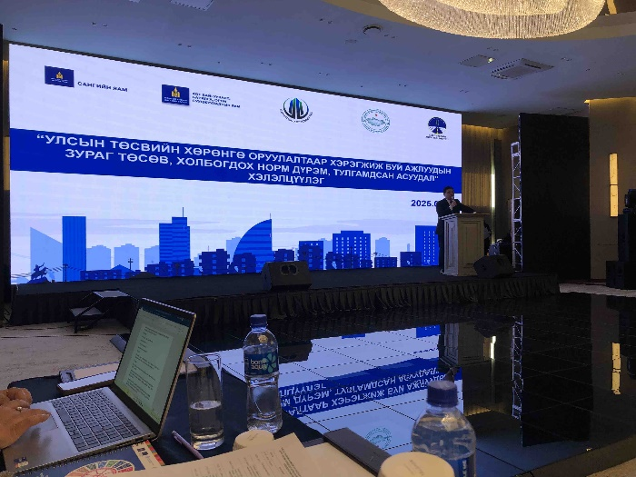
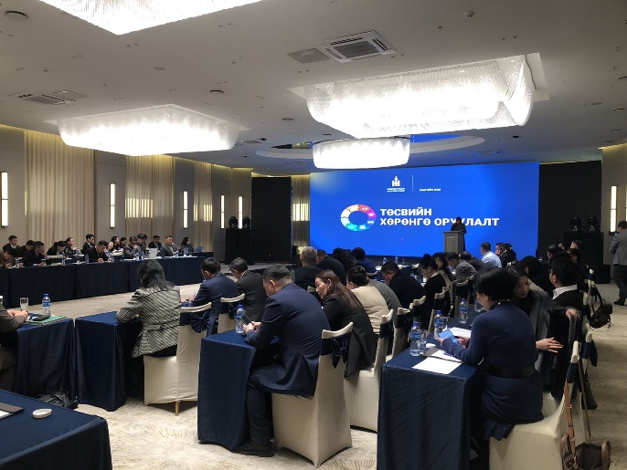

- Хот байгуулалт, барилга, орон сууцжуулалтын яамны Барилгын материалын хэлтсийн дарга М.Батзориг “Барилга байгууламжийн зураг төсөл, төсөв, үнэ бүрдлийн өнөөгийн нөхцөл байдал, хууль, эрх зүйн уялдааг сайжруулах”;

- СЯ-ны Хөгжлийн санхүүжилт, хөрөнгө оруулалтын газрын дарга Ж.Дэлгэржаргал “Улсын төсвийн хөрөнгө оруулалтад тулгамдаж байгаа асуудал, хуулийн төслийн үзэл баримтлал”;
- “Барилгын хөгжлийн төв” ТӨҮГ-ын инженер Б.Ганболд “Улсын төсвийн хөрөнгө оруулалтаар хэрэгжих төсөл, арга хэмжээний зураг төсөлд магадлал хийх болон зохиогч, захиалагчийн хяналт хэрэгжүүлж буй байдал, тулгамдаж байгаа асуудал” сэдвээр танилцуулга хийсэн.

Хоёр.Асуумж судалгааны дүн

Төсвийн хөрөнгө оруулалтын харилцаанд тулгамдаж байгаа асуудлыг тогтоох, авах шаардлагатай арга хэмжээг тодорхойлох зорилгоор хэлэлцүүлэгт оролцогчдоос асуумж судалгаа авсан. Асуумж судалгаанд нийт 58 оролцогч хамрагдсан. Судалгаанд оролцогчдын 23 нь боловсролын, 17 нь эрчим хүчний, 16 нь эрүүл мэндийн, 13 нь зам тээврийн чиглэлийн зураг төсөл боловсруулдаг бол 22 нь барилга угсралтын ажил гүйцэтгэдэг болон бусад этгээд байв. Тэдний ажлын туршлагыг авч үзвэл; 13 нь 11-20 хүртэл жил, 12 нь 6-10 хүртэл жил, найм нь 5 хүртэл жил, долоо нь 21-30 хүртэл жил, дөрөв нь 31 ба түүнээс дээш жил салбартаа үйл ажиллагаагаа явуулжээ.
Оролцогчдын бөглөсөн асуумж судалгаа бүрийг кодлон үр дүнг нэгтгэн судаллаа. Судалгааны үр дүнг тулгарч байгаа нийтлэг асуудал болон авах шаардлагатай гэж үзсэн нийтлэг арга хэмжээ хэмээн хоёр бүлэг болгон танилцуулъя.
2.1.Тулгарч байгаа нийтлэг асуудал

Оролцогчдын төсвийн хөрөнгө оруулалтын харилцаанд тулгарч байгаа асуудал хэмээн тодорхойлсон асуудлыг; 1.жишиг үнэлгээ, үнэ тариф; 2.төрийн байгууллагын үйл ажиллагаа; 3.хүний нөөц; 4.улсын төсөвт тусгасан байдал; 5.зураг төсөв, холбогдох баримт бичиг; 6.хяналтын тогтолцоо; 7.тендер; 8.хариуцлага хэмээн ангилан нийтлэг асуудлыг тодорхойллоо.
Зураг 1.Төсвийн хөрөнгө оруулалтын харилцаанд тулгарч байгаа нийтлэг асуудал

Судалгаанд оролцогчдын 58.1 хувь нь зураг төсөв, ТЭЗҮ зэрэг бусад баримт бичгийг боловсруулахад асуудал гардаг гэж үзсэн бол 4 хувь нь тендер шалгаруулалт болон хариуцлагын тогтолцоо сул байна хэмээн хариулсан. Төсвийн хөрөнгө оруулалтын харилцаанд тулгарч байгаа нийтлэг асуудлыг ангилал бүрээр нь үзье:
- Зураг төсөв, холбогдох баримт бичгийн боловсруулалт хангалтгүй: Архитектор төлөвлөлтийн даалгавар чанаргүй, техникийн нөхцөл чанаргүй, ТЭЗҮ боловсруулалт хангалтгүй, зургийн даалгавар хэт ерөнхий, ойлгомжгүй, тодорхой бус, зураг төсвийн боловсруулалт хангалтгүй, зураг төслийн магадлал чанаргүй хийгддэг, мөн чирэгдэл ихтэй;
- Хяналтын тогтолцоо сул: Захиалагчийн хяналт хангалтгүй, газрын асуудал шийдэгдээгүй, эсхүл норм дүрмийн дагуу төлөвлөхөд олгосон газрын хэмжээ хүрэлцдэггүй, зохиогчийн хяналт сул, зохиогч зохих журмын дагуу хяналт тавихад захиалагч байгууллагаас дарамт шахалт үзүүлдэг;
- Жишиг үнэлгээ, үнэ тариф зах зээлийн үнэ тарифаас зөрүүтэй: ТЭЗҮ боловсруулах жишиг үнэлгээ байхгүй, төсөв боловсруулахад мөрдөх жишиг үнэ зах зээлийн үнээс бага, бараа материал болон барилгын салбарын ажилтны цалин, бусад зүйл дээр үнийн зөрүү нэлээд үүсдэгl
- Улсын төсөвт тусгах процесс алдаатай: Барилга угсралтын төсвийг олон жилд бага багаар хувааж тусгадаг, зураг төсөлгүй төсөл, арга хэмжээг шууд баталдаг, 2-3 жилийн өмнө хийгдсэн зураг төсвийн санхүүжилт төсөвт тусгагдсан хэмээн уг зураг төслөөр тендер шалгаруулалт зарладаг төсөвт өртөг нэмэгдэх нэг нөхцөл болдог;
- Төрийн байгууллагын үйл ажиллагаа уялдаа холбоогүй: Барилгын норм дүрэм уян хатан бус, хоцрогдсон байгааг өөрчилдөггүй, төрийн байгууллагаас үр дүн муутай олон давхар хяналт хийдэг, хүнд суртал ихтэй;
- Хүний нөөцийн чадвар сул: Барилгын салбарын, нэн ялангуяа архитектор, төсөвчин, норм норматив, зураг төсөл боловсруулдаг мэргэжилтний болон төрийн байгууллагын албан хаагчдын мэдлэг, чадвар хангалтгүй;
- Тендер шалгаруулалтын үр дүн хангалтгүй: Худалдан авах ажиллагааг анхнаасаа буруу зохион байгуулдаг, хуулийн этгээдийн чадварын шаардлагад инженерийг голлон заахаас мэргэжлийн ажилтны талаар тусгадаггүй, түлхүүр гардуулах нөхцөлөөр гэрээ байгуулсан тендер шалгаруулалтын төсөвт өртөг нэмэгддэг;
- Хариуцлагын тогтолцоо байхгүй: Төсвийн хөрөнгө оруулалтын харилцаанд оролцогч бүх талуудын, ялангуяа зураг төсөл зохиогчдын хүлээх хариуцлагын тогтолцоо сул, хангалтгүй.
2.2.Төсвийн хөрөнгө оруулалтыг сайжруулахад авах шаардлагатай хэмээн үзсэн нийтлэг арга хэмжээ
Оролцогчдын төсвийн хөрөнгө оруулалтыг сайжруулахад авах шаардлагатай хэмээн үзсэн арга хэмжээг; 1.жишиг үнэлгээ, тариф; 2.хүний нөөц; 3.улсын төсөв; 4.зураг төсөв, холбогдох баримт бичиг; 5.хяналтын тогтолцоо; 6.тендер; 7.хариуцлага; 8.хууль, эрх зүйн зохицуулалт; 9.цахим систем; 10.бусад хэмээн ангилан нийтлэг арга хэмжээг тодорхойлов.
Зураг 2.Төсвийн хөрөнгө оруулалтыг сайжруулахад авах шаардлагатай хэмээн үзсэн нийтлэг арга хэмжээ

Оролцогчдын ихэнх нь хяналтын тогтолцоог сайжруулах, хууль, эрх зүйн зохицуулалтыг боловсронгуй болгох арга хэмжээг авах шаардлагатай хэмээн үзсэн бол цөөн хэсэг нь хариуцлагын тогтолцоог тодорхой болгох, цахим системийг хөгжүүлэх, хүртээмжийг нэмэгдүүлэх нь зүйтэй хэмээн үзжээ. Төсвийн хөрөнгө оруулалтыг сайжруулахад авах шаардлагатай нийтлэг арга хэмжээг ангилал бүрээр нь үзье:
- Хяналтын тогтолцоог сайжруулах: Зураг төсөв зохиогчийн хяналтыг чанаржуулах, зохиогчийн энэ хүрээнд хийх ажлыг тодорхой болгох, зохиогч, захиалагчийн хяналтыг давхардуулахгүй байх, аль нэгэнд нь хариуцуулах, эсхүл захиалагчийн хүсэлт сонголтоор магадлал, зохиогчийн хяналтын аль нэгийг хийдэг болох, захиалагчийн хяналтыг сайжруулах, захиалагчийн энэ хүрээнд хийх ажлыг тодорхой болгох, ТЭЗҮ боловсруулах, зохиогч, захиалагчийн хяналт, зургийн даалгавар зэрэг ажлыг мэргэжлийн байгууллага, зөвлөх үйлчилгээгээр гүйцэтгүүлэх;
- Хууль, эрх зүйн зохицуулалтыг боловсронгуй болгох: ТтХ, Барилгын тухай хууль, Төрийн болон орон нутгийн өмчийн хөрөнгөөр бараа, ажил, үйлчилгээ худалдан авах тухай хууль, журмыг шинэчлэх, гэрээ байгуулах зохицуулалтыг хууль, журамд тодорхой тусгах, жишиг норм, дүрэм, стандартыг өөрчлөх, сайжруулах, ТЭЗҮ хэрхэн боловсруулах талаарх зохицуулалтыг тусгах, барилга угсралтын төслийн ажилд Фидикийн гэрээг хэрэглэх талаар нэмэх;
- Зураг төсөв, холбогдох баримт бичгийн боловсруулалтыг сайжруулах: Зургийн даалгавар, архитектур төлөвлөлтийн даалгавар, техникийн нөхцөл, зураг төсөл, ТЭЗҮ боловсруулалтыг сайжруулах, магадлал хийх ажлыг чанаржуулах;
- Улсын төсөвт тусгах төсөл, арга хэмжээнд тавигдах шаардлагыг хэлбэрэлтгүй мөрдөх: Улсын төсвөөс хэрэгжүүлэх ажлыг эрэмбээр нь үнэлж төлөвлөх, тооцоо судалгаатай хандах, төсөл, арга хэмжээний санхүүжилтийг богино (хоёр жил) хугацаанд дуусахаар тусгах, санхүүжилтийг бүрэн төлөвлөх, санхүүжилтийг он дамнуулан тусгахгүй байх, газаргүй, зураг төсөлгүй төсөл, арга хэмжээг төсөвт тусгахаас татгалзах;
- Жишиг үнэлгээ, үнэ тарифыг өөрчлөх, нэмэгдүүлэх: Жишиг үнэлгээ, үнийг зах зээлийн зарчимд нийцүүлэн чөлөөлөх, өөрчлөх, нэмэгдүүлэх, төсвийг, үүн дотор барилгын салбарын ажилтны цалингийн төсвийг үндэслэлтэй тооцох;
- Хүний нөөцийг бэлтгэх, чадавхжуулах: Барилгын салбарын, ялангуяа архитектур, төсөвчин, норм норматив хийдэг мэргэжилтнийг бодлогоор бэлтгэх, барилгын салбарын ажилтан болон төрийн байгууллагын ажилтнуудын мэдлэг, чадварыг дээшлүүлэх;
- Тендер шалгаруулалтыг шударга болгох: Тендер шалгаруулалтыг бодитой, үр дүнтэй байхад чиглүүлэх, техникийн тодорхойлолт, ажлын даалгаврыг төсөл, арга хэмжээний онцлогтой уялдуулан боловсруулах, цаашид түлхүүр гардуулах нөхцөлөөр тендер зарлахаас татгалзах;
- Бусад: ТЭЗҮ, зураг төсөв гэх ойлголтыг салган хуульчлах, хөрөнгө оруулалтын эх үүсвэрийг тодорхой болгох, барилга байгууламжийг байнгын ашиглалтад оруулах улсын комиссын үйл ажиллагааг чанаржуулах, төрийн байгууллагын ажлын уялдаа холбоог сайжруулах;
- Хариуцлагын тогтолцоог бүрдүүлэх: Оролцогч бүх талын хариуцлагыг нэмэгдүүлэх, тодорхой болгох;
- Цахим системийн хөгжлийг дэмжих: Хөрөнгө оруулалтын цахим системийн хүртээмжийг нэмэгдүүлэх, хэрэглэгчийн системийг дижитал болгох.
Гурав.Оролцогчдын санал
Монголын барилгачдын холбооны Ажлын албаны дарга н.Цэндхүү:
1.ҮАГ-ын судалгаагаар гүйцэтгэгч байгууллагын алдаа 3.5 хувь, төрийн байгууллагын алдаа 79 хувь гэж гарсан. УИХ-ын хоёр тогтоолоор цалин болон барилгын бараа материалын үнийн зөрүүг олгохоор болсон ч үүнийг шийдвэрлэхэд нэлээд хугацаа зарцуулсан. Уг зардлаас 2025 оны төсөвт мөнгө суугаагүй. Барилгын компаниуд хэзээ мөнгөө авах нь тодорхой бус байна. Улсын төсвийн ажил хийдэг 200-300 орчим компанийг анхаарах, өдрийн 19,000 төгрөгөөр ажил хийгээд тэдгээр компаниуд “дампуурсан”.
2.10, 20 жил ажилласан компаниуд нийгмийн даатгал, татварын өртэй тул тендер шалгаруулалтад оролцож чадахгүй болсон. Компаниудад нийгмийн даатгалын шимтгэлийн ихээхэн өр үүссэн бөгөөд уг өрийг тэглэх талаар саналаа хэлдэг. Нийгмийн даатгалын шимтгэлийн өр нь тусгай зөвшөөрлөө хадгалах шаардлагаар олон зөвлөх инженерийг ажиллуулж байгаа хэмээн “хий” бичсэнээс болж үүссэн байдаг.
3.Зохиогч, захиалагчийн хяналт байхгүй гэж хэлж болно. Уг ажлыг ТББ-аар гэрээгээр гүйцэтгүүлэх нь зүйтэй.
4.Ерөнхий архитекторын албан тушаалд мэргэшсэн хүнийг сонгон шалгаруулж томилох шаардлагатай.
Барилгын салбарын төлөөлөл:
1.Хөрөнгө оруулалтын тухай хуультай болох нь дэвшил юм.
2.Барилгын салбарт бодлого алдагдсан. Улсын төсвийн хөрөнгө оруулалт үр ашиггүй байгаа нь дараах хоёр, гурван шалтгаантай. 2.1.Зургийн даалгавар боловсруулж чаддаггүй. Зургийн даалгавар боловсруулж чадахгүй байгаа тул зөвлөх үйлчилгээ авч боловсруулах хэрэгтэй. 2.2.Тендер шалгаруулалт “худлаа” болдог. Инженертэй боловч нэг ч ажилтангүй компани тендерт ордог. Үүнээс болж худалдан авах ажиллагаа үр ашиггүй болдог. Дарга нар тусгай зөвшөөрлөөс татгалзаж байна гэж ярьдаг, үүний оронд хүнд суртлаас татгалзах хэрэгтэй. 2.3.Зургийн компаниуд өөрсдөө нэг ч барилга барьж үзээгүй байдаг. 84 байх ёстой арматурыг 21 гэх мэтээр тусгадаг. Зургийн боловсруулалтын чанарыг сайжруулмаар байна. 2.4.Магадлалыг сайжруулах шаардлагатай. Экспертүүд чанаргүй зураг баталдаг. Хөрөнгө оруулалтын өртөг нэмэгдэхэд энэ нь нөлөөлдөг.
3.Инженер, мэргэжлийн хүний нөөц бэлтгэхэд анхаарах.
4.Гүйцэтгэгч компанитай холбоотой асуудал их гардаг.
Барилгын төсөвчдийн холбооны зөвлөх Д.Санж:
1.Нэгж хөрөнгө оруулалтын норм, цалингийн нормыг хоёр яам батална хэмээн хуульд заасан. 2016 оны Сайдын тушаалыг мөрддөг. Одоо ч индекс гараагүй байна. Барилгын хөгжлийн төвийн индекс зөв гардаг, Үндэсний Статистикийн хорооны индекс “дутмаг” гардаг. Индексээ арай гэж баталсан, 2022, 2023 оны индекс байхгүй.
2.Хөрөнгө оруулалтын ажлыг барилга гэж үзвэл суурь нь норм норматив болно. Норм норматив “эзэнгүй” байна. Норм норматив хийх хүнээ бэлдэх шаардлагатай. Норм норматив хийж байгаа хүмүүсийн 90 хувь нь 70-аас дээш настай хүн байдаг.
3.Нэг маягийн зураг, индивидуаль зураг ялгаатай. Индивидуаль зураг бол хоёр үе шатны буюу техникийн болон ажлын зурагтай байна. Ажлын зургийг явц дунд нь хийдэг. Хоёр үе шаттай хийх гэдгийг хуульд тусгах хэрэгтэй.
Монголын Архитектурын холбоо:
1.Улсын төсвийн хөрөнгө оруулалт нь зураг төсвөөс эхэлдэг. Зураг төсөл, төсөв, хяналтыг дижитал системийн хэмжээнд аваачих хэрэгтэй. Бид дараагийн шатанд шилжих, хуучин аргаараа л ажиллаад гол юмаа дэмжихгүй байна. Мэдээллийн сан бүрэн, гайгүй болсон. Шинэчлэлийг цогцоор нь хийх шаардлагатай.
Иргэний Нисэхийн Ерөнхий газрын Худалдан авах ажиллагааны нэгжийн дарга н.Амартүвшин:
1.Манайх нисэх буудлын барилгын тендер зарладаг. Барилгын тухай хуулийн 10.1.5-д зааснаар нисэх буудал нь онцгой төвөгшилтэй барилгын ангилалд хамаардаг. Онцгой төвөгшилтэй барилгын тендерийг хэрхэн зарлах вэ? Худалдан авах ажиллагааг хэрхэн зохион байгуулах вэ? Тендер зарлах бүрд Барилгын хөгжлийн төвд бичиг явуулдаг. Нисэх буудлын барилга “ердөө” хоёр давхар байхад онцгой төвөгшилтэй барилгад орсон нь ойлгомжгүй байна.
Монголын Барилгачдын холбооны Ерөнхийлөгч н.Наранбаатар:
1.Хэлэлцүүлгийг зураг төсөв зохиогч, хяналтынхан зэргээр салгаж зохион байгуулахаа болих хэрэгтэй. Тэдгээрийг хамтад нь оролцуулан хэлэлцүүлэг хийх нь зүйтэй.
2.Төсөвт өртгийн нэмэгдэл, төлөвлөлт, төсөвлөлт, хяналт шалгалт, гүйцэтгэлийн гээд олон алдаа байна. Барилгын салбарын бүх алдааг зөвхөн гүйцэтгэгчид тохдог байдлыг өөрчилмөөр байна. Зохиогчид дүгнэлтээ өгөхгүй гүйцэтгэгчдээ араасаа “бөхийлгөн” гүйлгэдэг.
3.Барилгын тухай хуулийн 33.1.10, 24.4-т СЯ-тай зөвшилцөн батлахаар тусгасан. Эндээс болж барилгын төсөв СЯ-ны нэг мэргэжилтнээс хамаарч байгааг болиулах хэрэгтэй.
4.Жишиг үнэлгээг шинэчлэх шаардлагатай. Зургийн компаниуд хүртэл энэ талаар санал хэлдэг. Төсвийн суурь нормоо зах зээлийн зарчимд нийцүүлэх хэрэгтэй. Сангийн сайд Б.Жавхлан ажилчдын цалин, барилгын материалын үнийг төр тогтоодгоо больё гэж хэлсэн. Барилгын яам анхаарч ажиллах хэрэгтэй. 2009 оны тарифт цалин 2024 он дуустал хэрэгжсэн. 2024.04.28-нд өмнөх тушаалыг хүчингүй болгосон. Зах зээлийн зарчимд шилжмээр байна. Өнөөдрийн хэмжээ зах зээлийн үнээс гурав дахин бага байна. Ашиг гэж байхгүй болсон. Мөн хуулийн төсөлд цаашид fidic гэрээ хэрэглэхээр тусгаж байгаа юм байна.
Эрчим хүчний хөгжлийн төвийн Захиалагч, техник хяналтын хэлтсийн дарга н.Батхүү:
1.Зураг төсөв зохиогч оновчгүй зураг төсөл зохиодог, түүнд нь магадлал хийчихдэг.
2.Зураг төсөвгүй ажил төсөвт шууд тусгадаг.
3.Зураг төсөлд зохиогчид хяналт тавихгүй байна. Захиалагчийн хяналтыг хэрэгжүүлдэггүй, учир нь зардал нь нэгхэн хувь болно. Зардал тооцох журмаа гаргамаар байна.
4.Хариуцлагын тогтолцоог бүх талуудад сайжруулах хэрэгтэй.
5.Гадаадын зээл, тусламжаар хэрэгжих төсөлд зураг төслийн зохиогч нь гаднын байгууллага байдаг. Монголын компани орчуулаад магадлалаар хянуулдаг. Гэтэл барилгын ажилд гадаадын компани хяналт тавьдаггүй.
6.Санхүүжилтийг он онд нь тусгавал амар байна. Гэтэл жижиг ажилд гурван жил дамжин тавихаар наад зах нь өртөг нэмэгдэнэ. Олон биш цөөхөн чанартай төсөл, арга хэмжээг хэрэгжүүлмээр байна.

Монголын Барилгын салбарын эрдэмтдийн холбооны захирал Ц.Бор:
1.Зураг төсөв биш зураг төсөл юм. Зохиогчийн хяналтын буруутай үйл ажиллагаа гэдэгт юуг хамруулж байна? Нисэх буудлын барилга нь онцгой төвөгшилтэй барилгад ордог, гэхдээ технологийн шаардлагыг нисэхийнхэн өөрсдөө гаргасан. Нисэхийн салбарынхан үүнд өөрсдөө анхаарах хэрэгтэй. Зураг төсөл, норм дүрэм “баараггүй” байх ёстой.
2.Барилгын салбарын хүний нөөцийн асуудлыг шийдэх цаг болсон. ШУТИС 10 жилийн хугацаанд 1,200 мэргэжлийн ажилтан бэлдсэн. Ийм хүүхдийг яам ажилд авахгүй байна. Хамгийн чухал нь хүний нөөцийн дутагдал болно.
Компанийн ерөнхий инженер н.Батбаатар:
1.2018 онд ажиллах хүчний зардлаас НӨАТ авдаг болсон. Өөрөөр хэлбэл, давхар татвар авдаг. Давхар татвар 9.7 хувь, үүнийг шийдэх хэрэгтэй.
2.Барилгын тусгай зөвшөөрөл аваад 7 инженерийн нийгмийн даатгал төлүүлдэг. Удирдлагын зардал нь 15 хувь, үүнд захирал, ерөнхий инженер, нярав, нягтлан, ХАБ гэсэн таван ажилтан ордог. Хөдөлмөр зарцуулалтаар тооцдог болох хэрэгтэй. Барилгын тухай хуулийг өөрчлөхөд СЯ, Үндэсний Статистикийн хорооноос зарласан индексээр тооцох хэмээн оруулмаар байна. 2014 оных шиг болох хэрэгтэй.
Дөрөв.Дүгнэлт
4.1.Улсын төсвийн хөрөнгө оруулалтад тулгамдаж байгаа нийтлэг асуудал
- Зургийн даалгавар боловсруулах, зураг төсөв хийх, тендер шалгаруулах, зураг төсөвт магадлал хийх ажил хангалтгүй байна;

- Зураг төсөвгүй ажлыг төсөвт шууд тусгадаг.
4.2.Хэлэлцүүлэгт оролцогчдын нийтлэг санал
Улсын төсвийн хөрөнгө оруулалттай холбоотой:
- Зургийн даалгавар боловсруулах, зохиогч, захиалагчийн хяналт тавих ажлыг зөвлөх үйлчилгээгээр, эсхүл ТББ-аар гүйцэтгүүлэх;
- Зохиогчийн хяналтын зардал тооцох журам гаргах;
- Барилгын жишиг үнэлгээ, ажилтны тарифт цалинг зах зээлийн зарчимд нийцүүлэх, Барилгын тухай хуулийн 33.1.10, 24.4 дэх хэсгийг өөрчлөх;
- Санхүүжилтийг он онд нь тусгах, олон биш цөөн чанартай төсөл, арга хэмжээг хэрэгжүүлдэг болох;
- Оролцогч бүх талын хариуцлагын тогтолцоог сайжруулах.
Барилгын салбартай холбоотой:
- Тусгай зөвшөөрлийн шалгуурыг нягтлах;
- Мэргэжлийн хүний нөөц бэлтгэхэд анхаарах, ялангуяа архитектор, норм нормативын мэргэжилтэн;
- Ажлын зургийг хоёр үе шатаар хийх талаар хуульд тусгах;
- Зураг төсөл, төсөв, хяналтыг дижитал системд шилжүүлэх;
- СЯ, Үндэсний Статистикийн хорооны индексээр тооцох талаар Барилгын тухай хууль нэмж тусгах.
Хөрөнгө санхүүтэй холбоотой:
- Цалин болон барилгын материалын үнийн зөрүүг шийдвэрлэх;
- Компаниудын нийгмийн даатгалын хуримтлагдсан өрийг тэглэх;
- 2018 онд ажиллах хүчний зардлаас НӨАТ авдаг болсон ба үүнийг өөрчлөх.

ТАЙЛАН: ХЭЛЭЛЦҮҮЛЭГ 2 (2025.02.21)
ТӨСВИЙН ХӨРӨНГӨ ОРУУЛАЛТЫН ТУХАЙ АНХДАГЧ ХУУЛИЙН ТӨСЛИЙН ХЭЛЭЛЦҮҮЛГИЙН ТАЙЛАН

2025 оны 02 дугаар сарын Дугаар: 02 Улаанбаатар
21-ний өдөр хот
Хэлэлцүүлгийн сэдэв: | Төсвийн хөрөнгө оруулалтын тухай анхдагч хуулийн төслийн танилцуулга
Зохион байгуулагч: | Сангийн яам
Оролцогчид: | Барилга угсралтын гүйцэтгэгч болон бусад этгээд
Оролцогчдын тоо: | 130 (оролцогчдын бүртгэл)
Хэлэлцүүлэг болсон газар: | “Новотел” зочид буудал
Хэлэлцүүлгийн хугацаа: | 2025.02.21-ний өдрийн 09:00-12:30

Нэг.Танилцуулга
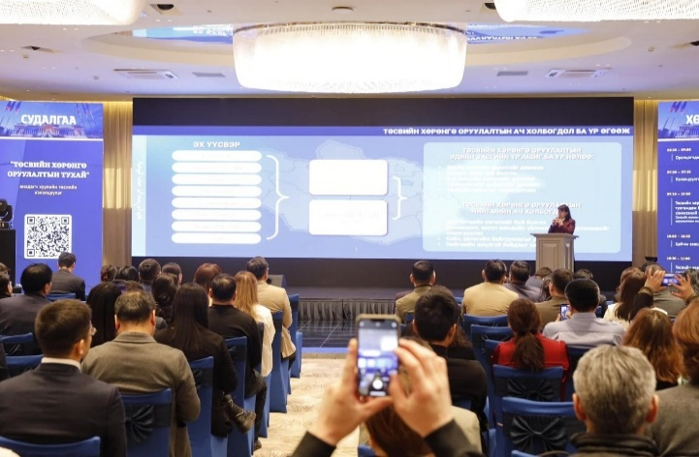
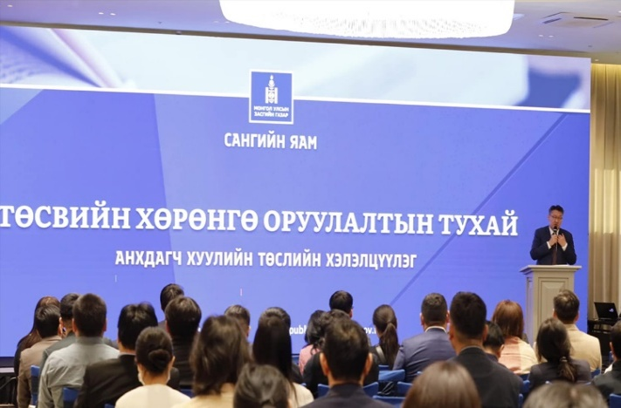
Хэлэлцүүлгийг Монгол Улсын Засгийн газрын гишүүн, Сангийн сайд Ж.Жавхлан нээж үг хэлсэн.

- СЯ-ны Хөгжлийн санхүүжилт, хөрөнгө оруулалтын газрын дарга Ж.Дэлгэржаргал “Төсвийн хөрөнгө оруулалтын бодлого, тулгамдаж буй асуудал, авах арга хэмжээ”, Төсвийн хөрөнгө оруулалтын тухай анхдагч хуулийн төслийн тухай”;

- Төрийн худалдан авах ажиллагааны газрын дарга Ц.Батзул “Төрийн болон орон нутгийн өмчийн хөрөнгөөр бараа, ажил, үйлчилгээ худалдан авах тухай хуулийн шинэчлэл”;

- СЯ-ны Татварын бодлогын газрын мэргэжилтэн н.Энхжин “Татварын багц хуулийн шинэчлэл”;

- Азийн хөгжлийн банкны ахлах зөвлөх Б.Чинзориг “Төсвийн хөрөнгө оруулалтын цахим системийн танилцуулга, гүйцэтгэгчийн дэд систем, зааварчилгаа” сэдвээр танилцуулга хийсэн.


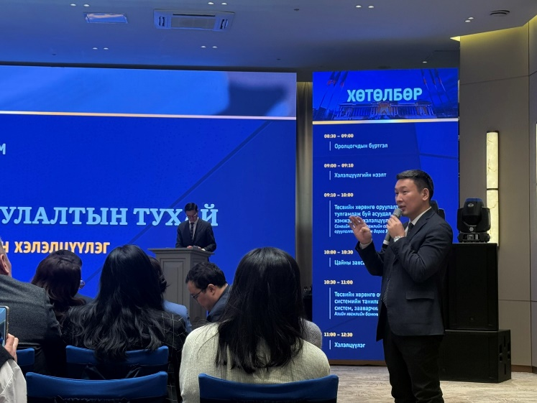
Хоёр.Асуумж судалгааны дүн

Төсвийн хөрөнгө оруулалтын харилцаанд тулгамдаж байгаа асуудлыг тогтоох, авах шаардлагатай арга хэмжээг тодорхойлох зорилгоор хэлэлцүүлэгт оролцогчдоос асуумж судалгаа авсан. Асуумж судалгаанд нийт 49 оролцогч хамрагдсан. Судалгаанд оролцогчдын 34.2 хувь нь боловсролын, 30.1 хувь нь бусад, 17.8 хувь нь эрүүл мэндийн, 9.6 хувь нь эрчим хүчний, 8.2 хувь нь зам тээврийн чиглэлийн барилга угсралтын гүйцэтгэгч болон бусад этгээд байв. Тэдний ажлын туршлагыг авч үзвэл; 42 хувь нь 11-20 хүртэл жил, 28 хувь нь 6-10 хүртэл жил, 18 хувь нь 21-30 хүртэл жил, зургаан хувь нь тав хүртэл жил, зургаан хувь нь 31 ба түүнээс дээш жил салбартаа үйл ажиллагаагаа явуулжээ.
Оролцогчдын бөглөсөн асуумж судалгаа бүрийг кодлон үр дүнг нэгтгэн судаллаа. Судалгааны үр дүнг тулгарч байгаа нийтлэг асуудал болон авах шаардлагатай гэж үзсэн нийтлэг арга хэмжээ хэмээн хоёр бүлэг болгон танилцуулъя.
2.1.Тулгарч байгаа нийтлэг асуудал

Оролцогчид дараах асуудлыг төсвийн хөрөнгө оруулалтын харилцаанд тулгарч байгаа асуудал хэмээн үзжээ. 1.төрийн байгууллагын хүнд суртал, 2.гүйцэтгэл баталгаажуулалт, 3.зураг төсөв, 4.худалдан авах ажиллагаа, 5.төсөвт өртөг, 6.НӨАТ, 7.газрын маргаан.
Зураг 1.Төсвийн хөрөнгө оруулалтын харилцаанд тулгарч байгаа нийтлэг асуудал

Судалгаанд оролцогчдын 30.8 хувь нь төрийн байгууллагын хүнд суртал, 23.1 хувь нь гүйцэтгэл баталгаажуулалт, 15.4 хувь нь зураг төсөвт асуудал гардаг гэж үзсэн. Төсвийн хөрөнгө оруулалтын харилцаанд тулгарч байгаа нийтлэг асуудлыг үзье:
- Төрийн байгууллагын хүнд суртал их: төрийн байгууллагууд олон гарын үсэг цуглуулдаг, ажлын уялдаа холбоо муу, өөрсдийн хийх ажлаа гүйцэтгэгчээс шаарддаг, дарамт шахалт үзүүлдэг, томилолтын мөнгө нэхдэг;
- Гүйцэтгэл баталгаажуулалт удаашралтай, улсын комисст хүлээлгэн өгөхөд хүндрэлтэй;
- Худалдан авах ажиллагаа хангалтгүй: төслүүд маш өндөр, эсхүл маш бага дүнгээр зарлагддаг. Нэг жижиг ажил авахад өөр ажил авах боломжгүй болдог;
- Зураг төсөв чанаргүй;
- НӨАТ-ын хувь хэмжээ өндөр;
- Төсөвт өртөг хүрэлцдэггүй;
- Газрын маргаан.
2.2.Төсвийн хөрөнгө оруулалтыг сайжруулахад авах шаардлагатай хэмээн үзсэн нийтлэг арга хэмжээ

Оролцогчдын төсвийн хөрөнгө оруулалтыг сайжруулахад авах шаардлагатай хэмээн үзсэн арга хэмжээг; 1.санхүүжилт, 2.PIMIS систем, 3.төсөвт өртөг, 4.татвар хөнгөлөлт, 5.худалдан авах ажиллагаа, 6.гүйцэтгэл, 7.бусад хэмээн ангилан нийтлэг арга хэмжээг тодорхойлов.
Зураг 2.Төсвийн хөрөнгө оруулалтыг сайжруулахад авах шаардлагатай хэмээн үзсэн нийтлэг арга хэмжээ

Оролцогчдын ихэнх нь санхүүжилт олгох, гүйцэтгэлийг баталгаажуулах арга хэмжээг авах шаардлагатай хэмээн үзсэн бол цөөн хэсэг нь худалдан авах ажиллагаа, төсөвт өртөг, татвар хөнгөлөлтийг эдлүүлэх хэмээн үзжээ. Төсвийн хөрөнгө оруулалтыг сайжруулахад авах шаардлагатай нийтлэг арга хэмжээг ангилал бүрээр нь үзье:
- Санхүүжилт: Гэрээ байгуулсны дараа урьдчилгаа шууд олгодог болох (30 хувиар), энэ заалтыг шинэ хуульд нэмэх, санхүүжилтийг олон жил дамжуулахгүй байх, дараа онд аль болох тусгахгүйгээр шийдвэрлэх;
- Гүйцэтгэл: Гүйцэтгэл баталгаажуулалтыг цахим болгох, гүйцэтгэлийн явцад үүссэн асуудлыг хурдан хугацаанд шийдвэрлэх;
- Бусад: Захиалагч, гүйцэтгэгч, ашиглагч нь нягт уялдаатай хамтран ажиллах, төсөл хэрэгжих явцад багадаа гурван удаа хамарсан уулзалт зохион байгуулах, хуульд тусгах, төрийн байгууллагын хүнд суртал, шат дамжлагыг бууруулах, захиалагчийн хяналтыг сайжруулах, барилгын төвөгшлийн зэргийг өөрчлөх;
- Худалдан авах ажиллагаа: Худалдан авах ажиллагааг шударга, шуурхай явуулах, тендер зарлагдах жилд зураг төсөл нь хийгдсэн байх;
- Төсөвт өртөг: Хуулийн этгээдийн ашигт магадалшгүй ажлын зардлыг нэмж тооцох, төсөв зохиох цалин, тээвэр, механизм, материал гэсэн дөрвөн зардлын суурь үнэлгээг шинэчлэх;
- PIMIS: Системд судалгаа шинжилгээ, байгаль орчинд чиглэсэн төсөл, арга хэмжээг нэмэх, системд оруулсан мэдээ тайланг цаасаар давхар авдаг байдлыг болих;
- Татвар хөнгөлөлт: Төсвийн хөрөнгө оруулалтын ажлыг хугацаанд нь, чанартай хийж гүйцэтгэсэн давтамжаас нь хамаарсан үнэлгээний систем бий болгох, улмаар татварын хөнгөлөлтөд хамруулах, татварын өрийг нэг удаа тэглэх.

Гурав.Оролцогчдын санал
Усны мэргэжлийн байгууллагын төлөөлөл, н.Бархас:
Усны эрчим хүч, барилга, зам, тээврийн салбарт төвлөрсөн хөрөнгө оруулалт нь зарим талаар хязгаарлагдмал байна. Тухайлбал, байгаль орчин, судалгаа шинжилгээний чиглэлд хөрөнгө оруулах, энэ төрлийн төсөвлөлтийг тусгах боломжийг хэрхэн тусгах вэ? Мөн байгаль орчинд чиглэсэн зохицуулалтыг хөгжүүлэх чиглэлээр ямар бодлого, төлөвлөлт хэрэгжүүлж байна вэ? Мөн PIMIS системийн гэрээний загвар болон ангиллын талаар тодруулах хүсэлтэй байна.
Барилгын салбарын төлөөлөл:
2025 оны байдлаар цалингийн үнэлгээ 60,000 төгрөг болж нэмэгдсэн боловч бодит байдал дээр энэхүү үнэлгээгээр ажиллах хүн бараг байхгүй. Тухайлбал, барилгын туслах ажилчдын нэг өдрийн хөлс 100,000-150,000 төгрөгийн хооронд хэлбэлзэж байна. Манай байгууллага ажилчдын цалин хөлсийг өөрсдийн нөөцөөс олгодог тул хамгийн бага үнэлгээгээр тооцоход ч барилгын ажилчдын өдрийн цалин 100,000-150,000 төгрөг байх шаардлагатай. Хэрэв энэхүү зөрүүг шийдвэрлэх зохицуулалт хийхгүй бол Та бүхний боловсруулж буй Татварын тухай хууль болон Төсвийн хөрөнгө оруулалтын тухай хуулийн хэрэгжилт бодит нөхцөл байдалд нийцэхгүй, үр дүнгүй болох эрсдэлтэй. Иймд уг асуудлыг харгалзан үзэж, зохих өөрчлөлтийг тусгах шаардлагатай байна.
н.Дорждэрэм:
Төсвийн хөрөнгө оруулалтын тухай хууль гэх нэршлийг Улсын хөрөнгө оруулалтын тухай хууль гэж өөрчлөх нь зүйтэй биш үү? Учир нь энэхүү хуулиар зөвхөн төсвийн хөрөнгө оруулалт бус, гадаадын хөрөнгө оруулалт, аж ахуйн нэгжийн хөрөнгө оруулалт, төрийн хөрөнгө оруулалт зэрэг өргөн хүрээний асуудал зохицуулагдаж байна. Сүүлийн жилд манай улсад үйлдвэрлэлийн салбарын хөгжил зогсонги байдалд орсон. Гэтэл улсын хөрөнгө оруулалтыг хэрхэн нэмэгдүүлэх талаарх бодлого, чиглэл ойлгомжгүй байна. Бидэнд өнөөдөр хамгийн чухал зүйл бол ажлын байр бий болгох үйлдвэрүүдийн хөгжил юм. Иймээс хөрөнгө оруулалтын бодлого, зохицуулалтад энэ чиглэлийг тусгах шаардлагатай.
Одоогийн нөхцөлд аж ахуйн нэгж, барилгын компаниуд барилга барихад ч хүндрэлтэй байна. Тухайлбал, хувийн компани чулууны үйлдвэр байгуулахад санхүүгийн хүндрэл ихтэй байдаг. Ялангуяа, зээлийн хүү өндөр байдаг тул төлж дийлдэггүй. Иймд ажлын байр бий болгох, үйлдвэрлэл хөгжүүлэх зэрэг асуудлыг Улсын хөрөнгө оруулалтын тухай хуульд тодорхой тусгаж өгөхийг хүсье.
Мөн мэргэжлийн байгууллагын төлөөллийг оруулж энэхүү хуулийн төслийн багийг бүрдүүлбэл илүү үр дүнтэй байх болов уу гэж бодож байна.
Барилгын салбарын төлөөлөл:
Программ хангамжтай холбоотой 3 санал хэлье.
- Захиалагч дээрээс давхар санхүүжилт олгоход хоёр дахь санхүүжилт үүсэхэд Захиалагчид хүлээлцсэний дараа гэдэг асуудал яригдаж байгаа юм. Тэгэхээр бодит нөхцөл дээр бид захиалагчид илгээх үед хугацаа алддаг. Иймд үүнийг урагшлуулах тал дээр арга хэмжээ авах.
- Өгөгдөл оруулах тухай асуудалд тоо шивэх үед таслалаас хойшоо оронгийн алдаа гардаг. Үүний магадлалыг бууруулж өгөөрэй.
- Санхүүжилтийн хүсэлтийг оруулах үед зөрүү гарах, хугацаа алдах тохиолдол байдаг. Үүнийг нэгдсэн журмаар зохицуулж, шууд ордог болгох тал дээр анхаарахыг хүсье.
Худалдан авах ажиллагаатай холбоотой асуудал:
- НӨАТ-ын асуудал: Худалдан авах ажиллагааны хуулийн зохицуулалт дээр татварын скуарингийн асуудлыг заавал оруулах Бага зэргийн өр нь аж ахуйн нэгжийн хувьд байж болох л асуудал. Бид байнгын, тогтвортой үйл ажиллагаа эрхэлдэг. Барилгын салбарын хувьд санхүүгийн дарамттай цаг үед үйл ажиллагаа явуулдаг учраас татварын асуудлыг илүү эвтэй байдлаар оруулах.
НӨАТ-ын хуулийн асуудал:
- НӨАТ-ын босгыг 300 сая төгрөг болгож өсгөсөн. Энэ босго юуг үндэслэж гарч ирсэн тоо вэ?
- НӨАТ-ыг үйлчилгээний, худалдааны гэх мэтээр дотроо салбар, ангилалтай байх талаас нь анхаарах.
- НӨАТ-д хувь хэмжээний асуудлыг огт ярихгүй байна. Бидэнд энэ асуудал маш их дарамт болдог. НӨАТ-ыг бүх нийтээр төлдөг болмоор байна. Бид 100 айлаас барилгын материалаа худалдан авдаг. Гэтэл НӨАТ төлөгч заавал 10 хувийн татвар төлөхийг шаарддаг. Энэ асуудлыг анхаарч, бүх нийтээр төлдөг болох.
- 2025.08.01-ээс цалингийн тариф өөрчлөгдөж байгаа. Гэвч 2023, 2024 онд төсвийн төсөлд ороод, магадлал хийгдсэн. Энэ асуудлыг сая Сангийн сайд хэлэхдээ нэг мөсөн дуусгавар болгоно гэж хэлсэн. Гэхдээ төсвийн бодлогын хөрөнгө оруулалтын газраас ямар арга хэмжээ авч ажиллах вэ? Дахиад л цалингийн тарифын асуудал он дамжаад яригдах нь байна. Энэ зохицуулалтаа эхний улиралд багтаан хийх үү?
Төсвийн хөрөнгө оруулалтын тухай хуультай холбоотой асуудал:
- Төсвийн жилийн хугацаа, хуанлийн хугацаатай зөрөх байх гэж бодож байна. Яагаад гэвэл манай улс жилийн 4 улиралтай. Барилгын салбарын хугацаа маш богино байдаг. Тэгэхээр хугацааны асуудал дээр анхаарч байгаа юу?
- Төсвийн ажил гүйцэтгэж буй компаниудад нэг том асуудал гарч ирдэг нь зах зээл дээр орон сууц бариад зарж байгаа компаниудтай цалингаар өрсөлдөх боломж байдаггүй. Энэ асуудал дээр цаашдаа уялдаж явах бодлого, чиглэл барьж байгаа юу?
ТББ-ын төлөөлөл:
Төрийн бус байгууллагууд нийлж Татварын хуулийн шинэчлэлийн асуудал дээр Татварын ерөнхий газартай хэлэлцүүлэг хийсэн. Энэ хэлэлцүүлэг дээр хэд хэдэн асуудлыг хөндсөн.
- НӨАТ-ыг 3 хувь болгоё гэдэг санал байгаа. Бүх нийтээр, ямар ч босго тавихгүй төлөх ёстой. Хэрэв бүх нийтээр төлдөг болбол ямар ч асуудал үүсэхгүй. Барилгын салбарт ажилладаг хүмүүс НӨАТ төлж байхад 100 айл дээр НӨАТ төлдөг хүмүүс НӨАТ төлөхгүй ашиг олж байгаа нь шударга биш байна.
- Цар тахлын үед үүссэн НӨАТ-ын өрийн улмаас улсын төсвөөр барилга, байгууламж барьж байсан 200-300 гаруй компаниуд дампуурсан. Энэ асуудлыг харж үзээч. 2022 онд 54 тендерт нэг компани орсон. Биднийг тендерт орооч гэж дууддаг боловч маш их өртэй учраас орж чадахгүй асуудал гардаг. Иймд үүссэн НӨАТ-ын өрийг тэглэж өгөөч. Барилгын компаниудад асуудал байхгүй. Үүнийг 2023 оны Үндэсний Аудитын дүгнэлт баталдаг. Тухайлбал, Улсын төсвийн хөрөнгө оруулалттай царцсан барилга байгууламжид үнэлгээ хийхэд 77 хувь нь хууль, эрх зүй, төрийн буруутай үйл ажиллагааны улмаас, 19 хувь нь зураг төслийн компани, 3.5 хувь нь л гүйцэтгэгч компанийн буруутай үйл ажиллагаанаас болж тухайн барилга царцсан байдаг. ИЙмд НӨАТ-ын өрийг тэглэж өгөөч.
Худалдан авах ажиллагааны хуулийн асуудал дээр онцгой хоёр өөрчлөлт хийх шаардлагатай байна.
- Төсөвт өртгийн урьдчилгаа 30 хувийг олгох асуудлыг хуульд тусгаж өгөөч. Сангийн сайд энэ асуудлыг журамд оруулж өгнө гэж байгаа боловч журмаар зохицуулбал төдийлөн үр дүнд хүрэхгүй. Бид төсөвт өртгийн урьдчилгаа 30 хувийг авчихвал банканд зарцуулдаг 1 сар байхгүй болно. Тэрбум төгрөгийн тендер аваад 300 сая төгрөг хайж банк, банк бус байгууллага дээр очиж нэг сарын хугацаа алддаг. Иймд хуулиар зохицуулж өгөөч.
- Бид тендерийн гүйцэтгэлийн чанарын 3 жилийн баталгааг бэлэн мөнгөөр байршуулах байдлаар 30 жил явж байна. Энэ асуудалд бид даатгалын компанитай хамтран ажиллаж, даатгал гаргаж эхлээд нэг жил болж байна. Жишээ нь; 100 сая төгрөг авах бол 6 сая төгрөг байршуулаад 100 сая төгрөгийн баталгаа гаргана. Тиймээс баталгааны асуудлыг зөөллөж, хувь хэмжээг бууруулах хэрэгтэй.
- Гэрээний маягтыг өөрчлөх хэрэгтэй. Хоёр хувийн хэвшлийн компани гэрээ байгуулаад ажиллахад асуудал гарахгүй, ажил чанартай явдаг. Гэтэл төрийн хөрөнгө оруулалттай компаниуд гэрээ байгуулаад дампуурч байдаг. Цар тахлын үед байгалийн давагдашгүй хүчин зүйл үүссэн тохиолдолд зохицуулах зохицуулалт, эрсдэлийн хамгаалалт, инфляцын өсөлт, бууралт зэрэг асуудлыг гэрээнд тусгаагүй учраас олон компани дампуурсан.
- Барилга байгууламжийн төсөвт өртөг нөлөөлж байгаа хүчин зүйлийг судалж, үнийн өөрчлөлтийн индексийг Барилгын яам баталж, СЯ хүлээн зөвшөөрч, компаниас нэг ч төгрөг шаардахгүйгээр коэффициентоор тооцож гүйцэтгэгчид олгодог хэвшил болгомоор байна. Тухайн салбар яам индексээ баталсан байхад СЯ хүлээн зөвшөөрөхгүй байгаа нь компаниудыг эрсдэл рүү түлхдэг учир цаашид ийм байдлаар явах шаардлагатай.
Монголын Барилгачдын нэгдсэн холбооны Ерөнхийлөгч, Н.Наранбаатар:
НӨАТ-ын босгыг байхгүй болгох хэрэгтэй. Босго гэдэг нь өөрөө НӨАТ-аас зугтах, нуугдах орон зай болдог. Иймд босгыг авах, хувь хэмжээг 3 хувь болгон бууруулах, бүх хүн нийтээр НӨАТ төлөх, урьдчилгаа 30 хувь өгдөг болох саналыг гаргаж байна.
Барилгын тухай хуулийн 33.1.10, 24.4 гэсэн хоёр заалтыг боловсруулж буй хуулийн төсөлдөө битгий тусгаарай гэж хүсмээр байна.
Хөвсгөл аймгийн иргэн, Барилгын салбарын төлөөлөл:
Дулааны эх үүсвэр, цахилгааны эх үүсвэр зэрэг зураг төсвийн байгууллагыг иж бүрнээр нь төлөвлөсний дараа тендерээ зарлах.

ТАЙЛАН: ХЭЛЭЛЦҮҮЛЭГ 3 (2025.03.13)
ТӨСВИЙН ХӨРӨНГӨ ОРУУЛАЛТЫН ТУХАЙ АНХДАГЧ ХУУЛИЙН ТӨСЛИЙН ХЭЛЭЛЦҮҮЛГИЙН ТАЙЛАН

2025 оны 03 дугаар сарын Дугаар: 03 Улаанбаатар
13-ны өдөр хот
Хэлэлцүүлгийн сэдэв: | Төсвийн хөрөнгө оруулалтын тухай анхдагч хуулийн төслийн танилцуулга
Зохион байгуулагч: | Сангийн яам
Оролцогчид: | ҮАГ, Авлигатай тэмцэх газар, ТТБЗ, ээлттэй нийгэм форум, ТББ болон СЯ-ны албан хаагч
Оролцогчдын тоо: | 100 (оролцогчдын бүртгэл)
Хэлэлцүүлэг болсон газар: | СЯ-ны “Түшээ” танхим
Хэлэлцүүлгийн хугацаа: | 2025.03.13-ны өдрийн 09:00-12:30

Нэг.Танилцуулга
Хэлэлцүүлгийг СЯ-ны Хөгжлийн санхүүжилт, хөрөнгө оруулалтын газрын дарга Ж.Дэлгэржаргал нээж “Төсвийн хөрөнгө оруулалтын бодлого, тулгамдаж буй асуудал, авах арга хэмжээ”, “Төсвийн хөрөнгө оруулалтын тухай анхдагч хуулийн төслийн үзэл баримтлал”-ын төслийн талаар танилцуулсан.
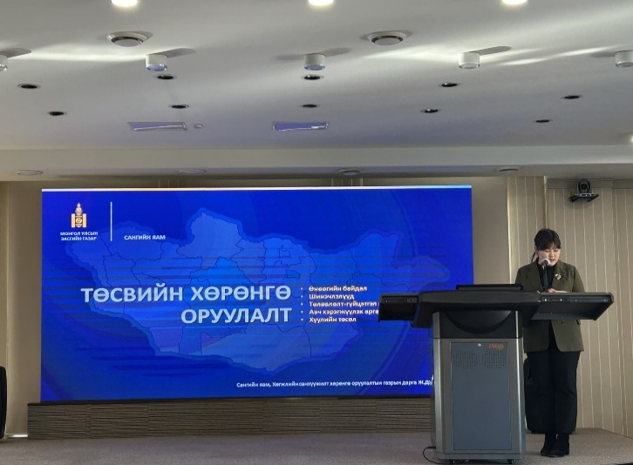
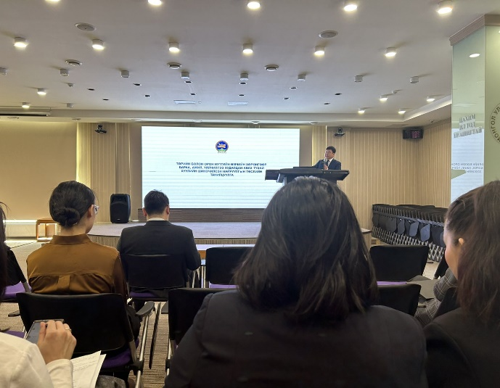

- СЯ-ны Хууль, эрх зүйн газрын дарга З.Энхболд “Төрийн болон орон нутгийн өмчийн хөрөнгөөр бараа, ажил, үйлчилгээ худалдан авах тухай хуулийн шинэчлэл”;
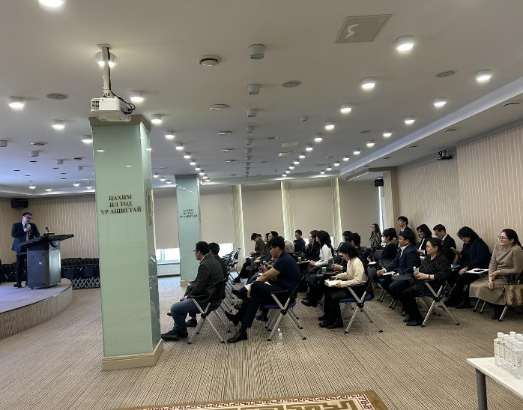
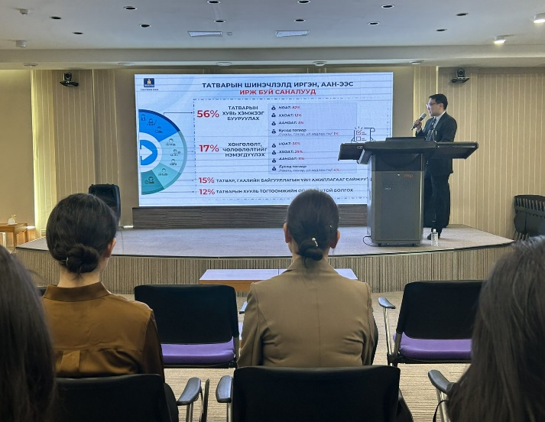
- СЯ-ны Татварын бодлогын газрын дарга Б.Тэлмүүн “Татварын багц хуулийн шинэчлэл” сэдвээр танилцуулга хийсэн.

Хоёр.Асуумж судалгааны дүн
Төсвийн хөрөнгө оруулалтын харилцаанд тулгамдаж байгаа асуудлыг тогтоох, авах шаардлагатай арга хэмжээг тодорхойлох зорилгоор хэлэлцүүлэгт оролцогчдоос асуумж судалгаа авсан. Асуумж судалгаанд нийт найман оролцогч хамрагдсан. Судалгаанд оролцогчдын 75 хувь нь төрийн байгууллагын, 12.5 хувь нь төрийн бус байгууллагын, 12.5 хувь нь хувийн хэвшлийн байгууллагын төлөөлөл байв.
Оролцогчдын бөглөсөн асуумж судалгаа бүрийг кодлон үр дүнг нэгтгэн судаллаа. Судалгааны үр дүнг тулгарч байгаа нийтлэг асуудал болон авах шаардлагатай гэж үзсэн нийтлэг арга хэмжээ хэмээн хоёр бүлэг болгон танилцуулъя.
2.1.Тулгарч байгаа нийтлэг асуудал

Оролцогчид дараах асуудлыг төсвийн хөрөнгө оруулалтын харилцаанд тулгарч байгаа асуудал хэмээн үзжээ. Үүнд: 1.төлөвлөлт хангалтгүй; 2.мэдээлэл ил тод, нээлттэй бус; 3.төсөв батлах үйл явц асуудалтай; 4.төслийн хэрэгжилт сул; 5.төсөлд тавих хяналт сул.
Зураг 1.Төсвийн хөрөнгө оруулалтын харилцаанд тулгарч байгаа нийтлэг асуудал

Судалгаанд оролцогчдын 43.5 хувь нь төсвийн хөрөнгө оруулалтаар хэрэгжих төсөл, арга хэмжээний төлөвлөлт хангалтгүй хэмээн үзсэн бол 4.3 хувь нь төсөв батлах үйл явц асуудалтай хэмээн үзсэн. Төсвийн хөрөнгө оруулалтын харилцаанд тулгарч байгаа нийтлэг асуудлыг үзье:
- Төлөвлөлт хангалтгүй: төлөвлөлт оновчтой бус, ТЭЗҮ, төслийн үр ашиг, ач холбогдол, хөгжлийн бодлого төлөвлөлтийн уялдаа холбоог хангадаггүй, ТЭЗҮ-г хангалтгүй боловсруулдаг, төслийн сонгон шалгаруулалт муу;
- Мэдээлэл ил тод, нээлттэй бус: төсвийн хөрөнгө оруулалтаар хэрэгжих төсөл, арга хэмжээний төлөвлөлт, хэрэгжилт, хяналт зэрэг бүхий л ажиллагааны талаарх мэдээлэл ил тод, нээлттэй бус, иргэд санал, гомдол гаргах боломж хязгаарлагдмал;
- Төсөв батлах үйл явц асуудалтай: УИХ төсөвлөлтийн шаардлага хангахгүй олон төсөл, арга хэмжээг төсвийн төсөл хэлэлцэх үед нэмдэг;
- Төслийн хэрэгжилт хангалтгүй: төслийн хэрэгжилт удаан, төсөвт өртөг нэмэгддэг, төслийн чанар муу;
- Төсөлд тавих хяналт сул: хяналт, хөндлөнгийн хяналтын тогтолцоо байхгүй, төслийн тайлагналт сул.
Төсвийн хөрөнгө оруулалтаар төсөл, арга хэмжээг төлөвлөх, санхүүжүүлэх, хэрэгжүүлэх, хяналт тавих зэрэг ажиллагаанаас хэрэгжилтийн явцад тулгардаг хүндрэлтэй асуудлыг асуумж судалгаагаар тодруулахыг зорив.
Зураг 2.Төсөл хэрэгжүүлэх явцад тулгардаг хүндрэлтэй асуудал

Оролцогчид төсөл, арга хэмжээ хэрэгжүүлэхэд зураг төсөл, төсөв хүндрэл дагуулдаг хэмээн нийтлэгээр үзжээ.
Бүх оролцогчид хөрөнгө оруулалтаар хэрэгжүүлэх төсөл, арга хэмжээг төсөвт өртөг, бусад хүчин зүйлийг харгалзан ангилах, улмаар тухайн ангилалд хамаарах төсөл, арга хэмжээг ямар эх үүсвэрээс санхүүжүүлэх талаарх зохицуулалт шаардлагатай хэмээн үзсэн. Харин, төсвийн хөрөнгө оруулалтын харилцааг зохицуулсан бие даасан хууль гаргах шаардлагатай эсэх гэсэн асуултад 87.5 хувь нь “тийм, шаардлагатай”, 1 буюу 12.5 хувь нь “сайн мэдэхгүй байна” гэж хариулжээ.

2.2.Төсвийн хөрөнгө оруулалтын харилцааг сайжруулахад авах шаардлагатай хэмээн үзсэн нийтлэг арга хэмжээ

Оролцогчдын төсвийн хөрөнгө оруулалтын харилцааг сайжруулахад авах шаардлагатай хэмээн үзсэн арга хэмжээг; 1.төлөвлөлтийг сайжруулах; 2.мэдээллийг ил тод болгох; 3.төсөв батлах ажиллагааг боловсронгуй болгох; 4.хяналтыг сайжруулах; 5.бусад хэмээн ангилан үзэв.
Зураг 3.Төсвийн хөрөнгө оруулалтын харилцааг сайжруулахад авах шаардлагатай хэмээн үзсэн нийтлэг арга хэмжээ

Оролцогчдын ихэнх нь мэдээллийг ил тод болгох, төлөвлөлтийг сайжруулах арга хэмжээг авах шаардлагатай хэмээн үзсэн бол цөөн хэсэг нь төсөв батлах ажиллагааг боловсронгуй болгох хэмээн үзжээ. Төсвийн хөрөнгө оруулалтыг сайжруулахад авах шаардлагатай нийтлэг арга хэмжээг ангилал бүрээр нь үзье:
- Мэдээллийг ил тод болгох: хөрөнгө оруулалтын хэрэгжилтийн явцын фото зургийг хөрөнгө оруулалтын цахим хуудсанд улирал тутам нийтлэх, иргэд санал, гомдол гаргах боломжтой болгох, хөрөнгө оруулалтын төслийн ач холбогдлын эрэмбийг төсвийн төсөлд ил болгох;
- Төлөвлөлтийг сайжруулах: хөгжлийн бодлого болон төсвийн хөрөнгө оруулалтын уялдаа холбоог хангах, төслийн төлөвлөлтийн эрэмбийг тогтоох;
- Хяналтыг сайжруулах: хөрөнгө оруулалтын төслийн хяналтыг сайжруулах, төслийн үнэлгээг хөндлөнгийн эксперт хийдэг болох;
- Бусад: хууль батлах, хариуцлагыг сайжруулах;
- Төсөв батлах ажиллагааг боловсронгуй болгох: УИХ-аас төсөвт нэмэх төслийг төсөв батлагдахаас өмнө ҮАГ, СЯ төлөвлөлтийн шаардлага хангаж буй эсэхэд дүгнэлт гаргаж, зөвхөн шаардлага хангасан төслийг төсөвт нэмэх зохицуулалтыг бий болгох, төсвийн хөрөнгө оруулалтын жагсаалтыг тусгайлан УИХ-аар батлахаас татгалзаж, ТЕЗ нарын багцад хөрөнгө оруулалтын хязгаар тавьж, ЭЗХЯ, СЯ түүнийг нь хянадаг болох.
Гурав.Оролцогчдын санал
Нээлттэй Нийгэм Форум, н.Оюунбадам: 1.УИХ-аас олон төсөл, арга хэмжээ нэмдэг. 2024 онд гэхэд 200 төсөл нэмсэн. Энэ тохиолдолд эдгээр төсөл нь шаардлага хангасан эсэхийг ҮАГ, СЯ-аас дүгнэж байж төсөвт тусгадаг болох зохицуулалттай болох, ийм зохицуулалтыг хуульд тусгах. 2.Төсвийн хөрөнгө оруулалтаар хэрэгжүүлэх төсөл, арга хэмжээний төлөвлөлтөд иргэдээс санал авдаг болох. 3.Төслийн хэрэгжилтийн явцыг харуулсан фото зургийг PIMIS системд оруулах. 4.СЯ төсөл, арга хэмжээг хэрхэн үнэлж эрэмбэлсэн талаарх мэдээллээ олон нийтэд нээлттэй, ил тод болгох. 5.Төслийн төсөвт өртөг нэмэгдэх нөхцөлд түүнийг шалгах маягттай болох.

ТТБЗ, н.Отгонтуяа: 1.Манай зөвлөмжийг хэрэгжүүлэн анхдагч хуулийн төсөл боловсруулж байгаад талархаж байна. Улсын хөрөнгө оруулалт гэх үү, төсвийн хөрөнгө оруулалт гэх үү гэдэг нь яригдаж байгаад шийдэгдэнэ байх. 2.Төлөвлөлтөд субьектив хүчин зүйлийн нөлөөллийг бууруулах, улсын болон орон нутгийн хөгжлийн бодлоготой уялдуулан төлөвлөх шаардлагыг тусгасан органик хуультай болох. 3.Дэлхийн банкны найман элементтэй уялдуулах, үе шатыг хамгийн эхнээс нь тусгах, төлөвлөлт нь хөгжлийн бодлоготой уялдах, үе шат бүрд тохирсон аргачлалыг нь боловсруулж тусгах.

Н.Энхбаяр дарга дараах саналыг уламжилсан: 1.Хууль дагалдаж гарах журмын төслийг хамт боловсруулж, өргөн барих. 2.УИХ дээр шийдвэр гаргах процессыг тодорхой болгох, аль шатанд ямар аргачлал мөрдөх, ТЭЗҮ-г төсөл хэрэгжүүлэхэд заавал хийдэг байх, төлөвлөлтөд бүтээн байгуулалтын ашиглалтын зардлыг тооцох, үнэлгээ хийдэг байх, эдгээр аргачлал нь ямар байхыг тодорхойлох, хуулийн төсөлд тодорхой тусгах. 3.Төслийг тухайн салбар, орон нутаг үнэлж эрэмбэлэх, ингэхэд ямар аргачлал мөрдөх, үүний дараа СЯ хянадаг тогтолцоонд шилжих. 4.ЭЗХЯ улсын хөгжлийн таван жилийн хөтөлбөрийг хариуцдаг, төсвийн хөрөнгө оруулалтаар хэрэгжих төсөл, арга хэмжээний уялдаа холбоог хангах, зөвхөн дарааллын журам тогтоох нь чухал биш болохыг анхаарах. 5.Дэлхийн банкны найман элементийн гурав дахь нь төслийн үнэлгээ болно. Төслийн үнэлгээг СЯ хийдэг хэмээн тайлбарладаг ч тодорхойгүй байна. Төсөлд хөндлөнгийн үнэлгээ хийдэг болох. Уг үнэлгээг УИХ-аас хараат бус, мэргэжлийн экспертүүд хийх.

Судлаач н.Бат-Эрдэнэ: 1.Хөрөнгө оруулалтын системийг тогтолцоогоор нь өөрчлөх хэрэгтэй. Хөрөнгө оруулалт гэх үү, хөрөнгө бүтээх гэх үү гэдгийг бодолцох. Хуулийн нийтлэг үндэслэл хэсэгт хөрөнгө оруулалт гэж юу болохыг тодорхой тусгах. 2.Хөрөнгө оруулалтын бүх харилцааг зохицуулсан, органик хууль байх хэрэгтэй.

ТАЙЛАН: ХЭЛЭЛЦҮҮЛЭГ 4 (2025.04.04)
“МОНГОЛ УЛСЫН ТӨСВИЙН ХӨРӨНГӨ ОРУУЛАЛТААР ХЭРЭГЖИЖ БАЙГАА ТӨСӨЛ, АРГА ХЭМЖЭЭНД ЗАХИАЛАГЧИЙН ТЕХНИКИЙН ХЯНАЛТ ХЭРЭГЖҮҮЛЭХЭД ТУЛГАМДАЖ БУЙ АСУУДАЛ, ТЭДГЭЭРИЙГ ШИЙДВЭРЛЭХ, САЙЖРУУЛАХ АРГА ЗАМ” ХЭЛЭЛЦҮҮЛГИЙН ТАЙЛАН

2025 оны 04 дүгээр сарын Дугаар: 04 Улаанбаатар
04-ний өдөр хот

Хэлэлцүүлгийн сэдэв: | Монгол Улсын төсвийн хөрөнгө оруулалтаар хэрэгжиж байгаа төсөл, арга хэмжээнд захиалагчийн техникийн хяналт хэрэгжүүлэхэд тулгамдаж буй асуудал, тэдгээрийг шийдвэрлэх, сайжруулах арга зам
Зохион байгуулагч: | Боловсролын яам, Сангийн яам
Оролцогчид: | -Орон нутгийн Газрын харилцаа, барилга, хот байгуулалтын газар,  -Аймгийн ЗДТГ-ын Бүс, орон нутгийн хөрөнгө оруулалт, бодлого, төлөвлөлтийн хэлтсийн албан хаагчид,  -Зураг төсөлд магадлал хийх чиг үүрэг бүхий байгууллагын төлөөлөл, -Боловсролын яам, Сангийн яам, Барилгын хөгжлийн төв, яамдын хөрөнгө оруулалтын нэгжийн албан хаагчид
Оролцогчдын тоо: | 90 (оролцогчдын бүртгэл)
Хэлэлцүүлэг болсон газар: | “Новотел”, хурлын танхим
Хэлэлцүүлгийн хугацаа: | 2025.04.04-ний өдрийн 09:00-13:00

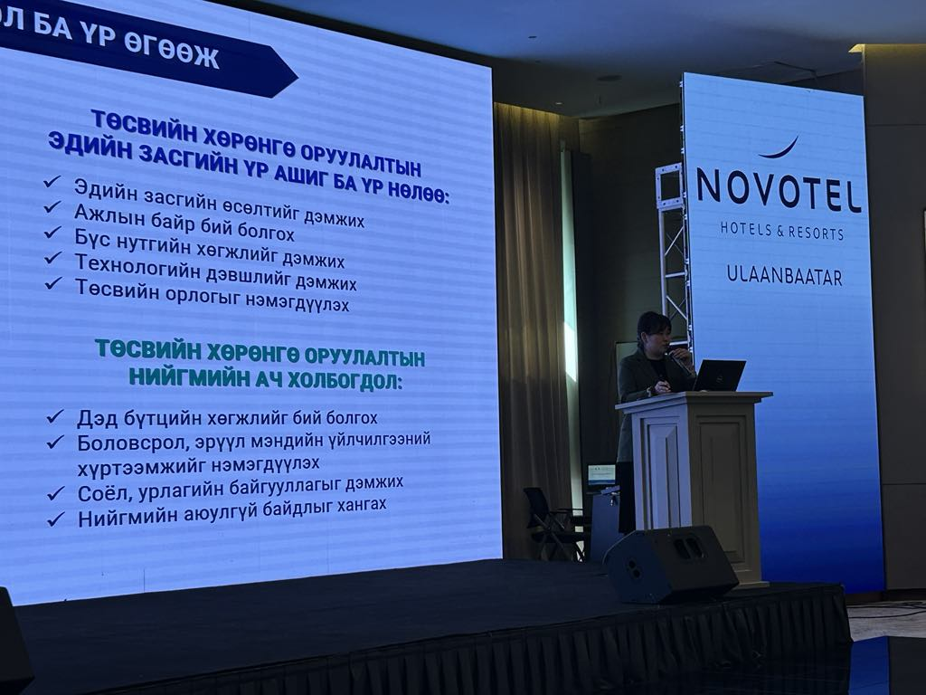
Нэг.Танилцуулга
Хэлэлцүүлгийг СЯ-ны Хөгжлийн санхүүжилт, хөрөнгө оруулалтын газрын дарга Ж.Дэлгэржаргал нээж “Төсвийн хөрөнгө оруулалтын шинэчлэл, өнөөгийн нөхцөл байдал”, “Төсвийн хөрөнгө оруулалтын тухай анхдагч хуулийн төсөл”-ийн талаар танилцуулсан.

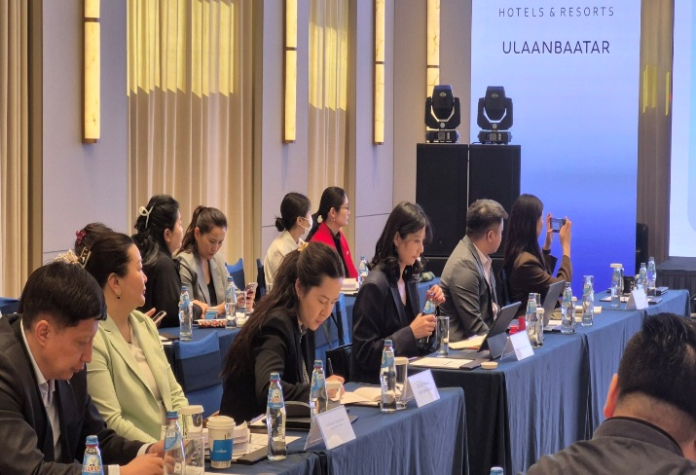
- Барилгын хөгжлийн төвийн Ерөнхий инженер З.Энх-Оргил “Захиалагчийн техникийн хяналт хэрэгжүүлэх хууль, эрх зүйн орчин, хэрэгжилт”;

- Боловсролын яамны Хөрөнгө оруулалтын хэлтсийн дарга Х.Тамираа “Боловсролын салбарын хөрөнгө оруулалтын бодлого” сэдвээр танилцуулга хийсэн.
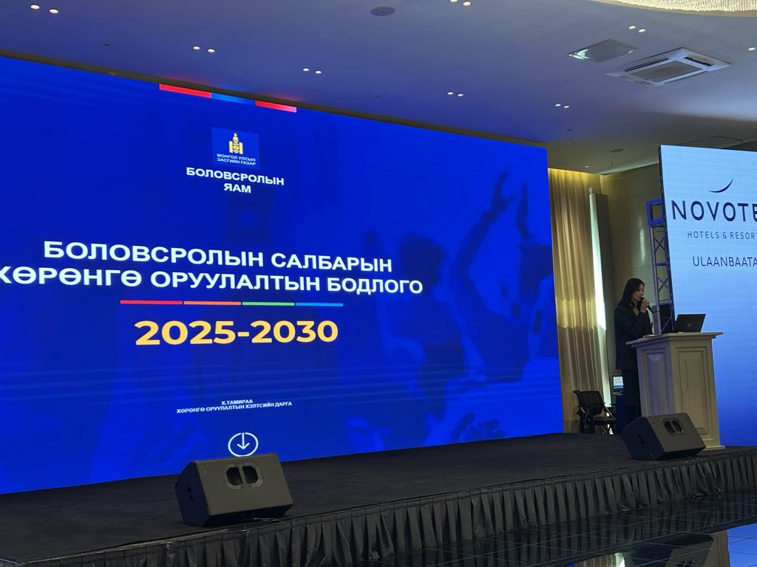
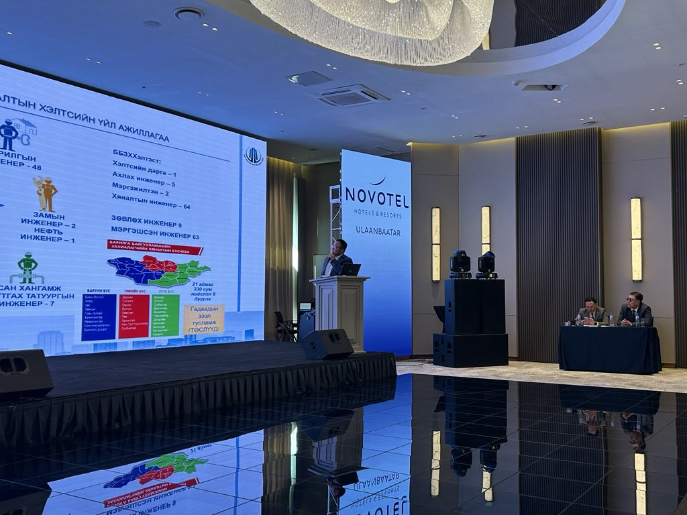

СЯ-ны Хөгжлийн санхүүжилт, хөрөнгө оруулалтын газрын дарга Ж.Дэлгэржаргал 2023 онд цахим системд Дэлхийн банкны найман элементийг нэвтрүүлсэн, Дэлхийн банк, ОУВС-гийн Монгол Улсад өгсөн төсвийн хөрөнгө оруулалтын удирдлагын үнэлгээ, орон нутгийн төсвөөр хийгдэж байгаа хөрөнгө оруулалт “бараг” улсын төсвийн дүнтэй дүйцэхээр болсон болон хуулийн төсөлд төсвийн хөрөнгө оруулалтын удирдлагын сан байгуулахаар тусгаж байгаа талаар танилцуулсан.

Барилгын хөгжлийн төвийн Ерөнхий инженер З.Энх-Оргил захиалагчийн техникийн хяналт хэрэгжүүлэх хууль, эрх зүйн орчин, байгууллагын хүний нөөц, орон тоо хангалтгүй болон ажил зогссон 52 төсөл, арга хэмжээний шалтгааны талаар танилцуулсан. Барилгын хөгжлийн төвд жилдээ 900 орчим зургийн компани зураг төсөл магадлуулахаар ирүүлдэг, үүнээс нэгээс гурав хүртэл зураг төсөл магадлуулдаг 600 орчим хуулийн этгээд, дөрвөөс дээш зураг төсөл магадлуулдаг 250 орчим хуулийн этгээд байдаг. Хамгийн ихдээ 40-50 орчим зураг төсөл магадлуулдаг. Зургийн чиглэлээр идэвхтэй үйл ажиллагаа явуулдаг 150 орчим хуулийн этгээд байгаа бөгөөд цаашид 150-200 орчим зургийн компани байвал “хэвийн” хэмээн үздэг талаар өөрийн саналаа хэлсэн.

Боловсролын яамны Хөрөнгө оруулалтын хэлтсийн дарга Х.Тамираа боловсролын салбарт хөрөнгө оруулалт дутагдалтай байгаа болон цаашид Санхүүгийн түрээсийн тухай хуулийн хүрээнд барьсан сургуулийг худалдаж авах, түрээслэх зэрэг хэлбэрийг ашиглах талаар танилцуулсан. Өнгөрсөн онд 440 төсөл, арга хэмжээ хэрэгжүүлсний 391 нь барилга байгууламж байв.

Хоёр.Асуумж судалгааны дүн
Төсвийн хөрөнгө оруулалтын харилцаанд тулгамдаж байгаа асуудлыг тогтоох, авах шаардлагатай арга хэмжээг тодорхойлох зорилгоор хэлэлцүүлэгт оролцогчдоос асуумж судалгаа авсан. Асуумж судалгаанд нийт 27 оролцогч хамрагдсан. Судалгаанд оролцогчдын 89 хувь нь төрийн байгууллагын, долоон хувь нь төрийн болон орон нутгийн өмчит хуулийн этгээдийн, дөрвөн хувь нь бусад байгууллагын төлөөлөл байв.
Оролцогчдын бөглөсөн асуумж судалгаа бүрийг кодлон үр дүнг нэгтгэн судаллаа. Судалгааны үр дүнг тулгарч байгаа нийтлэг асуудал болон авах шаардлагатай гэж үзсэн нийтлэг арга хэмжээ хэмээн хоёр бүлэг болгон танилцуулъя.
2.1.Тулгарч байгаа нийтлэг асуудал
Оролцогчид дараах асуудлыг төсвийн хөрөнгө оруулалтын харилцаанд тулгарч байгаа асуудал хэмээн үзжээ. Үүнд: 1.төлөвлөлт хангалтгүй; 2.хэрэгжилт сул; 3.төсөлд тавих хяналт хангалтгүй.

Зураг 1.Төсвийн хөрөнгө оруулалтын харилцаанд тулгарч байгаа нийтлэг асуудал

Судалгаанд оролцогчдын 57.8 хувь нь төсвийн хөрөнгө оруулалтаар хэрэгжих төсөл, арга хэмжээний төлөвлөлт хангалтгүй хэмээн үзсэн бол 24.4 хувь нь төслийн хэрэгжилт хангалтгүй, 17.8 хувь нь төсөлд тавих хяналт сул хэмээн үзсэн. Төсвийн хөрөнгө оруулалтын харилцаанд тулгарч байгаа нийтлэг асуудлыг үзье:
- Төлөвлөлт хангалтгүй: зураг төсөв, ТЭЗҮ боловсруулалт хангалтгүй, иж бүрэн бус, төлөвлөлт муу, төсвийг он дамжуулан төлөвлөдөг, төсөлд үнэлгээ хийх аргачлал тодорхой бус;
- Төслийн хэрэгжилт хангалтгүй: барилгын зураг, шугамын ажлыг салгаж тендер зарладаг, гүйцэтгэгч байгууллага чадамжгүй, хүний нөөц, ялангуяа хяналт тавих хүний нөөц дутагдалтай, чадвар сул, гүйцэтгэгч компанитай холбоотой асуудалд яаралтай арга хэмжээ авдаггүй;
- Төсөлд тавих хяналт сул: зураг төслийн магадлал хийлгэхэд их хугацаа ордог, магадлал чанаргүй хийдэг, хяналт, хөндлөнгийн хяналтын тогтолцоо байхгүй.
Захиалагчийн техникийн хяналт хэрэгжүүлэхэд тулгардаг гол хүндрэлтэй асуудлыг асуумж судалгаагаар тодруулахыг зорив.
Зураг 2.Захиалагчийн техникийн хяналт хэрэгжүүлэхэд тулгардаг хүндрэлтэй асуудал

Оролцогчдын олонх нь захиалагчийн техникийн хяналт хэрэгжүүлэхэд зураг төсөл, төсөв хангалтгүй болон хүний нөөцийн дутмаг, чадвар сул байдал хүндрэл дагуулдаг хэмээн нийтлэгээр үзжээ.
Оролцогчдын 96 хувь нь хөрөнгө оруулалтаар хэрэгжүүлэх төсөл, арга хэмжээг төсөвт өртөг, бусад хүчин зүйлийг харгалзан ангилах, улмаар тухайн ангилалд хамаарах төсөл, арга хэмжээг ямар эх үүсвэрээс санхүүжүүлэх талаарх зохицуулалт шаардлагатай хэмээн үзсэн.
Харин, төсвийн хөрөнгө оруулалтын харилцааг зохицуулсан бие даасан хууль гаргах шаардлагатай эсэх гэсэн асуултад 63 хувь нь “тийм, шаардлагатай”, 33 хувь нь “ТтХ-д тусгах” гэж, дөрвөн хувь нь “үгүй, шаардлагагүй” гэж хариулжээ.
Төсвийн хөрөнгө оруулалтын гэрээний үнийн дүнд багтсан зардлаас өөрчлөх шаардлагатай зардлыг тодорхойлов.
Зураг 4.Захиалагчийн техникийн хяналт хэрэгжүүлэхэд тулгардаг хүндрэлтэй асуудал

Оролцогчдын тал хувь нь НӨАТ болон магадалшгүй ажлын зардлыг өөрчлөх шаардлагатай хэмээн үзжээ.
2.2.Төсвийн хөрөнгө оруулалтын харилцааг сайжруулахад авах шаардлагатай хэмээн үзсэн нийтлэг арга хэмжээ
Оролцогчдын төсвийн хөрөнгө оруулалтын харилцааг сайжруулахад авах шаардлагатай хэмээн үзсэн арга хэмжээг; 1.төлөвлөлтийг сайжруулах; 2.хяналтыг сайжруулах; 3.хэрэгжилтийг сайжруулах; 4.бусад хэмээн ангилан үзэв.
Зураг 5.Төсвийн хөрөнгө оруулалтын харилцааг сайжруулахад авах шаардлагатай хэмээн үзсэн нийтлэг арга хэмжээ

Оролцогчдын ихэнх нь төлөвлөлтийг сайжруулах арга хэмжээг авах шаардлагатай хэмээн үзсэн бол цөөн хэсэг нь хэрэгжилтийг сайжруулах хэмээн үзжээ. Төсвийн хөрөнгө оруулалтыг сайжруулахад авах шаардлагатай нийтлэг арга хэмжээг ангилал бүрээр нь үзье:
- Төлөвлөлтийг сайжруулах: зураг төсөл, ТЭЗҮ, инженер геологийн судалгааны ажлын чанар, боловсруулалтыг сайжруулах, санхүүжилтийг нэг, хоёр жилээс хэтрүүлэн төлөвлөхгүй байх, төслийн байршил, хэмжээнээс хамааран санхүүжилтийг уян хатан байдлаар тогтоох, НӨАТ-ыг шууд бусаар тооцох, хувь хэмжээг бууруулах;
- Бусад: орон нутагт захиалагчийн хяналтын алба байгуулах, төсөлд үнэлгээ хийх аргачлалыг сайжруулах, салбар бүрээр нь асуудалд дүн шинжилгээ хийх, хууль, эрх зүйн орчныг боловсронгуй болгох, бусад хууль тогтоомжтой уялдуулах, норм дүрмийг шинэчлэх, сургалт сурталчилгаа хийх, иргэдийн төлөөлөгчдийн мэдлэг ойлголтыг нэмэгдүүлэх, төрийн байгууллагын ажлын уялдаа холбоог сайжруулах, нэг маягийн зургийг норм дүрэмтэй уялдуулах, хуулийн төсөл боловсруулах ажилд бүх талын оролцоог хангах, хариуцлагын тогтолцоог бүрдүүлэх;
- Хяналтыг сайжруулах: зураг төслийн магадлал, зохиогч, захиалагчийн хяналтыг сайжруулах, захиалагчийн хяналтыг хөндлөнгийн этгээд, ТББ-аар гүйцэтгүүлдэг болох;
- Хэрэгжилтийг сайжруулах: мэргэжилтэй хүний нөөцийг бэлтгэх, чадавхжуулах, үнийн дүнгээс хамаарсан өөр өөр гэрээний загвартай болох гэжээ.
Гурав.Оролцогчдын санал
ЭЗХЯ, төслийн ахлах менежер: Гэрээ байгуулсны дараа ажлын даалгавраа өөрчилдөг. ТЭЗҮ, зураг төслийг оновчтой, ажлын даалгавраа зөв боловсруулах шаардлагатай. ТЭЗҮ, зураг төсөл хийх ажил он дамжин хийгдмээргүй байна. Гүйцэтгэгчийн барьцаа хөрөнгийг авсан ч төсөл хугацаандаа хэрэгждэггүй. Төсвийн хөрөнгө оруулалтын ажлын уялдаа холбоог сайжруулах нь зүйтэй.

Барилгын хөгжлийн төвийн Барилга захиалагчийн хэлтэс, н.Билэгжаргал: Удааширч байгаа төслийг харахад үндсэн хоёр асуудал байна. Гүйцэтгэгч буруутай бол хугацааны алданги тооцдог. Гэнэтийн болон давагдашгүй хүчин зүйл, захиалагчийн буруутай бол алданги тооцдоггүй. Өнгөрсөн жил 540, энэ жил 470 төсөлтэй. Бүх төсөл гэрээнд заасан хугацаанд ашиглалтад ордоггүй, бүгд хугацаа сунгасан. Бид алданги тооцох саналыг бүх захиалагчид хүргүүлсэн. Нийт таван төсөлд алданги тооцсон. Алданги тооцож хариуцлага хүлээлгэж чаддаггүй.

Гэрээ цуцлах асуудал удаан, хоёроос гурван жил болдог. Энэ хоёр асуудлыг СЯ өөр түвшинд гаргамаар байна.

Боловсролын яам, Х.Тамираа: Зураг төслийн саналыг хоёр жилийн өмнөөс ЭЗХЯ-нд хүргүүлдэг болсон. Цаашид сайд бүрийн багцад тусгах, эсхүл ЭЗХС-ын багцад тусгах задаргааг гаргах хэрэгтэй. Бүх төсөлд зураг төсөл хийж амждаггүй. 2025 онд манай яамны 48 саналаас тав нь батлагдсан.

ЭЗХЯ: Сайдын багцад тусгах хугацаа мөн тодорхой бус. Эхний ээлжид хязгаарт “бариулаад” нэгтгэж байна. Худалдан авах ажиллагааны эрх шилжүүлэлт хойшилдог. Ажлын зохион байгуулалтаа сайжруулах шаардлагатай. Хууль, журамд хугацаа тусгах, 5 дугаар сарын 31-ний дотор гэдэг хугацаа өөрчлөгдөнө гэж ойлгосон.

СЯ, Т.Хонгор: Хөрөнгө оруулалтын цагалбарыг журмаар зохицуулдаг. Жил бүрийн 01 дүгээр сарын 20-ны дотор хэмээн заасан. ЭЗХЯ журмын хэрэгжилтэд анхаарах хэрэгтэй. 5 дугаар сарын 31-ний хугацааг хойшлуулах тухай мэдээлэл надад ирээгүй. Гэрээний алданги тооцох, цуцлах харилцааг шинэ хуулиар зохицуулна. Гэрээний асуудлыг “ерөнхийдөө” Иргэний хуулиар зохицуулдаг. Гэрээний аль аль тал нь хариуцлагатай байх ёстой.

ЭЗХЯ, менежер: Замын ажлын захиалагчийн хяналтыг хэн хийх вэ? Зам, тээврийн хөгжлийн төв нь Барилгын яамтай гэрээ байгуулсан төсөлд хяналт тавьдаг. Сумын зам зэргийн асуудлыг ЭЗХЯ хиймээргүй байна. Орон нутаг өөрсдөө хариуцах шаардлагатай. ЭЗХЯ томоохон бүтээн байгуулалтын ажлыг хариуцна.

Баян-Өлгий аймаг, Барилгын асуудал хариуцсан нэгж, н.Асхар: Тендер зарлаад маргаан гардаг. Компани маргаан гаргахад мөнгө байршуулдаг, эцсийн шатандаа ялагдахаа мэдээд нэхэмжлэлээ татдаг. Баяннуур суманд ийм тохиолдол гарсан. Үүнийг шинэ хуулиар зохицуулах уу?

Эрчим хүчний хөгжлийн төв, н.Батхүү: Эрчим хүчний салбарт дөрвөн төсөл шүүхийн маргаантай байна. 2019 оноос хойш гацсан ажил байхгүй. Бид гэрээ хийхдээ 2025 онд дуусгана гэдэг, гэтэл санхүүжилтийг хоёр жилд хувааж баталдаг. Энэ нь гүйцэтгэгч болон захиалагчид хүндрэл үүсгэдэг. Санхүүжилтийг гэрээний хугацаанд багтаан шийдмээр байна.

Зураг төсөл, магадлалтай холбоотой асуудал их байна. Магадлал чанаргүй байна. Магадлал чанартай хийгдвэл зураг төсөл сайн гарна. Эрчим хүчний тухай хуульд магадлалын талаар “товчхон” зохицуулалт бий. Зураг төсөлгүй ажлыг УИХ төсөвт тусгадаг. Магадлалын харилцааг ТХОтХ-д тусгах.

Захиалагчийн хяналт хэрэгжүүлэгчийн ажил хүнд сурталтай байна гэсэн судалгааг сая танилцууллаа. Үүнийг салбараар, яамдаар нь гаргаж болох уу? Эрчим хүчний хөгжлийн төв дээр ийм асуудал арилсан. Захиалагчийн хяналт хэрэгжүүлэхэд гол нь орон тооны асуудал бий. Орон тоо цөөн тул жижиг төсөлд сардаа нэг удаа очиж ажиллаж амждаггүй. Манай хяналтын үйл ажиллагааны орлого ЭХХТ-ийн нийт орлогын 50 хувийг бүрдүүлдэг. Орон тоо бага тул хүрч ажиллахад хүндрэл гардаг.

Өмнөговь аймаг, ЗДТГ, н.Мөнхмаа: Захиалагчийн хяналт хэрэгжүүлэхэд хүний нөөц байхгүй. 1.Зураг төслийн шатанд асуудал их байна. Хянагдаагүй зураг төсөл батлагддаг. Зураг төслийн компаниудад зураг төслийн нэг байгууллагаар хяналт хийлгэх. Хувийн хэвшлийн байгууллагаар гүйцэтгүүлэхийг нэг гарц гэж харж байгаа. Зургийн компани шинэ техник технологи оруулж ирдэггүй, хуучин хэвшмэл зураг төсөл боловсруулдаг. 2.Барилгын тухай хуулийн 37.2. Хувийн компани шаардлага хангахгүй байна. Зөвлөх компани гэж байлгах хэрэгтэй. 3.Барилгын ажлын тендерт шалгарсан компани инженергүй, туршлагагүй байдаг. Энэ нь барилга угсралтын ажлын тусгай зөвшөөрөл олгох процесстой холбоотой. Тусгай зөвшөөрөл олгоход анхаарах хэрэгтэй. 4.Улсын комиссын шатанд асуудал их үүсдэг. Чанаргүй барилга хүлээн авсан гэх муу нэрийг улсын комисс хүлээдэг. Улсын комисс “далдлагдсан” ажлын хувьд цаасан дээр ажилладаг. Газрын харилцаа, барилгын асуудал хариуцсан агентлаг захиалагчийн хяналт хийдэг, мөн улсын комиссоо ажиллуулдаг. Энэ нь тогтолцооны хувьд тохиромжгүй. 5.Захиалагчийн хяналт хэрэгжүүлэхтэй холбоотой дүрэм журам баталдаг хүн нь барилга дээр очиж үздэггүй. Зохиогчийн хяналт тавихад “шалгах хуудас” байдаг. Бусад ажиллагааг мөн адил “шалгах хуудас”-тай болгох, захиалагчийн хяналтын шалгах хуудас ерөнхий байгааг нарийвчлах.

Дундговь аймаг, н.Уянга: PIMIS программ сайн ажилладаг. Зохиогчийн хяналтын процесс дутагдалтай. Орон нутаг төсвөө өөрөө шийддэг болсон нь “амар” байгаа. Зураг төслийн доголдлын хувьд санал нэгтэй. Нэг маягийн зурагтай болбол орон нутагт амар болно. Зураг төсөв боловсруулах ажлын төлбөр жил бүр нэмэгддэг. Зураг төсөв хоёр жилийн хугацаатай.

Боловсролын ерөнхий газар, захиалагчийн хяналтын алба н.Амарбаяр: 1.150 хүүхдийн цэцэрлэгийн барилгын төсөв дөрвөн өөр газарт дөрвөн өөр дүнгээр батлагддаг. 2.Газрын асуудал хүнд байдаг. Хангагч байгууллага ажил удаашруулдаг. 3.Эрх шилжүүлэн авсан ажлыг анхаарах, ялангуяа баруун аймагт тоо хэмжээгээр нь задалж тендер зарладаг. 4.Барилгын хөгжлийн төвийнхөн 1,400 км очиж ажиллахад хүндрэлтэй. Орон нутагт байгаа агентлагийг бэхжүүлэх хэрэгтэй. СЯ боломж олгодог, зохицуулалтыг харин оновчтой болгох нь зүйтэй. 5.Худалдан авах ажиллагааг оновчтой болгох, дураараа тоо хэмжээг салгаж тендер зарладаг байдлыг таслан зогсоох шаардлагатай.

Орхон аймаг, ЗДТГ-ын Хөгжлийн бодлогын хэлтэс, н.Галбаатар: 1.Магадлалыг бүсчилсэн байдлаар хийх, магадлал улсад төвлөрдөг нь цаг хугацааны хувьд удаашралтай. 2.Царцсан барилгын санхүүжилтийн эх үүсвэрийг солонгоруулах шаардлагатай. 3.Барилгын чанар, аюулгүй байдалд анхаарах.

Эрүүл мэндийн яам, н.Мөнхсүх: 1.Олон улсын жишигт хүргэн хуулиа сайжруулах ажлаа түргэтгэх. Үүнд, Барилгын тухай хууль, Авто замын тухай хууль, Эрчим хүчний тухай хууль. 2.Хуулийн өөрчлөлттэй уялдуулан захиалагчийн хяналт өөрчлөгдөнө. Захиалагчийн хяналт тавьдаг байгууллага нь хэвээрээ байж болох ч хийх арга аргачлал нь өөрчлөгдөх шаардлагатай. 3.Зураг төсөлд өөрчлөлт хийх. Зам болон эрчим хүчний салбар өөрчлөгдсөн, барилгын салбар хуучнаараа байгаа. Сүүлийн үед “улаан дэвтэр” гэж байхгүй болсон. Гадаадаас схем зураг ирдэг, түүнийг зургийн компанийг “задал” гэж шахдаг. 4.Улсын комиссын ажлын хувьд Өмнөговийн саналыг дэмжиж байна. Зураг төсөл өнөө л хуучнаараа байдаг, дараагийн технологид шилжих хэрэгтэй. Шавар, тоосготой “зууралдах” цаг өнгөрсөн. Нийслэлд улсын комисс “барилгын дотор талыг цайруулаагүй байна” гээд ажиллахаас татгалзсан. Үүнийг Барилгын яам өөрчлөх хэрэгтэй. Хэрэгжилтийн шатанд хэт их “бичиг цаастай зууралдаж” байна.

Дорнод аймаг, Газрын харилцаа, барилга, хот байгуулалтын газар (саналаа цаасаар өгсөн): 1.Орон нутагт хяналт тавихад шаардлагатай хангамжийн асуудлыг шийдвэрлэх, өөрийн машинтай болгох. 2.Зохиогчийн хяналтын хариуцлагыг нэмэгдүүлэх. 3.Зураг төслийн алдаанаас үүссэн хугацаа удаашрах, өөрчлөлтийн асуудалд хариуцлага хүлээлгэдэг болох. 4.Улсын стандарт нормыг нарийвчилсан байдлаар дэлгэрэнгүй болгох. Мөн олон улсын стандартыг Монгол Улсад нэвтрүүлэхдээ уялдаа холбоог сайжруулах. Жишээ нь: цайрдсан ган хоолойг ундны усанд ашиглах тал дээр стандартуудыг харахад зарим стандарт орчуулагдаагүй, Монгол Улсад орж ирээгүй байдаг.

Дорнод аймаг, Газрын харилцаа, барилга, хот байгуулалтын газар (саналаа цаасаар өгсөн): 1.Төслийн хэрэгжилт муу байгаа шалтгааны дийлэнх хувь нь чадвар чадамжгүй гүйцэтгэгч олон байна. Тендер шалгаруулалтыг сайжруулах, тусгай зөвшөөрөл олгох шаардлагыг нэмэгдүүлэх. 2.Чадваргүй, диплом авсан инженерүүд талбайд гараад бид нараар маш их зүйл заалгаж, ажлаа хийлгэх асуудал гарч байна. Зураг уншихаас эхлээд. 3.Ажлыг удаашруулж чадамжгүй хийчхээд гэрээ цуцлахад хүрдэг байдлыг өөрчилж хариуцлага тооцож, орон нутгийг хохиролгүй болгодог болох. 4.Олон ажил зэрэг олгож, гэрээ байгуулдаг асуудлыг зогсоох. Цаасан дээр чадамжтай харагдах боловч нэг ажлыг орхигдуулж, удаашруулж байна. 5.Гадна шугамын зардлыг төсөвт тусгалгүй барилгын төсвийг тусгаснаар төлөвлөсөн хугацаанд ашиглалтад орохгүй байна. 6.Барилгын хөгжлийн төвийн барилгын инженерийн хяналт хийх давтамжийг нэмэгдүүлэх. Аймгийн хяналтын инженерүүд туршлага солилцох, чадавхжих, ажлын уялдаа, үр дүн нэмэгддэг. 7.Хүний нөөцийн асуудлыг шийдвэрлэх. 4 инженер улс, орон нутгийн 60-150 орчим төсөлд хяналт тавьж байна. Үүнээс хяналтын чанарт нөлөө гарах магадлалтай.

ТАЙЛАН: ХЭЛЭЛЦҮҮЛЭГ 5 (2025.06.06)
“ТӨСВИЙН ХӨРӨНГӨ ОРУУЛАЛТ 11 ДЭХ УДААГИЙН ЧАДАВХ БЭХЖҮҮЛЭХ” СУРГАЛТЫН ТАЙЛАН

2025 оны 06 дугаар сарын Дугаар: 05 Улаанбаатар
06-ны өдөр хот
Сургалтын сэдэв: | “Төсвийн хөрөнгө оруулалт 11 дэх удаагийн чадавх бэхжүүлэх”
Зохион байгуулагч: | Сангийн яам
Оролцогчид: | -УИХ-ын Тамгын газар, Ерөнхийлөгчийн Тамгын газар, УИХ-ын харьяа болон Засгийн газрын яам, агентлаг, Засгийн газрын Хэрэг эрхлэх газрын албан хаагчид,  -Үндсэн хуулийн цэц, Улсын дээд шүүх, Шүүхийн ерөнхий зөвлөл, Шүүхийн сахилгын хороо, шүүхийн байгууллагын албан хаагчид,  -21 аймаг, нийслэлийн ЗДТГ-ын бүс, орон нутгийн хөрөнгө оруулалт, бодлого, төлөвлөлтийн асуудал хариуцсан нэгжийн албан хаагчид  -Төсвийн хөрөнгө оруулалтын харилцаанд оролцогч бусад байгууллагын төлөөлөл
Оролцогчдын тоо: | 250 (оролцогчдын бүртгэл)
Сургалт болсон газар: | “Новотел”, хурлын танхим
Сургалтын хугацаа: | 2025.06.06-ны өдрийн 08:30-17:30

Нэг.Танилцуулга
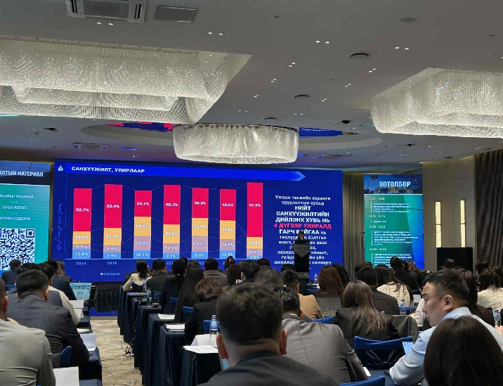
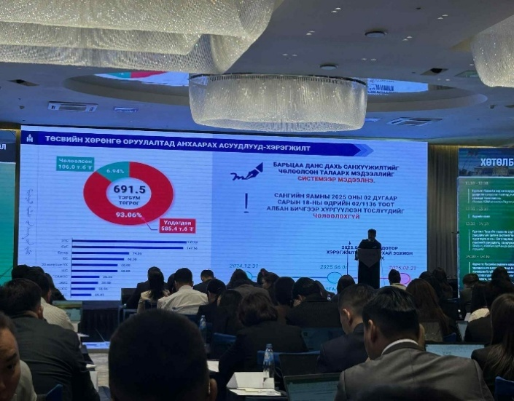
Сургалтыг СЯ-ны Хөгжлийн санхүүжилт, хөрөнгө оруулалтын газрын дарга Ж.Дэлгэржаргал нээж “Төсвийн хөрөнгө оруулалтын удирдлага, үр ашиг ба шинэчлэл”-ийн талаар танилцуулсан.

- СЯ-ны Хөгжлийн санхүүжилт, хөрөнгө оруулалтын газрын Хөгжлийн санхүүжилтийн хэлтсийн дарга Б.Ганзориг “Гадаад зээл, тусламжийн бодлого – хэрэгжилт, цаашдын хандлага, ODAMIS системийг төсвийн хөрөнгө оруулалтын удирдлагын цахим систем PIMIS-д шилжүүлэх нь”;

- Хөгжлийн санхүүжилт, хөрөнгө оруулалтын газрын системийн зөвлөх Б.Чинзориг “Төсвийн хөрөнгө оруулалтын удирдлагын цахим систем, хэрэглэгчийн эрх”;

- Хөгжлийн санхүүжилт, хөрөнгө оруулалтын газрын Төсвийн хөрөнгө оруулалтын хэлтсийн шинжээч Т.Хонгор “Төсвийн хөрөнгө оруулалт ба хөгжлийн бодлогын уялдаа холбоо, төлөвлөлт, хэрэгжилтэд анхаарах асуудлууд”;

- Хөгжлийн санхүүжилт, хөрөнгө оруулалтын газрын зөвлөх Р.Хангал “Төсвийн хөрөнгө оруулалтын удирдлагын цахим системд төсөл, арга хэмжээний эдийн засгийн үр ашиг, нийгмийн ач холбогдлыг тооцох, төлөвлөх нь”;

- Хөгжлийн санхүүжилт, хөрөнгө оруулалтын газрын системийн зөвлөх Т.Ундрал “Төсвийн хөрөнгө оруулалтын удирдлагын цахим системд төсөл, арга хэмжээг хэрэгжүүлэх нь”;

- Хөгжлийн санхүүжилт, хөрөнгө оруулалтын газрын системийн зөвлөх Г.Хатанбаатар “Төсвийн хөрөнгө оруулалтын удирдлагын цахим системд төсөл, арга хэмжээний гүйцэтгэлийг хянан баталгаажуулах нь – захиалагчийн техник, технологи & зохиогч”;

- Хөгжлийн санхүүжилт, хөрөнгө оруулалтын газрын системийн зөвлөх Б.Чинзориг “Төсвийн хөрөнгө оруулалтын удирдлагын цахим системд гүйцэтгэлийн сарын мэдээ бичих”;

- Хөгжлийн санхүүжилт, хөрөнгө оруулалтын газрын системийн зөвлөх Т.Ундрал “Гадаад зээл, тусламжаар төсөл, арга хэмжээг хэрэгжүүлэх нь”;

- Хөгжлийн санхүүжилт, хөрөнгө оруулалтын газрын дарга Ж.Дэлгэржаргал “Төсвийн хөрөнгө оруулалтын удирдлагын тухай анхдагч хуулийн төслийн танилцуулга” сэдвээр тус тус танилцуулга, сургалт хийсэн.

Хоёр.Судалгааны дүн
Төсвийн хөрөнгө оруулалтын харилцаанд тулгамдаж байгаа асуудлыг тогтоох, Төсвийн хөрөнгө оруулалтын удирдлагын тухай анхдагч хуулийн төсөлд тусгах шаардлагатай асуудлыг тодорхойлох зорилгоор сургалтад оролцогчдоос судалгаа авсан. Судалгаанд нийт 32 оролцогч хамрагдсан.
Судалгаанд оролцогчдын хариулсан судалгаа бүрийг кодлон үр дүнг нэгтгэв. Судалгааны үр дүнг тулгарч байгаа нийтлэг асуудал болон цаашид авах шаардлагатай гэж үзсэн нийтлэг арга хэмжээ хэмээн хоёр бүлэг болгон танилцуулъя.
2.1.Тулгарч байгаа нийтлэг асуудал
Оролцогчид дараах асуудлыг төсвийн хөрөнгө оруулалтын харилцаанд тулгарч байгаа асуудал хэмээн үзжээ. Үүнд: 1.төлөвлөлт сул; 2.хэрэгжилт хангалтгүй; 3.төсөлд тавих хяналт хангалтгүй; 4.цахим системд зарим эх үүсвэрээр хэрэгжиж байгаа төслийн мэдээлэл ордоггүй.

Зураг 1.Төсвийн хөрөнгө оруулалтын харилцаанд тулгарч байгаа нийтлэг асуудал

Судалгаанд оролцогчдын 82.1 хувь нь төсвийн хөрөнгө оруулалтаар хэрэгжих төсөл, арга хэмжээний төлөвлөлт сул хэмээн үзсэн бол 10.3 хувь нь төсөлд тавих хяналт хангалтгүй, 5.1 хувь нь төслийн хэрэгжилт хангалтгүй хэмээн үзсэн. Төсвийн хөрөнгө оруулалтын харилцаанд тулгарч байгаа нийтлэг асуудлыг үзье:
- Төлөвлөлт сул: төлөвлөлт хангалтгүй, хөгжлийн бодлого, төлөвлөгөөтэй уялддаггүй, зураг төсөл, ТЭЗҮ боловсруулалт хангалтгүй, архитектур төлөвлөлт сул, орон нутагт ТЭЗҮ, зураг төсөл боловсруулах зардлын эх үүсвэр дутагдалтай, хүний нөөц байхгүй, нэг маягийн зураг төслөөр төсөвт тусгах нь хэрэгжилтэд хүндрэл учруулдаг, улс төрчдөөс хамаарал ихтэй, төслийн нийгэм, эдийн засгийн үнэлгээ хийх аргачлал тодорхой бус, сум, аймгаас мэдээлэл дутуу ирүүлдэг;
- Төсөлд тавих хяналт хангалтгүй: төсөлд магадлал хийлгэх процесс хүндрэлтэй, эрх шилжсэн зарим төслийн хяналт төвд үлддэгээс болж захиалагчийн хяналт барилга угсралтын ажлын үе шат бүрд хийгддэггүй, орон нутгийн төсвийн хөрөнгө оруулалтын төсөлд магадлал хийх этгээд тодорхой бус;
- Төслийн хэрэгжилт хангалтгүй: төсөл хугацаандаа, чанартай хэрэгждэггүй, СЯ-аас орон нутгийн төсвийн хөрөнгө оруулалтаар хийгдэх төсөлд чиглэл, заавар өгдөггүй.
Түүнчлэн, судалгаанд оролцогчдын 2.6 хувь нь зарим эх үүсвэрээр хэрэгжиж байгаа төслийн мэдээлэл PIMIS системд ордоггүй тул төслийн мэдээлэл нэгдсэн бус байна хэмээн үзсэн.
2.2.Төсвийн хөрөнгө оруулалтын харилцааг сайжруулахад авах шаардлагатай хэмээн үзсэн нийтлэг арга хэмжээ
Судалгаанд оролцогчдын төсвийн хөрөнгө оруулалтын харилцааг сайжруулахад авах шаардлагатай хэмээн үзсэн арга хэмжээг; 1.хууль, эрх зүйн орчныг боловсронгуй болгох; 2.төлөвлөлтийг сайжруулах; 3.хяналтыг сайжруулах; 4.хэрэгжилтийг хангах; 5.цахим системийг хөгжүүлэх; 6.хүний нөөцийг бэлтгэх, мэргэшүүлэх; 7.бодлого, зохицуулалтыг сайжруулах; 8.өмчийн удирдлагыг сайжруулах хэмээн ангилж танилцуулъя.
Зураг 2.Төсвийн хөрөнгө оруулалтын харилцааг сайжруулахад авах шаардлагатай хэмээн үзсэн нийтлэг арга хэмжээ

Судалгаанд оролцогчдын ихэнх нь хууль, эрх зүйн орчныг боловсронгуй болгох, төлөвлөлт, хяналтыг сайжруулах, хэрэгжилтийг хангах шаардлагатай гэж, цөөн хэсэг нь өмчийн удирдлагыг сайжруулах шаардлагатай хэмээн үзжээ. Төсвийн хөрөнгө оруулалтыг сайжруулахад авах шаардлагатай нийтлэг арга хэмжээг ангилал бүрээр нь үзье:
- Хууль, эрх зүйн орчныг боловсронгуй болгох: журмуудын зөрчлийг арилгах, ОНХС, орон нутгийн төсөвтэй холбоотой харилцааг хуулиар зохицуулах, хөрөнгө оруулалтын онцлогоос хамааран ТЭЗҮ, зураг төсөл гэх ойлголтын ялгааг гарган тодорхойлох, эх үүсвэрээс үл хамааран төлөвлөх процессыг тодорхой тусгах, зураг төсөл боловсруулагч, магадлал хийсэн этгээд хариуцлага хүлээж, хохирол барагдуулдаг болох, хохирол нэхэмжлэх эрхийг тодорхой болгох, зураг төсөл боловсруулах үнийг хуульд тодорхой заах, урьдчилсан үнэлгээний журмыг сайжруулах, орон нутагт хэрэгжих төслийг орон нутгийн саналд үндэслэн тусгах зохицуулалт хуульд оруулах, зураг төсөл боловсруулах аргачлалыг сайжруулах, төсөв зохиох журамд өөрчлөлт оруулах, төсвийн хөрөнгийг үр ашиггүй зарцуулсан бол хариуцлага тооцох, хэмжигдэхүйц судалгааны арга зүй баталж мөрдүүлэх, чанаргүй ажил хүлээн авсан улсын комисст хариуцлага тооцох, өмнөх төслийн ажлаа хангалтгүй гүйцэтгэсэн гүйцэтгэгчид дараагийн тендерийн эрх олгохгүй байх, магадалшгүй ажлын журамтай болох, магадалшгүй ажлын гүйцэтгэлийн маягт гаргах, төлөвлөлтөөс эхлээд дуусах хүртэл бүхий л үйл ажиллагааг хуульд тусгах, төсвийн хөрөнгө оруулалтын төслөөр архивын нэгж бүрдүүлэх талаар зохицуулалт хуульд оруулах, зохиогчийн хяналт, захиалагчийн хяналтын журмыг сайжруулах;
- Төлөвлөлтийг сайжруулах: орон нутгийн төлөвлөлтийн саналыг 7 дугаар сарын 10-аас өмнө авах, төсөв батлах хугацаа 12 дугаар сарын 20 байх, ирэх оны ажлыг 12 дугаар сарын 25-аас эхлүүлэх, төлөвлөх үйл явц, цаглаврыг тодорхой болгох, хөгжлийн бодлого, төлөвлөгөөтэй уялдуулах, Засгийн газрын болон Засаг даргын үйл ажиллагааны хөтөлбөрт тусгасан хөрөнгө оруулалтыг эхэнд эрэмбэлэх, ирэх онд баригдах барилга байгууламжийн зураг төсөл, ТЭЗҮ-ийн зардлыг урьдчилан төсөвт тусгах, багц төсөлд шалгуур үзүүлэлт тавих, юу багтахыг тодорхой болгох, хөрөнгө оруулалтын бодлого, төлөвлөлт болон гүйцэтгэлийг зааглах, он дамжин хэрэгжих төслийг төлөвлөсөн хугацаанд нь ашиглалтад оруулахад шаардлагатай хөрөнгийг шийдвэрлэх зохицуулалт хуульд тусгах, зураг төслийн чанарыг сайжруулах;
- Хяналтыг сайжруулах: орон нутгийн иргэд төслийн хэрэгжилт болон бусад бүхий л үе шатанд хяналт тавих зохицуулалт тусгах, магадлалын хугацааг сунган 3 жил болгох, захиалагч, зохиогчийн хяналт, хариуцлагыг тодорхой болгох, экспертийн хариуцлагыг нэмэгдүүлэх, хяналтын зардлын 2 хувийг өсгөх, орон нутагт хяналтын инженерийн тоог нэмэх, чадавхжуулах, орон нутагт хэрэгжих бүх төслийн хэрэгжилт, хяналтын эрхийг орон нутгийн Засаг даргад шилжүүлэх, захиалагчийн хяналтыг барилга байгууламжийн алба, эсхүл хувийн хэвшилд шилжүүлэх, орон нутгийн төсвөөр хэрэгжих төслийн төсөвт өртгөөс хамааран магадлалаар оруулах эсэх шалгуур тогтоох;
- Хэрэгжилтийг хангах: төсөлд хэрэгжих хугацааг ялгаатай тогтоох, гүйцэтгэгчийн буруугаас төсөв нэмэгдэх бол санхүүжилтийг олгохгүй байх зохицуулалт тусгах, гүйцэтгэгчтэй байгуулах гэрээг баталгаажуулах албан тушаалтныг тодорхой заах, худалдан авах ажиллагааг 6 дугаар сард зохион байгуулахыг хориглох, захиалагч норм, нормативын сангийн хөрөнгийг холбогдох байгууллагад шилжүүлдэг байх, орон нутагт эрх шилжсэн болон орон нутагт хэрэгжиж байгаа төслийн норм, нормативын зардлыг орон нутаг төвлөрүүлэн зарцуулдаг болох, норм, нормативын сангийн хөрөнгийг төслийн цар хүрээнээс хамааран интервалтай тогтоох, гэрээг сунгаж болох нөхцөл, мөн гэрээг сунгаж болох тоог тодорхой заах, гүйцэтгэгчийн материалыг шуудангаар авах, санхүүжилт олгох үе шатыг бууруулах, урьдчилгаа төлбөрийг шаталсан байдлаар суутгах, төсөл, арга хэмжээг царцаах, гэрээг шууд цуцлах эрхийг ТЕЗ-д хуулиар олгох;
- Цахим системийг хөгжүүлэх: улсын болон орон нутгийн төсөв гэсэн хэсгийг сонгоход төслийн бүх мэдээлэл гардаг болох, орон нутагт хийгдэх бүх хөрөнгө оруулалтын мэдээллийг цахимжуулах, ОНХС-гийн удирдлагын мэдээллийн системтэй нэгтгэх, цахим систем ашиглах талаарх орон нутгийн чиг үүргийг тусгах, төрийн өмчийн бүртгэл, мэдээллийн системтэй холбох, бүх эх үүсвэрийн бүхий л төсөл хэрэгжүүлэх процессыг 100 хувь цахим болгох, их өгөгдөл ашиглах системийн бааз сууриа бэлтгэх, их өгөгдлийн мэдээллийг магадалж ашиглах, гүйцэтгэлийн сарын мэдээ илгээх системийг сайжруулах, иргэдийн санал өгөх системийг хөгжүүлэх;
- Хүний нөөцийг бэлтгэх, чадавхжуулах: хөгжлийн болон хөрөнгө оруулалтын бодлого, төлөвлөлтийн бүтцийг тусад нь зохион байгуулах, ТЕЗ нарын ажлын албанд багадаа нэг барилгын инженертэй болох, орон нутагт төсвийн хөрөнгө оруулалтын төлөвлөлт, гүйцэтгэл хариуцсан нэг мэргэжилтэнтэй болох, орон нутгийн чиг үүргийг тодорхой заах, хөрөнгө оруулалт, худалдан авах ажиллагаа хариуцсан мэргэжилтнээ хамгаалах эрх зүйн зохицуулалт тусгах;
- Бодлого, зохицуулалтыг сайжруулах: төслийг эдийн засгийн үр ашгаар ангилах, төслийн цар хүрээг тодорхой болгох, хөдөө аж ахуйн төсөлтэй холбоотой ангилал гаргах, ажлын байр, дэд бүтэц бий болгох төслийг нэн тэргүүнд эрэмбэлэх талаар тусгах, нэг жилд цөөн ажил төлөвлөн чанартай хэрэгжүүлдэг болох, тоног төхөөрөмжийг тавилга, авто тээврийн хэрэгсэл гэж ангилах, топ 10 хөрөнгө оруулалтын ажил болон хангалтгүй ажлыг жил бүр танилцуулдаг болох, орон нутгийн төсөв, ОНХС-гийн хөрөнгөөр хэрэгжүүлэх төслийн салбар, зориулалтыг тодорхой тусгах;
- Өмчийн удирдлагыг сайжруулах: улсын төсвөөр хэрэгжүүлсэн төслийн бүртгэлийн үйл ажиллагааг хялбаршуулах.
Гурав.Сургалтад оролцогчдын санал
Зам, тээврийн хөгжлийн яам: 1/.Багц задлах, эрх шилжүүлэхэд 1 дүгээр сарын 20 гэх хугацаа заахгүй байх. 3, 4 дүгээр сард хийж болох уу? 2/.Урьдчилгаа төлбөрийг дараагийн гүйцэтгэлээс суутгана гэдэг нь гүйцэтгэгчид дарамт болдог. 20, 30, 40 гэх мэт хуваариар суутгаж болох уу? СЯ-ны албан бичгийг үндэслээд банк урьдчилгаа төлбөрийг чөлөөлдөг, бусад яамны авч үздэггүй. Ингэтэл нэг сар орчим хугацаа зарцуулагддаг.

Р.Хангал: Урьдчилгаа төлбөрийн хувьд саналаа гаргаад хэлэлцэж болно. Шууд “үгүй” хэмээн хариулах боломжгүй.

Гэр бүл, хөдөлмөр, нийгмийн хамгааллын яам: 1/.Хүүхдийн төлөө сангаар хийгдэж байгаа бүтээн байгуулалтын мэдээлэл PIMIS системд орох уу?

Б.Чинзориг: Засгийн газрын тусгай сангийн эх үүсвэрийг хэзээ, хэрхэн оруулах нь тодорхой бус байна. Хөрөнгө оруулалтын эх үүсвэрийг нь ил тод болгох асуудлыг СЯ дангаар шийдвэрлэх боломжгүй.

Гэр бүл, хөдөлмөр, нийгмийн хамгааллын яам: 2/.Худалдан авах ажиллагааг 5 дугаар сарын 31-ний өдрийн дотор бүрэн дуусгахаар болсон. Гэтэл СЯ-нд гомдол гаргаад тендерийг үргэлжлүүл гэдэг хариу өгвөл үргэлжлүүлж болох уу?

Р.Хангал: Тендертэй холбоотой асуудалд СЯ-ны Хууль, эрх зүйн газар хариу хэлнэ байх.

Өмнөговь аймаг: Төсөв 11 дүгээр сарын 15-нд батлагддаг. Эрх шилжүүлэх хугацаа 1 дүгээр сарын 20, энэ хугацааг хойшлуулах боломж байна уу? Түүнчлэн, худалдан авах ажиллагаа зарлах, гүйцэтгэгч сонгон шалгаруулах ажиллагаанд 5 сарын 31-нд амжихад хүндрэлтэй.

Багцаа задалтал хугацаандаа багтаагүй гэдэг. Гэтэл яамнаас эрх шилжүүлэх шийдвэр нь гараагүй байдаг. Орон нутагт юу ирэхийг мэдэхгүй тул багц задлах боломжгүй. Засгийн газраас эрх шилжүүлдэг. Зарим ТЕЗ эрх шилжүүлэх харилцаанд тушаал гаргахгүй, Засгийн газрын тогтоолоор явна гэдэг. Жишээ нь, Гэр бүл, хөдөлмөр, нийгмийн хамгааллын яам. Зарим нь Засгийн газрын тогтоолтой, зарим нь Сайдын тушаалтай байдаг. Үүнийг жигд болгох хэрэгтэй.

Орон нутгийн төлөөлөл: Худалдан авах ажиллагааг үр ашигтай, хурдан шуурхай зохион байгуулах үүрэгтэй. Нээлттэй тендер шалгаруулалт 30 хоног зарлахад 5 сарын 31-ний хугацаа дуусах вий, энэ хугацаанд багтаан худалдан авах ажиллагааг зохион байгуулах боломжгүй. Яамдууд аль болох хурдан багцаа задлаад шийдвэрээ гаргамаар байна. СЯ-аас бусад яамдад заавал 1 дүгээр сарын 20-ны дотор багцаа задлах талаар чиглэл өгмөөр байна.

Р.Хангал: СЯ-аас байнга албан бичгээр чиглэл хүргүүлдэг.

Орон нутгийн төлөөлөл: Засгийн газрын тогтоолоор эрх шилжүүлдэг. Би багц задлах агуулгаар тодруулж байна.

Сэлэнгэ аймгийн ЗДТГ: 1/.Царцаагдсан барилгыг орон нутагт очсон гээд яам нь “анхаардаггүй”. Үүнээс болж захиалагч хохирох талтай. 2/.Улсын төсвийн хөрөнгө оруулалтаар орон нутагт хэрэгжиж байгаа төсөлд захиалагчийн хяналтыг орон нутгийн Газрын харилцаа, барилга, хот байгуулалтын газар хэрэгжүүлдэг. Тус агентлаг нь чиг үүргийн хувьд зөвхөн хяналт хэрэгжүүлдэг. Энэ талаар хуульд оруулах.

Ж.Дэлгэржаргал: Засгийн газрын 2023 оны 278 дугаар тогтоолоор батлагдсан журамд захиалагч болон захиалагчийн хяналтын чиг үүргийг тусгасан. Захиалагчийн хяналтыг нээлттэй тендер шалгаруулалтаар хувийн хэвшлээр гүйцэтгүүлэх шаардлагатай гэж үзэж байгаа. Одоо хөрөнгө оруулалтын эх үүсвэр нэмэгдэхээр захиалагчийн хяналтын байгууллага ачааллаа дийлэхгүй болно. Тэгэхээр хувийн хэвшлээр гүйцэтгүүлэх боломжийг судалж байна. Зохиогчийн хяналтын хариуцлагыг нэмэгдүүлнэ. Зохиогч хариуцлага хүлээдэггүй, боловсруулсан зургаа өмчлөх хандлага гаргадаг зэрэг асуудлыг хуулиар зохицуулна.

Говьсүмбэр аймгийн ЗДТГ: Төрийн болон орон нутгийн өмчийн хөрөнгөөр бараа, ажил, үйлчилгээ худалдан авах тухай хуульд худалдан авах ажиллагаа хариуцсан нэгжийн зохицуулалт бий. Уг зохицуулалтаар тавигдах шаардлагыг тогтоосон бөгөөд Төрийн худалдан авах ажиллагааны газрын даргатай зөвшилцөн томилдог. Давхар ажил эрхэлдэг хүмүүс олон бий. Бодлого, худалдан авах ажиллагаа, орон нутгийн өмч гээд холилдчихсон байдалтай. Иймд, 1/.орон нутагт хөрөнгө оруулалт хариуцсан нэгж байвал ямар вэ? 2/.Энэ санал боломжгүй бол, СЯ-аас тавьсан шаардлагыг хангасан эсэхийг нягталсны үндсэн дээр томилогдсон хүн байвал ямар вэ. ТтХ-д аймгийн ерөнхий санхүүчид тавих шаардлагыг тогтоосон, ерөнхий санхүүчийг томилоход заавал СЯ-тай зөвшилцдөг. Бид орон нутгийн төсөв, ОНХС-гийн хөрөнгөөр хэрэгжүүлэх төслийг ИТХ-аар батлуулахад “хүчин мөхөсддөг”. 3/.Төрийн албан хаагчдаа хамгаалсан заалт тусгах хэрэгтэй.

Ж.Дэлгэржаргал: Аймгуудын хөгжлийн бодлого, хөрөнгө оруулалтын асуудал хариуцсан нэгж, яамдын санхүүгийн хэлтэс цаашид “том” бүтэц болно. Одоо улсын төсөв, орон нутаг, тусгай сан гээд эх үүсвэр бүрээр Та нар дээр нэгтгэл гарахгүй байгаа. Цаашид нэг нэгж дээр бүх ажиллагаа нь төвлөрдөг, тогтвортой байхаар зохицуулна. ТЕЗ-ийн төсөвтэй холбоотой нэгтгэл гаргадаг чиг үүргийг тухайн нэгж хариуцна, энэ талаар хуульд тусгана. Хуульд чиг үүргийг тодорхой тусгана. Чиг үүрэгт нэгжийг нэлээн тогтвортой, бүх асуудлаа хариуцах байдлаар оруулна.

Өмнөговь аймаг, н.Золбоо: Манай аймагт Оюу толгой төсөл хэрэгждэг. Тэдний хяналтын төсөв өндөр тул хяналтыг сайн хэрэгжүүлдэг. Бид төсвийн хязгаарын 2 хувиар хяналт хэрэгжүүлдэг нь чанаргүй болдог, улмаар төсвийн үр ашиггүй байдал үүсгэдэг. Төсөв зохиох программ, зохиогч, захиалагчийн хяналтыг сайжруулах шаардлагатай. Орон нутагт Газрын харилцаа, барилга, хот байгуулалтын газраас өөр хяналт хэрэгжүүлдэг байгууллага байхгүй. Хяналтыг олон улсын түвшинд хүргэн сайжруулах шаардлагатай.

Ж.Дэлгэржаргал: Төсөв тооцдог программ руу бид орохгүй. Салбар бүрийн хөрөнгө оруулалтын төлөвлөлт рүү орохгүй. Төсөл ийм нийтлэг шаардлага хангасан байна гэдэг зохицуулалтыг хуульд оруулна.

Сүхбаатар аймаг, н.Мөнхтуяа: Өөрийгөө санхүүжүүлдэг аймаг цөөхөн. ОНХС-аас гадна орон нутгийн төсвөөр 20 орчим тэрбум төгрөг дотор хөрөнгө оруулалт хийдэг. ОНХС-гийн хөрөнгөөр ажлын байр нэмэгдүүлэх төсөл хэрэгжүүлнэ гэвэл өрөөсгөл хэмээн харж байна. Зөвхөн ажлын байрыг нэмэгдүүлэхэд зарцуулна гэвэл дутагдалтай.

Ж.Дэлгэржаргал: ОНХС-гийн хувьд саналаа бичээд өгөөрэй. Татаас авдаг аймгуудын хувьд санхүүгийн дэмжлэгтэй уялдуулах шаардлага байгаа.

Батлан хамгаалах яам: Төсвийн хөрөнгө оруулалтын удирдлагын тухай хуулийн төслийн нэг зорилго нь урсгал зардлыг бууруулах гэж ойлгож байна. Манай салбар, анги, нэгтгэл дээр урсгал зардлыг бууруулах шинэ техник технологи хэрэгжсэн. Шинэ төсөл, сургууль, цэцэрлэг барих ажлын даалгаварт энэ талаар тусгах шаардлагатай. Жишээ нь, жилд 200 сая төгрөгийн урсгал зардал гардаг байсан бол одоо 50 сая төгрөгийн урсгал зардал гардаг болсон. Хамгийн их алдаа зураг төслөөс болж гардаг. Бид зургийн даалгавраа зөв гаргах хэрэгтэй.

Дундговь, н.Ариунжаргал: Нэгдсэн эмнэлгийн мэс заслын өрөөний тохижилтын ажлын гэрээ 2024 оны 12 дугаар сард байгуулагдсан. Уг ажлыг аймаг биш Эрүүл мэндийн яам санаачилсан. Төсөвт тоног төхөөрөмж хэмээн батлагдсан боловч бодит байдал дээр ажил хийх шаардлагатай болсон. Гэтэл тоног төхөөрөмж хэмээн төсөвт тусгагдсан тул тохижилтын ажилд санхүүжилт авах боломжгүй болсон.

Эрүүл мэндийн яам, н.Хонгорзул: 2024 оны төсөвт тусгасан ажил болно. Орон нутгаас анх санал ирүүлсэн. Ихэнх ажил нь тоног төхөөрөмж гэж байсан тул ажил биш тоног төхөөрөмж гэж батлагдсан.

Өмнөговь, н.Чинжаргал: Төсвийн хөрөнгө оруулалтын харилцаа нь бие даасан хуульгүй, ТтХ-аар суурь харилцааг зохицуулдаг. Хөрөнгө оруулалтын төлөвлөлт, хэрэгжилтэд алдаа дутагдал гарахад хэн хариуцах нь тодорхой бус байна. Үүнийг хуульд сайн тусгах. ТтХ-д төсвийн тогтолцоо тодорхой бий. Хөгжлийн бодлого, төлөвлөлт, түүний удирдлагын тухай хуулиар хөрөнгө оруулалтын бодлого хариуцсан нэгжийн чиг үүрэг тодорхой. Өөрөөр хэлбэл, хөрөнгө оруулалт болон хөгжлийн бодлогыг тус тусын хуулиар хариуцдаг болох саналтай.

Ж.Дэлгэржаргал: Хөгжлийн бодлого болон хөрөнгө оруулалтын асуудлыг хамтад нь хариуцна гэсэн үг.

ТАЙЛАН: ХЭЛЭЛЦҮҮЛЭГ 6 (2025.09.28)
ТӨСВИЙН ХӨРӨНГӨ ОРУУЛАЛТЫН УДИРДЛАГЫН ТУХАЙ ХУУЛИЙН ТӨСЛИЙН ХЭЛЭЛЦҮҮЛГИЙН ТАЙЛАН

2025 оны 09 дүгээр сарын Дугаар: 06 Улаанбаатар
28-ны өдөр хот
Хэлэлцүүлгийн сэдэв: | Төсвийн хөрөнгө оруулалтын удирдлагын тухай хуулийн төсөл
Зохион байгуулагч: | Сангийн яам
Оролцогчид: | - Дэд ажлын хэсгийн гишүүд;  - Нээлттэй нийгэм форумын төлөөлөл;  - Аймаг, яамдын хөрөнгө оруулалт хариуцсан албан хаагчид;  - СЯ-ны албан хаагчид.
Оролцогчдын тоо: | 30 (оролцогчдын бүртгэл)
Сургалт болсон газар: | “Алтан шонхор” байгууллага
Сургалтын хугацаа: | 2025.09.28-ны өдрийн 08:30-17:00

Нэг.Танилцуулга
Хэлэлцүүлгийг СЯ-ны Хөгжлийн санхүүжилт, хөрөнгө оруулалтын газрын дарга Ж.Дэлгэржаргал нээж Төсвийн хөрөнгө оруулалтын бодлого, тулгамдаж буй асуудал, авах арга хэмжээ болон ТХОУтХ-ийн төслийн талаар танилцуулав. Мөн, дэд ажлын хэсгийн гишүүд хуулийн төсөлд саналаа бичгээр өгөхийг сануулсан.

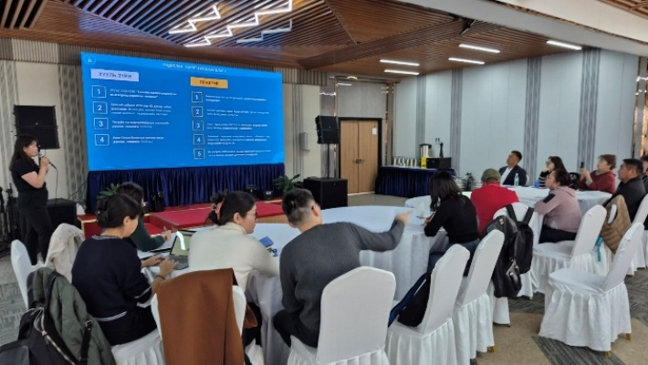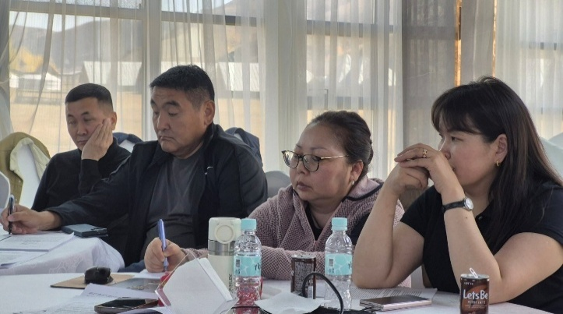

Хоёр.Хэлэлцүүлэгт оролцогчдын санал
Э.Мөнхнаран /Батлан хамгаалах яам, “Барилга захиалагчийн алба” ТӨААТҮГ/: Надад дараах хэдэн санал байна. 1/.Ашиглагч байгууллага нь зургийн даалгавар боловсруулж өгдөг, яам уг ажлын даалгаврын дагуу зураг төслийг хийлгүүлдэг. Ингэхдээ 45 хаалганаас 20 хаалгыг солихоор зургийн даалгаварт тусгадаг. Барилгатай холбоотой асуудалд дийлэнх тохиолдолд ашиглагч анхнаасаа ажлын даалгаврыг буруу өгсөн байдаг. Өөрөөр хэлбэл, ажлын даалгаврыг буруу, эсхүл дутуу гаргадаг. Зураг төслийн гүйцэтгэгчтэй нь ярихаар анхнаасаа зөв ажлын даалгавар өгсөн бол түүгээр нь хийх байсан, ийм төсөвт багтаах шаардлагыг захиалагч тавьсан гэдэг. Төрийн байгууллага ажлын даалгавраа сайн гаргах хэрэгтэй. Ажлын даалгаврыг захиалагч, эсхүл ТЕЗ батална гэж хуулийн төсөлд нэмэх шаардлагатай.

Ж.Дэлгэржаргал: Ажлын даалгавар боловсруулах зохицуулалт зураг төсөл боловсруулахын өмнө ормоор юм уу.

Э.Мөнхнаран: 2/.Үндэсний аудитын байгууллагаас 1.2 их наядын төсвөө эрэмбэлсэн зүйл байна уу гэж асуудаг. Иймд төсвийн хөрөнгө оруулалтын 4 жилийн жагсаалтыг салбар бүрээр нь баталмаар санагддаг. Энэ нь төсвийн хөрөнгө оруулалтыг “ерөнхийдөө” эрэмбэлнэ гэсэн үг. Өөрөөр хэлбэл; зайлшгүй засвар хийх шаардлагатай ажлаа эрэмбэлнэ гэсэн үг. 1.2 их наяд дотроо хамгийн эхэнд алийг тавих вэ гэдгээ эрэмбэлж гаргана. Энэ жагсаалт, эрэмбийг Сайд солигдсон ч баримталдаг байх.

3/.Гадаадын тусламжийн хувьд саналтай. Барилгын хөгжлийн төвөөс 1 м.кв-ын үнийг 2.5 сая гэж тогтоосон байдаг. Гэтэл гадаадын тусламжаар хийгдсэн ажлын үнэ уг жишиг үнээс хамаагүй өндөр байдаг. Өөрөөр хэлбэл; гадаадын тусламж бүрийг “хязгааргүй”- ээр авч болохгүй. 50 сая төгрөгөөр хийх ажлыг 150 сая төгрөгөөр хийдэг, “бойкот” тавьдаг. Өндөр төсөвт өртөг бүхий төслийг хүлээж авахад ашиглалтын зардал мөн өндөр гардаг. Хүлээж авахгүй бол дараагийн зээл, тусламжийн төслийг удаашруулдаг. Сантехник, цахилгаан, холбоо дохиолол зэргийг урсгал зардалд тусгахгүйгээр, мөн аль болох ногоон барилгад ойртуулах арга хэмжээ авах нь зүйтэй. Гадаадын тусламжаар хийгдсэн ногоон хөрөнгө оруулалт, ногоон эрчим хүч ашигласан барилгыг л хүлээн авна гэдэг санаа хуулийн төсөлд тусгах.

4/.Захиалагчийн техникийн хяналт хэрэгжүүлэгч нь барилгын ажлын үе шат бүрд очиж үздэг. Баян-Өлгий аймагт гэхэд 7-14 удаа явах шаардлага гардаг. Энэ нөхцөлд захиалагчийн техникийн хяналтын 2 хувийн зардал хүрдэггүй. Харин нийслэлийн 9 дүүргийн хувьд захиалагчийн техникийн хяналтын зардал 1 хувь байсан ч хүрнэ.

Захиалагч мега төсөлд захиалагчийн хяналтын багийг заавал гаргадаг. Үүнд чиглэл бүрийн буюу 8 хүн, 2 ээлжээр ажиллана гэж бодоход 16 хүн шаардлагатай. Иймд захиалагчийн техникийн хяналтын зардал 1-3 хувь байх нь оновчтой. Энэ талаар анхны захиалга буюу ажлын даалгаварт тусгадаг болох.

ТХОУтХ-ийн төсөлтэй холбогдуулаад бүх дүрэм, журам, норм өөрчлөгдөнө. Иймд төслийн ангилалтай уялдуулах шаардлагатай.

Ж.Дэлгэржаргал: ТЕЗ нь төсвийн хөрөнгө оруулалтын бодлогод 4 жилд хэрэгжүүлэх эрэмбээ тодорхойлдог байх.

Э.Мөнхнаран: 5/.Норм, нормчлолын сангийн 0.18 хувь өөрчлөгдөх байх. Энэ зардлыг жил бүр гүйцэтгэгчид олгодог. Тухайн хуулийн этгээдийн тусгай зөвшөөрлийн хугацааг Барилгын хөгжлийн төвөөс сунгахдаа норм, нормчлолын санд мөнгөө тушаасан эсэхийг нь хамгийн эхэнд хардаг. Одоогоор хөгжлийг дэмжихгүй нормын сантай. Батлан хамгаалах яам 21 аймгийн Засаг даргатай санамж бичиг байгуулж байгаа. Захиалагчид нэгдсэн төлөвлөгөө боловсруулаад норм, стандарт судалдаг, “нүдийг нь нээдэг” болгомоор байна. Төсвийн хөрөнгө оруулалтын удирдлагын сангийн зохицуулалтыг дэмжиж байгаа. Инженер, зөвлөхүүд норм зохиох нэрийдлээр “мөнгө авдаг” болсон.

6/.Бусад санхүүжилт буюу хамтарсан санхүүжилтийн хэлбэрээр төсөл хэрэгжүүлэх боломж юу байна. Хууль зүйн үндэслэл бүрдээгүй гээд нэг төсөл сүүлийн 3 жилийн хугацаанд хэрэгжихгүй “гацаж” байна. Тусгай чиг үүрэг бүхий байгууллагын тусгай хэрэгцээт газраар хөрөнгө оруулан хамтарсан санхүүжилтийн хэлбэрээр төсөл хэрэгжүүлэх боломжийн талаар хөндөж байна. Өөрөөр хэлбэл; төрийн тусгай чиг үүрэг бүхий байгууллагын тусгай хэрэгцээний газар дээр санхүүжилтийн бусад эх үүсвэртэй хамтран төсөл хэрэгжүүлж болно гэсэн заалт нэмэх.

7/.Худалдан авах ажиллагааны талаар санал байна. Тендерт оролцогч ямар учир шалтгааны улмаас бага үнэ өгснөө тайлбарладаг болох. Энэ нь хэн, юу үйлдвэрлэж чадаж байна, тэр бага үнэ өгдөг байх гэсэн зарчим юм.

н.Батболд /Архангай аймаг/: I ангилал буюу 5 тэрбум төгрөгийн төслийг орон нутаг хэрэгжүүлнэ гэхээр хүндрэлтэй. Манай аймгийн ОНХС-ийн нийт хөрөнгө 4 тэрбум төгрөг тул 5 тэрбум төгрөгийн төсөвт өртөг бүхий төслийг орон нутаг хэрэгжүүлж чадахгүй. Сумын түвшинд ОНХС-д 250 орчим сая төгрөг бий.

Төрөөс олгодог санхүүгийн дэмжлэг нь урсгал зардалд зориулагддаг ба төрөөс хөрөнгө оруулалтад санхүүгийн дэмжлэг өгдөггүй.

н.Батсүх /Дархан-Уул аймаг, ЗДТГ-ын Хөгжлийн бодлого, хөрөнгө оруулалтын газрын дарга/: Манай аймгийн ОНХС-гийн нийт хөрөнгө 20 орчим тэрбум төгрөг байдаг.

Ж.Дэлгэржаргал: Татаас авдаг аймагт төрөөс буюу улсын төсвийн хөрөнгө оруулалтаар төсөл хэрэгжүүлж болно гэсэн заалт хуулийн төсөлд нэмье. Төслийн ангилал хуулийн төсөлд байна, харин төсөл хэрэгжүүлэх эх үүсвэрийг хатуу заахгүй байя. Өөрөөр хэлбэл, санхүүгийн дэмжлэгийг татаастай уялдуулна. Нийслэл гэхэд 350 тэрбумын төсөл хэрэгжүүлэх чадвартай.

н.Алтаншагай /Хүнс, хөдөө аж ахуй, хөнгөн үйлдвэрийн яам/: Боловсрол, эрүүл мэнд, соёлын салбарын засварыг анхаарах.

н.Батболд /Архангай аймаг/: Бүх төслийн зураг төсөлд магадлал хийлгэхэд дахин зардал гардаг. Орон нутагт хэрэгждэг төслийн зураг төслийн магадлалыг Барилгын хөгжлийн төвөөр хийлгэхэд хүндрэлтэй байдаг.

Ж.Дэлгэржаргал: Төсөвт өртгөөс хамааран зураг төсөлд магадлал хийлгэдэг болох.

н.Алтаншагай /ХХААХҮЯ/: Салбаруудын явцуу эрх ашгаас хамаарна.

н.Батсүх: 1/.Аудитын байгууллагаас 100 сая төгрөгөөс дээш төсөвт өртөг бүхий бүх төсөлд магадлал хийлгэхийг шаарддаг. 100 сая төгрөгөөс дээш төсөвт өртөгтэй бүх төсөлд магадлал хийлгэнэ гэвэл хүндрэлтэй болно. Магадлал хийх босго дүнг тодорхой болгох. 2/.Төсвийн хөрөнгө оруулалтын удирдлагын тухай хуулийн төсөл нь худалдан авах ажиллагааны хуультай хэрхэн уялдах вэ. Итгэмжлэлгүйгээр төлөөлөх эрх бүхий этгээд тендерийн баримт бичгийг батлах уу, тендерийн баримт бичгийг хэн баталдаг байх вэ. Захиалагч хэн байхыг тодорхой заах. Захиалагч ажлын даалгавраа гаргаад явж байтал, худалдан авах шатанд худалдан авах ажиллагааны гарын дарга захиалагч болчихдог. Тендерийн баримт бичгийг Төрийн нарийн бичгийн дарга баталдаг байсан, одоо Төрийн худалдан авах ажиллагааны газрын дарга баталдаг.

Эрх шилжихэд ТЕЗ-тай нийлээд 3 захиалагч болчихдог. Захиалагчийн хяналтын зардал нь аймаг руу явчихдаг, яам бас хяналт тавих гэхээр зардал байхгүй. Хяналттай холбоотой хариуцлага хүлээлгэх гэхээр хэн хяналт тавих ёстой байсан нь тодорхойгүй болчихдог.

Ж.Дэлгэржаргал: Төсвийн хөрөнгө оруулалтын удирдлагын тухай хуулийн төсөлд захиалагч хэн байхыг заах нь чухал юм байна.

н.Батсүх: Тендертэй холбоотой маргаан жилийн эцэст л бараг шийдэгдэж дуусдаг. Гэтэл он дуусахад бага хугацаа үлддэг тул төсвийн хөрөнгө оруулалт хийгдэж амждаггүй.

н.Алтаншагай: Захиалагч нь яам. ТЕЗ эрх шилжүүлсэн гээд Төрийн худалдан авах ажиллагааны газар орж ирнэ. Яам, ТЕЗ болон Төрийн худалдан авах ажиллагааны газар гээд 3 газар захиалагч болдог. Жилийн эхэнд Засгийн газрын тогтоолоор эрхийг орон нутагт шилжүүлдэг. Орон нутагт очихоор аймгуудын ЗДТГ биш Орон нутгийн өмчийн газар, Худалдан авах ажиллагааны алба захиалагч болдог. Яам бол эрх шилжүүлсэн гэдэг. Ийм нөхцөлд зардал нь мөн орон нутагт үлддэг байх, хариуцлагаа ч мөн орон нутаг хүлээдэг байх шаардлагатай.

н.Батсүх: Төрийн өмчийн бодлого, зохицуулалтын газрын шийдвэрээр хөрөнгө бүртгэдэг. Шийдвэр гараагүй тул хөрөнгөө бүртгэж чаддаггүй. Хэрэв эрх шилжин төсөл хэрэгжүүлсэн бол Төрийн өмчийн бодлого, зохицуулалтын газрын шийдвэр гарахгүйгээр орон нутаг хөрөнгөө бүртгэх буюу шийддэг байх шаардлагатай.

н.Энхтөр /Гэр бүл, хөдөлмөр, нийгмийн хамгааллын яам/: 1/.Төсвийн бодлоготой хэрхэн уялдуулах вэ. Орон нутгийн төсвийн уялдааг хангах 2/.Төсөл хэрэгжиж дууссан байх хугацааг яам тогтоох. Салбарын төсөвтэй заавал зөвшилцөх.

Д.Оюунбадам /Нээлттэй нийгэм форум/: 1/.ТтХ-д ямар өөрчлөлт орж байгаа вэ. Шилжих төслийн талаарх мэдээлэлд төсвийн тодотголоор ямар өөрчлөлт хийсэн нь тодорхой харагдах маягттай болох хэрэгтэй. 2/.УИХ-ын төсвийн хөрөнгө оруулалтад тавих хяналтыг сайжруулах, ядаж хагас жилдээ нэг удаа мэдээлэл сонсдог болох.

3/.Нийслэлийн хөрөнгө оруулалтын мэдээлэл, жагсаалтыг олон нийтэд нээлттэй, ил тод болгох. Нийслэлийн ИТХ-аар төсөв 1, 2 удаа ороод батлагдаж байна. Үргүй зардал их гардаг. Жишээ нь; зам, бродюр гэх мэт. Нийслэлийн их хэмжээний бондын эргэн төлөлт хангалтгүй байгаа. Үүнд УИХ-ын зүгээс хяналт тавьдаг болох. 4/.Мөн нийслэлийн төсөв батлах процессыг боловсронгуй болгох шаардлагатай.

5/.ЭЗХЯ-ны бүрэн эрхийг өргөтгөх. 6/.ТЭЗҮ, захиалагчийн хяналтыг сайжруулах. Зарим аймагт “00”-гүй сургууль баригдсан тохиолдол бий. 7/.УИХ-аас шаардлага хангахгүй төсөл нэмдэг, төсөв хэлэлцэх явцад нэмэгдэж байгаа эдгээр төсөлд хэрхэн хяналт тавих вэ. ҮАГ дүгнэлт гаргадаг байх. 8/.Гадаадын зээл, тусламжаар хэрэгжиж байгаа төслийн гүйцэтгэгчээр тухайн орны компаниуд шалгардаг. Үүнийг хэрхэн цэгцлэх вэ.

Ж.Дэлгэржаргал: УИХ-ын төсвийн хөрөнгө оруулалтад тавих явцын хяналтын талаар бодолцъё. Нийслэлийн хөрөнгө оруулалтын хувьд төсөлд тавих нийтлэг шаардлагыг л тусгасан бөгөөд тусгайлан зохицуулаагүй. ЭЗХЯ-ны бүрэн эрхийн талаар хуулийн төсөлд тусгаагүй.

н.Нэргүйбаатар: Төслийн 5 ангиллыг Барилгын тухай хуулийн 10 дугаар зүйл буюу барилга байгууламжийн ангилалтай холбох. Уг заалтад ийм ангиллын барилга байгууламжид зураг төсөл шаардахгүй гэсэн зохицуулалт бий, түүнтэй уялдуулах. 5 тэрбумын босгыг бууруулах шаардлагатай.

Барилгын захиалагчийн хяналт чанаргүй хийгддэг. Энэ нь төсвийн хөрөнгө оруулалтын үр өгөөжийг бууруулдаг. Захиалагчийн хяналт төвлөрсөн бөгөөд энэ нь үр дүнгүй байна. Барилгын тухай хуулийн захиалагчийн хяналт гэсэн заалттай уялдуулах.

н.Алтаншагай: 1/.Барилгын хяналтын инженерүүд орон нутагт дутмаг байна. Аймагт хяналт хэрэгжүүлэхэд хамгийн боломжтой байгууллага нь Газрын харилцаа, барилга, хот байгуулалтын газар юм, аймагт өөр олон хуулийн этгээд байхгүй. Том ажлыг чадамжтай нэг компанид өгөөд хариуцлагыг бүрэн хүлээлгэдэг болох. Захиалагчийн хяналтыг хэрэгжүүлэх мэргэжлийн тусгай зөвшөөрөлтэй компани цөөхөн тул Барилгын хөгжлийн төв хэрэгжүүлэхээс өөр аргагүй болдог.

2/.ТЭЗҮ-ээр төсөв тавьж болохгүй. ТЭЗҮ анх хийсэн үеийн үнэлгээ өөрчлөгддөг. Зураг төсөв гарсны дараа төсөв нэмэгддэг. Мөн, томсгосон төсөв бодит байдалтай нийцдэггүй.

Э.Мөнхнаран: Би 4 аймагт ТЭЗҮ хийсэн. Барилгын хөгжлийн төвийн зургаар жил бүр “update” хийдэг. Захиалагчаас үл хамаарах зайлшгүй нөхцөлөөс болоод төсөвт өртөг өөрчлөгдөх болсноос бусад тохиолдолд үнийг огт нэмэхгүй, магадлал хийхгүй гэж зохицуулах хэрэгтэй. Заавал зураг төсөлтэй байна гэдэг нь төсөвт өртгийг нэмэгдүүлэх том шалтгаан болдог. ТЭЗҮ бол төсөвт тавих мөнгийг тооцдоггүй. Эхлээд 4 жилийн үндсэн концепцыг гаргах, эндээс ТЭЗҮ хийдэг байх. Зураг төслийг ажил ажлаар нь хийдэг болох. ТЭЗҮ-ийн дараа зураг төсөл заавал хийдэг байх нь зүйтэй.

н.Баатарбал: Гүйцэтгэгчийг яагаад 3 жилд нэг үнэлж байгаа вэ? Жил бүр сүүлийн 3 жилийн гүйцэтгэлээр үнэлдэг байвал зүгээр.

н.Нэргүйбаатар: Нэгэнт тухайн төсөл төсөвт тусгагдсан бол зураг төсөлд магадлал хийхгүй байх гэж нэмэх.

н.Батболд: Магадлалын хугацаа 2 жил гэсэн ч зарим төсөл хийцлэлийн хувьд хоцрогдсон байдаг.

Э.Мөнхнаран: Зураг төсөлд дахин магадлал хийлгэхээр 20 тэрбумын барилга байгууламжийг 40 тэрбум төгрөгөөр барих шаардлага гардаг.

Б.Оюунбадам: Хөрөнгө оруулалтын төсөл санаачлагчийн мэдээллийг олон нийтэд нээлттэй, ил тод болгох хэрэгтэй. Олон улсын судалгаагаар энэ талаар ямар тайлан мэдээ гарсан бол.

Хэлэлцүүлэг 16:30 цагт дуусав.

ТАЙЛАН: ХЭЛЭЛЦҮҮЛЭГ 7 (2026.02.27)
“ТӨСВИЙН ХӨРӨНГӨ ОРУУЛАЛТЫН ҮР АШИГ” 12 ДАХЬ УДААГИЙН ЧАДАВХ БЭХЖҮҮЛЭХ НЭГДСЭН СУРГАЛТ, ХЭЛЭЛЦҮҮЛГИЙН ТАЙЛАН

2026 оны 02 дугаар сарын Дугаар: 7 Улаанбаатар
27-ны өдөр хот
Нэгдсэн сургалт, хэлэлцүүлгийн сэдэв: | “Төсвийн хөрөнгө оруулалтын үр ашиг”
Зохион байгуулагч: | СЯ, Хөгжлийн санхүүжилт, хөрөнгө оруулалтын газар
Оролцогчид: | -УИХ-ын Тамгын газар, Ерөнхийлөгчийн Тамгын газар, УИХ-д ажлаа танилцуулдаг байгууллагын Тамгын хэлтэс, Санхүү, хөрөнгө оруулалтын хэлтэс (Санхүүгийн хэлтэс)-ийн албан хаагчид;  -Монгол Улсын Үндсэн хуулийн цэц, Улсын дээд шүүх, Шүүхийн ерөнхий зөвлөлийн Тамгын газар, Санхүү, хөрөнгө оруулалтын газар (Санхүү, нийтлэг үйлчилгээний хэлтэс), Захиргаа, удирдлагын хэлтсийн албан хаагчид;  -Монгол Улсын ерөнхий прокурорын газрын Хөрөнгө оруулалт, гүйцэтгэлийн албаны албан хаагчид;  -Засгийн газрын Хэрэг эрхлэх газар, яамдын Санхүү, хөрөнгө оруулалтын газар, Санхүүгийн хэлтэс (Санхүү, бүртгэлийн хэлтэс)-ийн албан хаагчид;  -Засгийн газрын тохируулагч болон хэрэгжүүлэгч агентлагийн Санхүү, хөрөнгө оруулалтын газар, Санхүү, эдийн засгийн хэлтэс (Санхүү, аж ахуйн хэлтэс), Төрийн захиргаа, удирдлагын хэлтэс (Захиргаа, удирдлагын хэлтэс), Барилга байгууламжийн хяналтын хэлтсийн албан хаагчид;  -Нийслэлийн ЗДТГ-ын Санхүү, хөрөнгө оруулалтын газар, Хөгжлийн санхүүжилт, төр, хувийн хэвшлийн түншлэлийн газрын албан хаагчид;  -21 аймгийн ЗДТГ-ын Бүс, орон нутгийн хөрөнгө оруулалт, бодлого, төлөвлөлтийн хэлтэс (Хөгжлийн бодлого, төлөвлөлт, хөрөнгө оруулалтын хэлтэс), Барилга, хот байгуулалтын хэлтэс, Санхүү, төрийн сангийн хэлтсийн албан хаагчид;  -Аймаг, нийслэлийн Засаг даргын хэрэгжүүлэгч агентлаг болох Худалдан авах ажиллагааны газрын албан хаагчид;  -“Барилгын хөгжлийн төв”, “Эрчим хүчний үндэсний төв”, “Зам, тээврийн хөгжлийн төв”-ийн Барилга угсралтын хяналтын хэлтэс, Барилга байгууламжийн захиалагчийн хяналтын хэлтсийн албан хаагчид;  -НҮБ-ын Хөгжлийн хөтөлбөр, Жайка зэрэг олон улсын байгууллагын төсөл, хөтөлбөрийн албан хаагчид;  -Төсвийн хөрөнгө оруулалтын харилцаанд оролцогч бусад байгууллагын төлөөлөл.
Оролцогчдын тоо: | 255 (оролцогчдын бүртгэл)
Нэгдсэн сургалт болсон газар: | “Шангри ла”, Ballroom
Нэгдсэн сургалтын хугацаа: | 2026.02.27-ны өдрийн 08:30-18:00

Нэг.Танилцуулга, мэдээлэл
1.1.Нэгдсэн сургалт, хэлэлцүүлгийг СЯ-ны Хөгжлийн санхүүжилт, хөрөнгө оруулалтын газрын албан хаагчид дараах хөтөлбөрийн дагуу зохион байгуулав.

 | 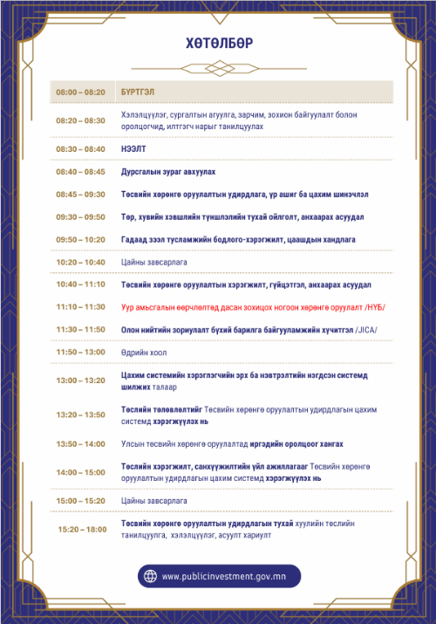
1.2.Нэгдсэн сургалт, хэлэлцүүлэгт дараах албан хаагчид доор дурдсан сэдвээр мэдээлэл хийв.
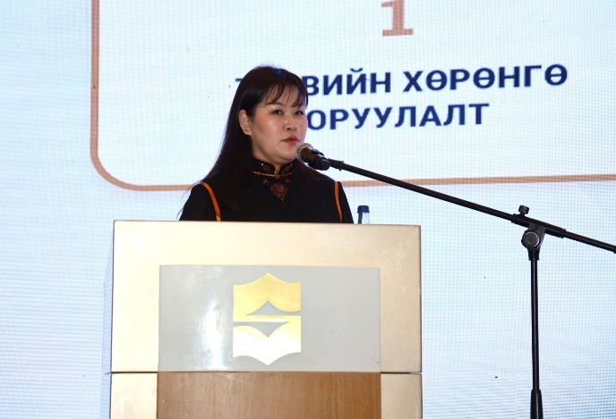 | 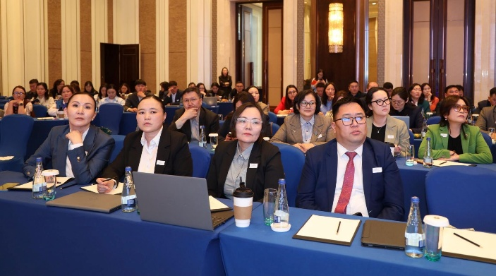
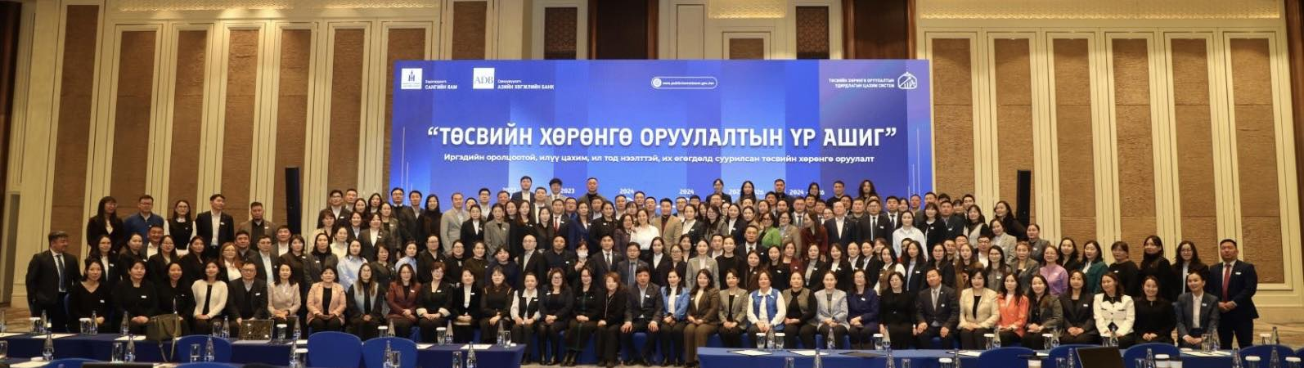

1.СЯ-ны Хөгжлийн санхүүжилт, хөрөнгө оруулалтын газрын дарга Ж.Дэлгэржаргал “Төсвийн хөрөнгө оруулалтын удирдлага, үр ашиг ба цахим шинэчлэл” | 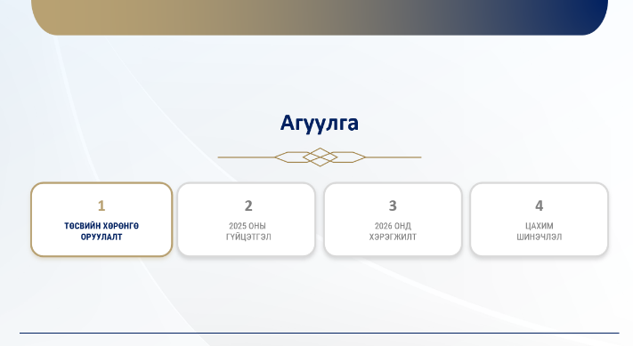
2.Монгол Улсын газар хөдлөлтийн гамшгаас хамгаалах чадавхыг бэхжүүлэх төслийн зөвлөх инженер Э.Одбаяр “Олон нийтийн зориулалт бүхий барилга байгууламжийн хүчитгэл” | 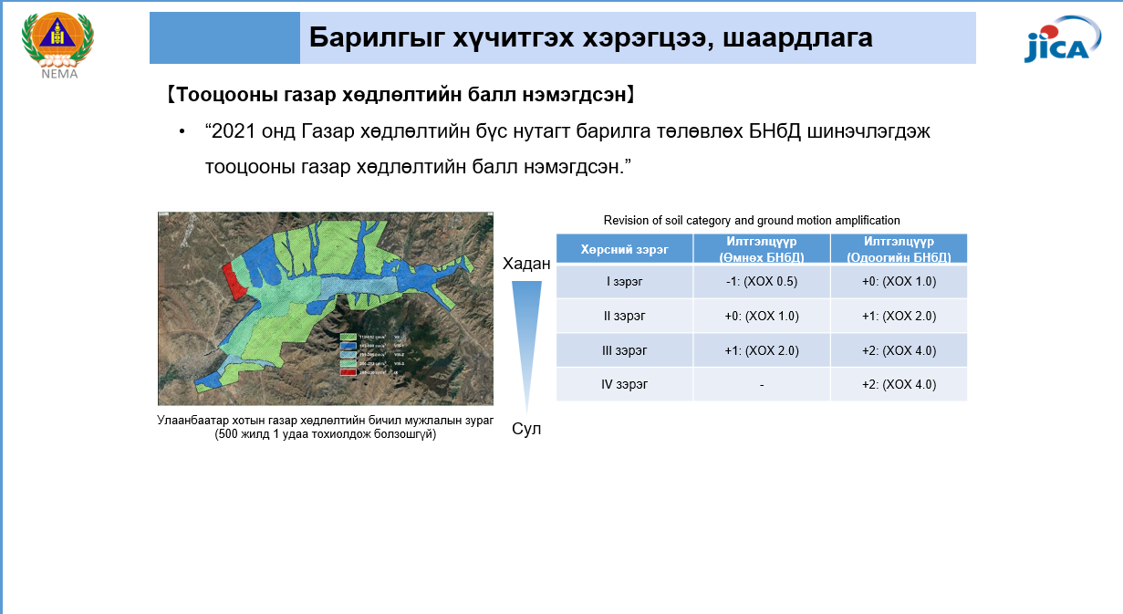
3.СЯ-ны Хөгжлийн санхүүжилт, хөрөнгө оруулалтын газрын дарга Ж.Дэлгэржаргал “Төр, хувийн хэвшлийн түншлэлийн тухай ойлголт, анхаарах асуудал” | 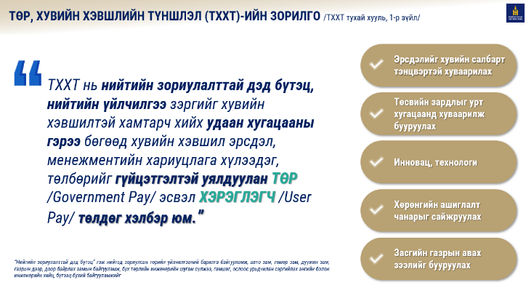
4.НҮБ-ын Хөгжлийн хөтөлбөрийн төслийн зөвлөх Б.Ариунзаяа “Төсвийн ногоон хөрөнгө оруулалт” | 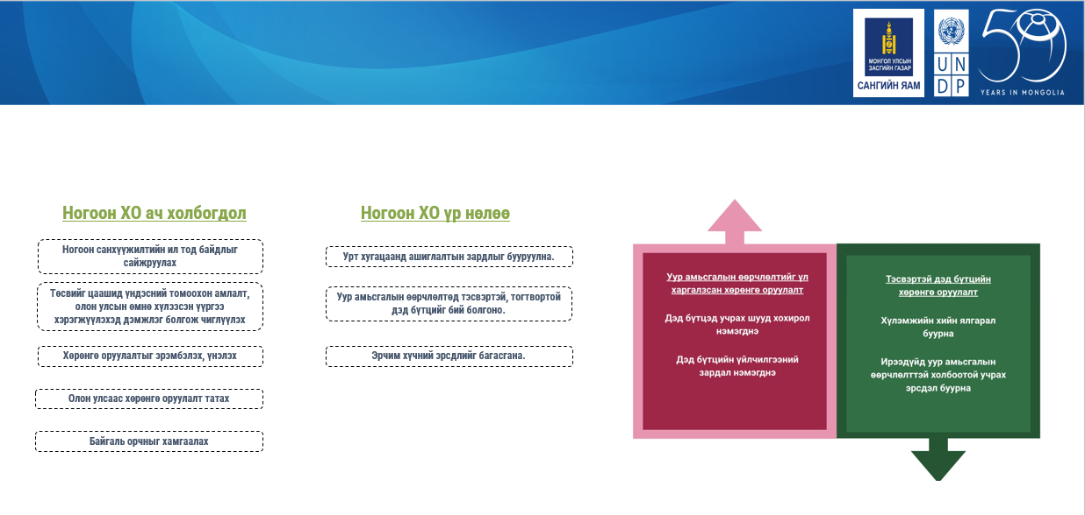
5.СЯ-ны Хөгжлийн санхүүжилт, хөрөнгө оруулалтын газрын шинжээч Т.Хонгор “Төсвийн хөрөнгө оруулалтад анхаарах асуудал” | 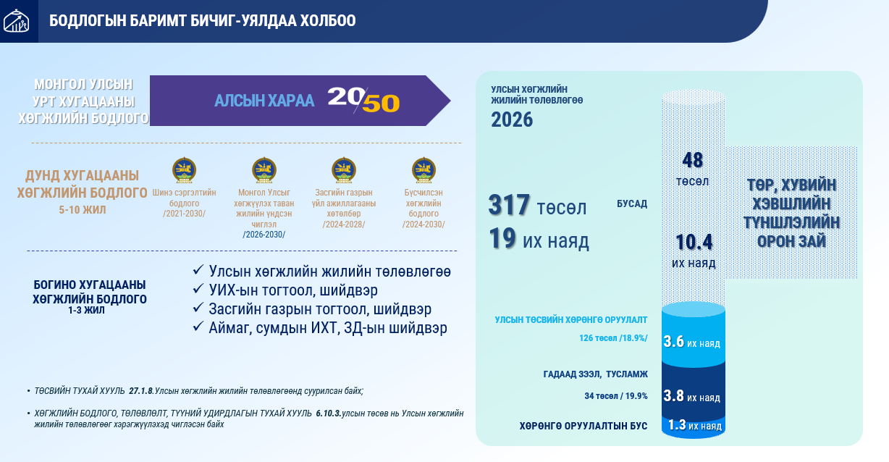
6.СЯ-ны Хөгжлийн санхүүжилт, хөрөнгө оруулалтын газрын системийн зөвлөх Ц.Чинзориг “Цахим системийн хэрэглэгчийн эрх ба нэвтрэлтийн нэгдсэн системд шилжих нь” | 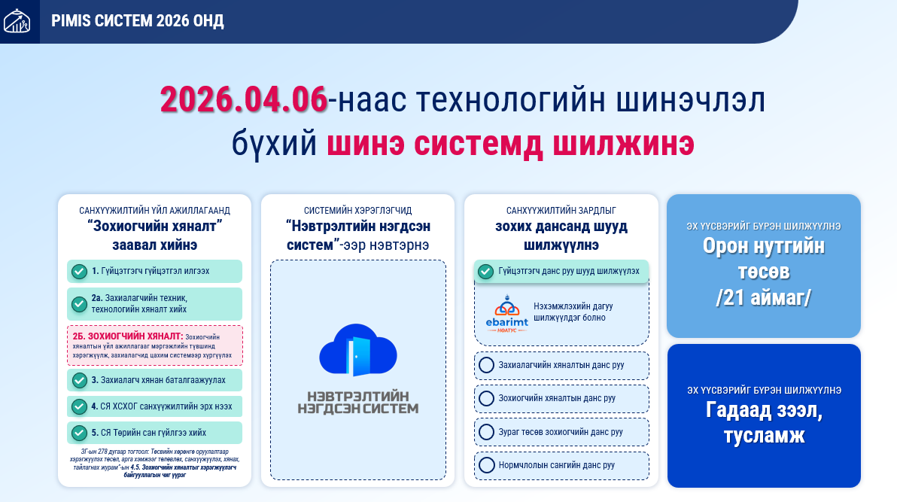
7.СЯ-ны Хөгжлийн санхүүжилт, хөрөнгө оруулалтын газрын системийн зөвлөх Д.Баатарбал “Төсвийн хөрөнгө оруулалтын удирдлагын цахим системд төсөл, арга хэмжээг хөгжлийн бодлогод уялдуулан төлөвлөх” | 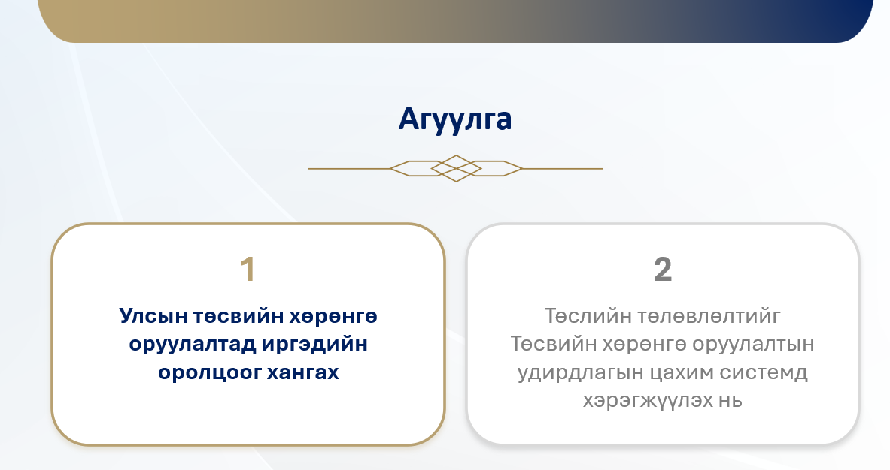
8.СЯ-ны Хөгжлийн санхүүжилт, хөрөнгө оруулалтын газрын системийн зөвлөх Г.Хатанбаатар “Төсвийн хөрөнгө оруулалтын удирдлагын цахим системд төсөл, арга хэмжээг хэрэгжүүлэх” | 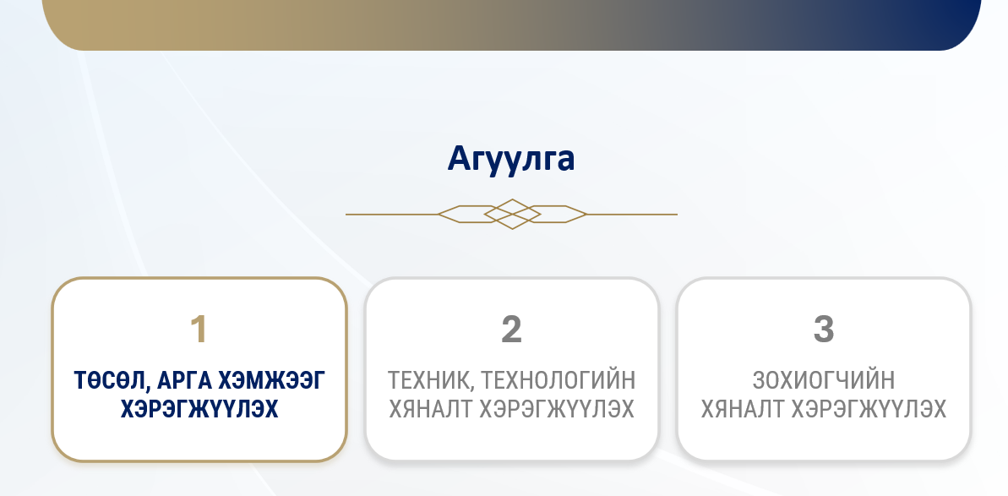
9.СЯ-ны Хөгжлийн санхүүжилт, хөрөнгө оруулалтын газрын дарга Ж.Дэлгэржаргал “Гадаад зээл, тусламжийн бодлого - хэрэгжилт, шинэчлэлийн арга хэмжээ” | 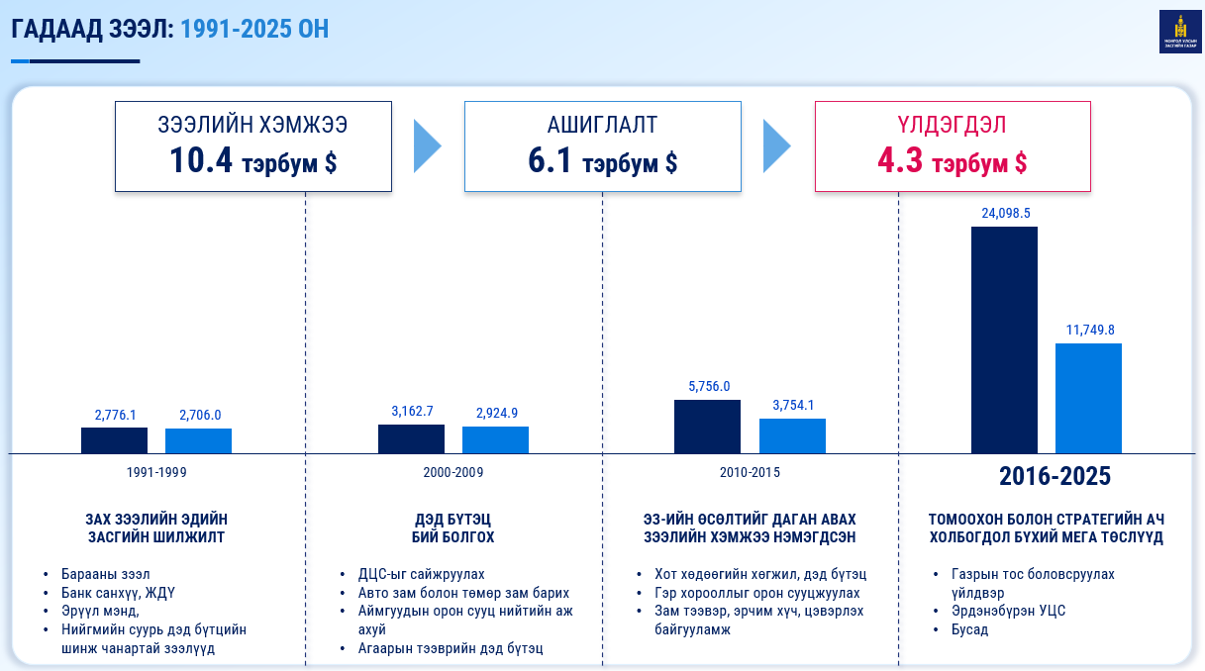
10.СЯ-ны Хөгжлийн санхүүжилт, хөрөнгө оруулалтын газрын дарга Ж.Дэлгэржаргал “Төсвийн хөрөнгө оруулалтын удирдлагын тухай хуулийн төслийн танилцуулга” | 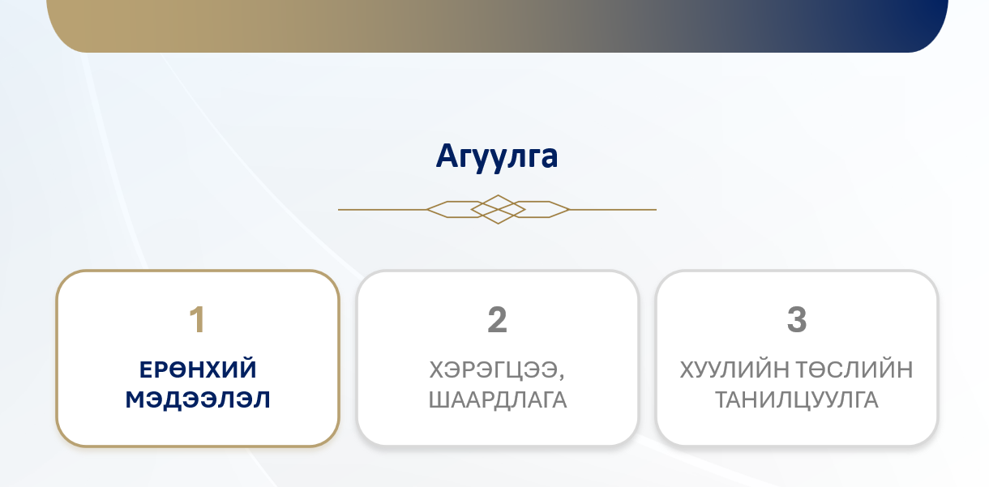

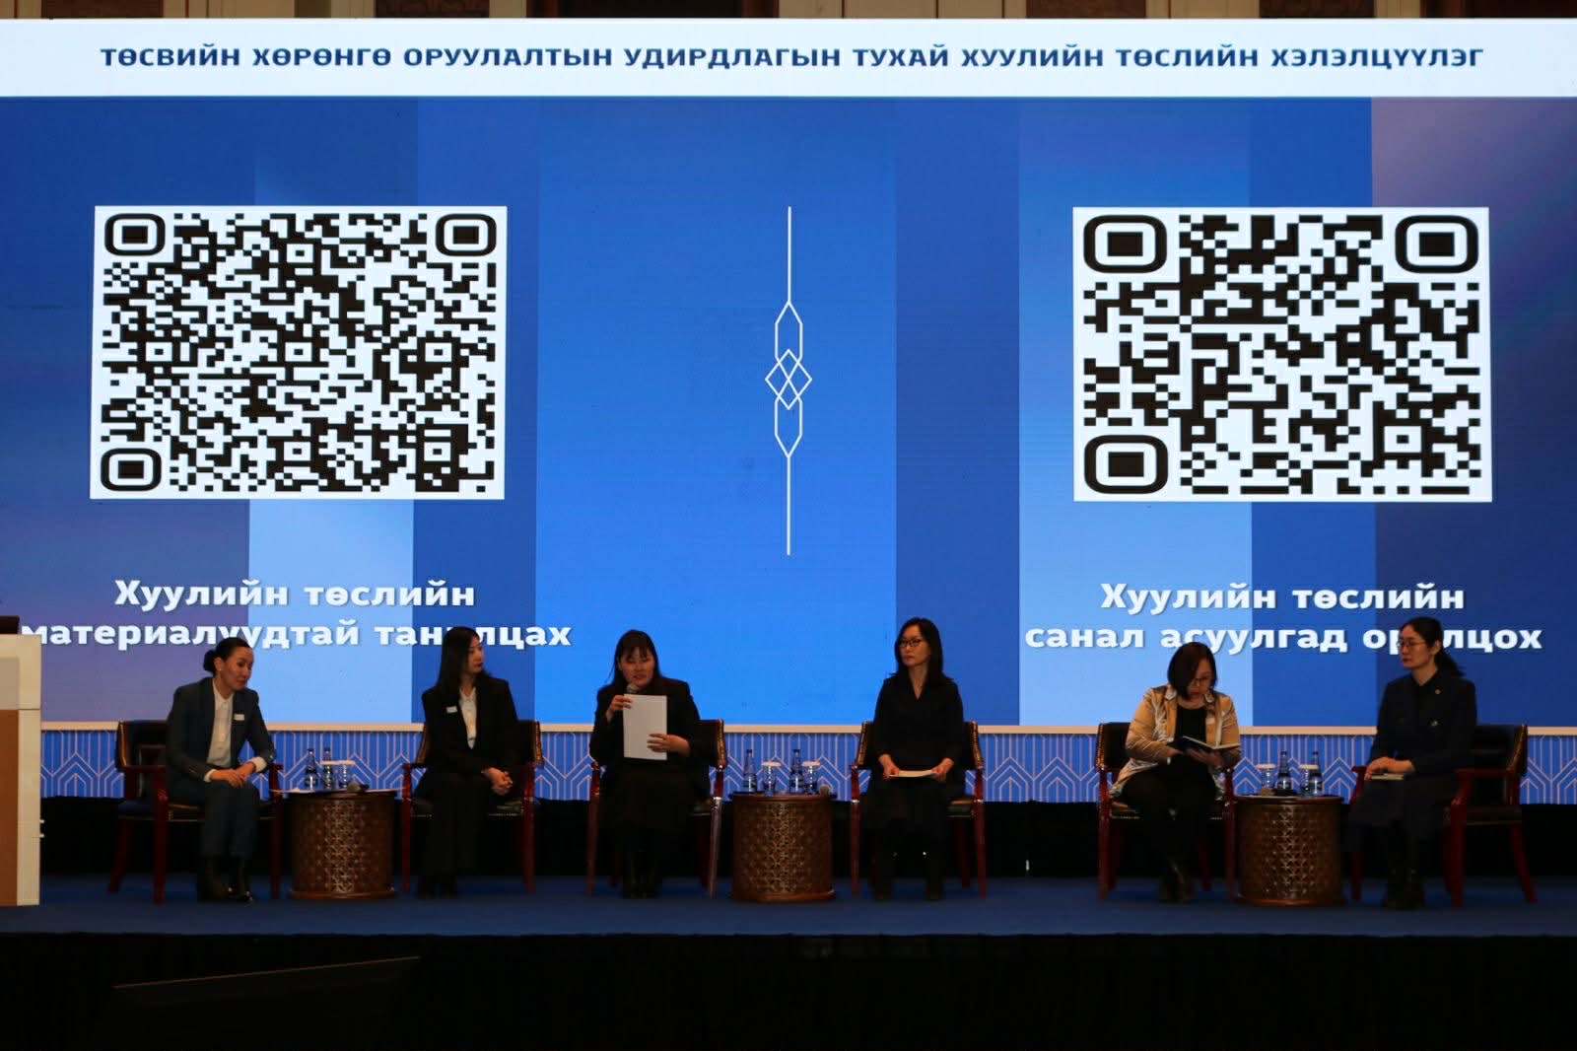
Хоёр.Хуулийн төслийн хэлэлцүүлэг
ТХОУтХ-ийн төслийн хэлэлцүүлгийн модератороор СЯ-ны Хөгжлийн санхүүжилт, хөрөнгө оруулалтын газрын дарга Ж.Дэлгэржаргал, панелистаар Боловсролын яамны Хөрөнгө оруулалтын хэлтсийн дарга Х.Тамираа, Өмнөговь аймгийн ЗДТГ-ын Санхүү, төрийн сангийн хэлтсийн дарга Б.Очгэрэл, “Нээлттэй нийгэм форум”-ын засаглалын хөтөлбөрийн менежер Д.Оюунбадам, хуульч, Азийн хөгжлийн банкны төслийн хуулийн зөвлөх А.Дэлгэрмаа, хуульч, Азийн хөгжлийн банкны төслийн хуулийн зөвлөх Э.Эрдэнэхишиг нар оролцлоо.

Хэлэлцүүлгийн өмнө ТХОУтХ-ийн төсөл, холбогдох судалгааг цахим хэлбэрээр байршуулж оролцогчдын танилцах, санал өгөх боломжийг хангасан.

Хэлэлцүүлгээр яригдсан асуудал болон оролцогчдын асуулт, хариултыг тоймлон оруулав.

Ж.Дэлгэржаргал: А.Дэлгэрмаа хуульчаас асууя. ТХОУтХ-ийн анхдагч бие даасан хуулийн төсөл боловсруулах болсон хууль зүйн шаардлага юу вэ? Уг хуулийн төслийн онцлог юу байна вэ?

А.Дэлгэрмаа: Хуулиас давсан олон журмаар нийгмийн амьдралын харилцааг зохицуулж байна гэдэг асуудал сүүлийн хоёр жил гаруйн хугацаанд яригдаж байгаа. УИХ-ын Тамгын газар, Хууль зүй, дотоод хэргийн яамны хамтарсан ажлын хэсгээр олон журмын зохицуулалтыг хуульд шилжүүлэх, шаардлагагүй журмуудыг хүчингүй болгох ажил хийгдэж байна. ТХОУтХ-ийн ажил энэ бодлоготой нийцэж байгаа. Төсвийн хөрөнгө оруулалтын харилцаа олон процессоор явагддаг буюу таван үе шат бүгд процесс байдаг. Бид аль болохоор журмаас хуулийн төсөлд тусгах зохицуулалтыг тусгаад, зайлшгүй шаардлагатай зохицуулалт нь журамд үлдэх бөгөөд нэг л журамтай байна.

Гадаад зээл, тусламж нь төсвийн хөрөнгө оруулалтын нэг эх үүсвэр болдог. Гадаад зээл, тусламжийн журмын тодорхой зохицуулалтыг хуулийн төсөлд тусгаад, тусламж болон зээлийн асуудлыг нэгтгэсэн нэг журамтай байхаар төлөвлөж байна.

Түүнчлэн, улсын төсөв, орон нутгийн төсөв, ОНХС, гадаад зээл, тусламж болон төр, хувийн хэвшлийн түншлэлийн зохицуулалт нь өөр өөр хуулийн зохицуулалттай байдаг. Түүнийг нэгтгээд нэг хуулиар зохицуулахаар тусгана.

Монгол Улс өргөн уудам нутаг дэвсгэртэй, цөөн хүн амтай тул төсвийн хөрөнгө оруулалтыг хэрхэн чанартай хүргэх вэ гэдэг гол асуудал бий. Олон хууль, журмаар зохицуулж байсан харилцааг нэг хуулиар зохицуулах нь давуу талтай хэмээн үзнэ.

Ж.Дэлгэржаргал: Манай улсын хөрөнгө оруулалт онцлогтой. Бид 330 суманд замаа тавимаар, цахилгаан хангамжаа шийдмээр байдаг. Хоорондын зай хол тул олон км зам тавих шаардлагатай болдог. Төсвийн эх үүсвэр хязгаарлагдмал хэр нь хэрэгцээ их байдаг. 3 жилийн хугацаанд эрүүл мэнд, боловсрол зэрэг нийгмийн хэрэгцээ шаардлага хангагдана. Цаашдаа 10 жилийн хугацаанд дэд бүтцийн хэрэгцээ яригдана. Э.Эрдэнэхишиг хуульчаас хариуцлагын талаар тодруулъя. Хариуцлагын асуудал чухалд тавигддаг. Төрийн албан хаагчид, зөвхөн төрийн албан хаагч гэлтгүй УИХ ч хариуцлагатай байх ёстой. Зураг төсөв хийж эхэлснээр хөрөнгө оруулалтын шийдвэр гардаг, төсөвт тусгаснаар хөрөнгө оруулалтын ажил эхлээд байгаа юм биш. Ажлын даалгавар боловсруулаад зураг төслийн компанид өгснөөс хөрөнгө оруулалтын шийдвэр гардаг. Дагалдах хуулиуд болон Төсвийн хөрөнгө оруулалтын удирдлагын тухай хуулийн төсөлд хариуцлагын асуудал хэрхэн тусгагдаж байгаа вэ?

Э.Эрдэнэхишиг: Төсвийн хөрөнгө оруулалт онцлогтой талаар Ж.Дэлгэржаргал дарга, А.Дэлгэрмаа хуульчид хэллээ. Төсвийн хөрөнгө оруулалтын үр дүнг нийтээрээ тэгш, хүртээмжтэй ашиглах боломжтой байдаг. Өөрөөр хэлбэл, төрийн суурь үйлчилгээг иргэддээ чанартай, хүртээмжтэй, шуурхай хүргэх зорилготой байдаг. Тандан судалгаагаар хариуцлагын тогтолцоо сул болох, үүнээс болж төсөвт өртөг нэмэгддэг, хугацаа сунгадаг асуудал гардаг нь тогтоогдсон байдаг. Х.Тамираа дарга мөн хариуцлагын тогтолцоо сул байна, хариуцлагын талаар энэ хуулийн төсөлд тусгах байх гэж найдна хэмээн хэлж байна.

Хууль зүйн хариуцлагыг сахилгын, зөрчлийн, эрүүгийн болон иргэний буюу гэм хорын хариуцлага хэмээн ангилж үздэг. Эдгээр хариуцлагын аль ч төрлийг орхихгүйгээр хуулийн төсөлд тусгаж байгаа. Ингэхдээ Төсвийн хөрөнгө оруулалтын удирдлагын тухай анхдагч хуулийн төсөлд тусгасан хориглох зүйл, мөн үүрэг болгосон хэм хэмжээг бүрэн түүвэрлээд, зөрчсөн нөхцөлд хүлээлгэх хариуцлагыг тодорхой тусгасан. ТХОУтХ-ийн төсөлд төрийн албан хаагчид, төсвийн хөрөнгө оруулалтын удирдлагын харилцаанд эрх, үүрэг хэрэгжүүлж байгаа албан хаагчид үүрэг, хориглох зүйлийг зөрчсөн нөхцөлд хүлээлгэх хариуцлагыг тодорхойлно. Төрийн албаны тухай хуульд төрийн албан хаагчид хүлээлгэх хариуцлагыг заасан ч гэсэн бусад хуулиар төрийн албан хаагчид хүлээлгэх хариуцлагыг тусгайлан зохицуулах боломжтой. Иймээс ТХОУтХ-ийн төсөлд тусгайлан зүйл болгоод бичсэн. Гэхдээ эдгээр хариуцлагын зохицуулалт нь зөвхөн гүйцэтгэх ажил хийдэг төрийн албан хаагчдад хамаарах бус удирдах, гүйцэтгэх, туслах төрлийн ажил хийдэг бүх төрийн албан хаагчид, мөн ТЕЗ болоод аймаг, нийслэл, сум, дүүргийн Засаг дарга нарт хүлээлгэх хариуцлагыг тодорхойлох гэж оролдсон. Эдгээр нь хууль зүйн хариуцлагын сахилгын хариуцлагын төрөлд хамаарна.

Очгэрэл дарга мөн хяналт хэрэгжүүлж байгаа нь хангалтгүй, сул хэмээн хэлсэн. Төсвийн хөрөнгө оруулалтын удирдлагын харилцаанд захиалагчийн хяналт хэрэгжүүлж байна, зохиогчийн хяналт хэрэгжүүлж байна. Эдгээр субъект нь төрийн албан хаагчид биш бөгөөд гүйцэтгэгч хуулийн этгээд ч мөн хамаарна. Төслийн гүйцэтгэгч, захиалагчийн болон зохиогчийн хяналт хэрэгжүүлэгч нь гэрээгээр хүлээсэн үүргээ биелүүлээгүйгээс хүлээх хариуцлагыг Зөрчлийн хуульд тусгаж байгаа. Мөн иргэний буюу гэм хорын хариуцлагыг мөн Төсвийн хөрөнгө оруулалтын удирдлагын тухай хуульд заасан. Өөрөөр хэлбэл, буруутай үйл ажиллагааны улмаас төрд учруулсан хохирлоо нөхөн төлнө.

Хууль зүйн хариуцлагын хамгийн хүнд төрөл нь эрүүгийн хариуцлага байдаг. Эрүүгийн хуульд нэмэлт оруулах хуулийн төсөл боловсруулж байгаа. Түүнчлэн, Эрүүгийн хууль, Зөрчлийн тухай хуульд нэмэлт оруулахтай холбоотойгоор хэргийн харьяаллыг тогтоосон нэмэлт, өөрчлөлтийг Зөрчил шалган шийдвэрлэх тухай хууль, Эрүүгийн хэрэг хянан шийдвэрлэх тухай хуульд оруулахаар төсөл боловсруулсан.

Ж.Дэлгэржаргал даргын слайдад ТХОУтХ-ийн төслийг дагалдуулан ямар хуульд нэмэлт, өөрчлөлт оруулахыг тодорхой оруулсан байсан. Дагалдах хуулиудад нэмэлт, өөрчлөлт оруулахаар төсөл боловсруулсан нь дараах шалтгаантай. Нэг хууль батлагдахаар нөгөө хуульд нь зохицуулалт тусгагдаагүй тул аль хуулийг мөрдөх вэ гэсэн хийдэлтэй асуудал үүсдэг. Иймд хууль зүйн хийдэл үүсгэхгүй байх, хууль хоорондын уялдаа холбоог хангах зорилгоор хуулиудад нэмэлт, өөрчлөлт оруулж байгаа. Эдгээр нэмэлт, өөрчлөлтийн агуулгыг дараах байдлаар багцлаад хэлж болно. Нэгд, төсвийн хөрөнгө оруулалтын удирдлагын харилцааг Төсвийн хөрөнгө оруулалтын удирдлагын тухай хуулиар, бусад харилцааг салбарын хуулиар зохицуулна. Хоёрт, захиалагч, зохиогчийн хяналт хэрэгжүүлэгч, гүйцэтгэгчийн чиг үүргийг уялдуулсан зохицуулалт оруулна.

Ж.Дэлгэржаргал: Хамгийн туршлагатай хүмүүсийнхээ саналыг сонсъё. Зам, тээврийн яамны Баярсайхан даргын саналыг сонсъё. Төсвийн хөрөнгө оруулалтад анхаарах юу байна, ямар санал байна? Хөрөнгө оруулалтын бүтэц тогтвортой байх, чадавхтай байх асуудлыг хуулийн төсөлд оруулж байгаа.

н.Баярсайхан: Улсын төсвийн хуульд салбарын яамдаас төсөв өргөн барьсны дараа УИХ дээр нэлээд өөрчлөгддөг. Үүнийг шинэ хуулийн төсөлд хэрхэн хязгаарлахаар тусгасан бэ? УИХ-ын гишүүдийн эрхийг хэрхэн зохицуулах вэ?

А.Дэлгэрмаа: Тухайн жилд батлагдсан зардлын 10 орчим хувийг төсвийн хөрөнгө оруулалтын зардал эзэлдэг. Гэтэл үлдэх томоохон хэсгийг эзэлдэг зардлаас илүүтэйгээр УИХ-ын гишүүд хөрөнгө оруулалт дээр маргалдаж байдаг. Энэ нь бүх л улсын парламентад байдаг. Өөрөөр хэлбэл, өөрийнхөө сонгуулийн тойрогт хөрөнгө оруулалтыг түлхүү тавиулахаар өрсөлдөж байгаа харагддаг. Нөгөө талаас нь үзвэл УИХ-ын гишүүдийн бүрэн эрхийг хязгаарлах зохицуулалтыг хуульд шууд тусгах боломжгүй байдаг. Энэ нь Үндсэн хуулиар олгосон УИХ-ын бүрэн эрх, УИХ-ын гишүүний хамгаалалт, эрх зүйн байдалтай холбоотой. Мөн 2024 оны УИХ-ын тухай багц хуулийн шинэчлэлээр УИХ өөрсдийн дархлаагаа улам нэмэгдүүлсэн зохицуулалт хийсэн. Улсын Их Хурлын тухай хууль, Улсын Их Хурлын чуулганы хуралдааны дэгийн тухай хууль, Улсын Их Хурлын хяналт шалгалтын тухай хуулийг энд бас дурдмаар байна. Жишээлбэл, Улсын Их Хурлын дэгийн хуулиар зөвхөн УИХ-ын гишүүн санаачлах эрхтэй гэх мэтээр бусад этгээд санаачлахыг хориглосон. Бид үүнийг нөгөө талд нь хэрхэн сайжруулж байгаа гэж үзэж байгаа вэ гэхээр нэгд, олон журмаар зохицуулж байсныг хуулийн түвшинд тусгасан. Хууль зүйн эрэмбийн хувьд сайжирч байгаа гэж хэлнэ. УИХ-ын гол чиг үүрэг нь хууль батлах. ТХОУтХ-ийн төсөлд төсөл төлөвлөхөөс эхлээд ямар үе шатыг дамжаад УИХ-д очих хүртэл процесс бичигдэж байгаа. УИХ-ыг ингэж болохгүй хэмээн шууд хуулийн төсөлд заах хууль зүйн боломжгүй асуудал юм. Нөгөө талаар, ТХОУтХ-ийг ядаж энэ байдлаар боловсруулаад батлуулж чадвал том боломж. Төсвийн хөрөнгө оруулалтын төслийг өөрчлөх боломжийг хязгаарлах анхан шатны зохицуулалтыг ядаж энэ хуулийн төсөлдөө тусгаж байгаа.

Ж.Дэлгэржаргал: Баярсайхан дарга бодит асуудлыг хөндлөө. УИХ-ын гишүүдэд нөлөөлдөг хүмүүс нь орон нутаг байдаг. Тухайн аймгийн Засаг дарга, сумын төлөөлөл нь гишүүдэд хүсэлт тавьдаг. Гишүүд өөрсдөө бодож байгаад төсөл тавьдаггүй болов уу гэж боддог. Орон нутгийнхан маань гишүүддээ зөв мэдээлэл өгдөг байх нь зүйтэй. УИХ-ын гишүүдийн бүрэн эрхийг хязгаарласан заалт тусгавал энэ хууль батлагдахгүй. Нөгөө талдаа, шалгуур үзүүлэлтийг журмаар зохицуулдаг тул УИХ-ын гишүүд харахгүй байгаа байх, үүнийг хуулиар зохицуулбал асуудал өөр байх болов уу гэж найдаж байна. Дархан аймгийн Батсүх даргын саналыг сонсъё. Дарханд орон нутгийн болон улсын төсвөөс хөрөнгө оруулалт хийгддэг.

н.Батсүх: Баярсайхан бодлогын яамдыг төлөөлөөд асуулт асуулаа. Би орон нутгийн ажил хариуцаж байгаа хүмүүсээ төлөөлөөд 2 асуулт асууя. Орон нутагт бүтэц, орон тооны хувьд асуудалтай байна. Хөгжлийн бодлого, төлөвлөлтийн хэлтэс дунд, богино хугацааны бодлогын баримт бичгийг боловсруулж байна. Судалгаа шинжилгээ хийгээд, төслөө гаргаад, ИТХ-аар хэлэлцүүлээд батлуулдаг. Хөрөнгө оруулалтаа ач холбогдлоор нь эрэмбэлээд санал гаргаад ажилладаг. Хүний нөөц, ажлын ачааллын хувьд харьцангуй байна. Бидний нэлээд ажил болсон төсөл маань худалдан авах дээр очоод гүйцэтгэгчийг сонгон шалгаруулах гээд гацдаг. Худалдан авах ажиллагаа дээр “унагадаг”. Тэгээд ТХтХ-аар төсөв татдаг. Энэ бол том асуудал болж байна. Дархан-Уул аймаг онцлогтой, төмөр зам, авто замын зангилаатай. Бид нийгмийн дэд бүтцийг бүрдүүлэхэд онцгой анхаарч ирсэн. Манай аймгийн дотоодын нийт бүтээгдэхүүн сүүлийн 2 жилд нэг дахин нэмэгдсэн. СЯ мөн энэ үзүүлэлтийг харгалзаад бидний ажлыг үнэлсэн байх. Том проблем бол нэгд, бүтэц, орон тооны асуудал. Хоёрт, худалдан авахын хууль манай ажлыг санасан хэмжээнд хэрэгжүүлэх боломжгүй болгож байна. Үүн дээр анхаарах хэрэгтэй.

Ж.Дэлгэржаргал: Худалдан авах ажиллагааны асуудал СЯ-ны харьяанд байдаг. Чанаргүй худалдан авалт маш их бий. Төсөл хүссэн үр дүндээ хүрэхгүй байгаа шалтгааны нэг нь худалдан авах ажиллагаатай холбоотой. Төсвийн хөрөнгө оруулалтын ажлын үр дүнгээр аймгуудыг үнэлсэн. Дархан аймаг Арена төслийг ашиглалтад оруулсан. Энэ төслийг ашиглалтад оруулсан нь аймгийн дотоодын нийт бүтээгдэхүүн нэмэгдэхэд чухал нөлөө үзүүлсэн. Өөрөөр хэлбэл, оновчтой хөрөнгө оруулалт чухал байна. 1 дүгээр байр эзэлсэн Дарханыханд баяр хүргэе. Манай хуулийн төслөөр худалдан авах ажиллагааны хуулийг хөндөөгүй.

А.Дэлгэрмаа: Хоёр асуудал хөндсөн. Эхнийх нь орон нутгийн хөрөнгө оруулалтын хүний нөөцийн асуудал. 2025 оны 6 дугаар сарын хэлэлцүүлэгт Говь-Алтай аймаг билүү, аль нэг аймгаас санал хэлж байсан. Орон нутагт хүний нөөц Засаг солигдох бүрд солигддог, эсхүл бүтэц, орон тоогүй болдог, энэ асуудлыг анхаараарай гэж байсан. Би хуулийн төслийн эх барьж байгаа хүний хувьд төрийн байгууллагын бүрэн эрх бүлэгт төсвийн хөрөнгө оруулалтын асуудал хариуцсан нэгж байхаар заалт оруулсан. Төсвийн хөрөнгө оруулалтын асуудал хариуцсан нэгж, түүний албан хаагчид тогтвортой ажиллах зарчмыг бүрдүүлнэ гэж үзэж байгаа. Энэ заалтаа хамгаалаад хууль маань батлагдаасай гэж хүсэж байна. Төрийн үйлчилгээг хүргэх дэд бүтцийг хувийн хэвшил биш төр өөрөө л хийх ёстой. Түүний цаана сайн төслийг төлөвлөх, хэрэгжүүлэх асуудал Та бүхний гарт байна. Та нарын эрх зүйн байдлыг дээрдүүлсэн заалт орж байгаа. Та бүхэн маань хуулийн төслөө дэмжээд саналаа өгвөл сайн байгаа.

Хоёр дахь асуудал нь худалдан авалт. Тендерийн хуулийн шинэчилсэн найруулга 2023 онд батлагдсан мөртлөө одоо хүртэл тендерийн асуудал яригдаж байгаад эргэлзээ төрдөг. Тендерийн хуулийн шинэчилсэн төсөлд мөн саналаа өгөх юм байна. Төсөл төлөвлөхөөс эхлээд батлагдах, хэрэгжих, ашиглалтад орох хүртэл амьдралын мөчлөг байна. Түүний дунд талын харилцаа нь өөр хуулиар зохицуулагддаг. Төсвийн хөрөнгө оруулалт гэхээр хүмүүс тендерийн хуулийн асуудлыг ярьдаг. Бид Тендерийн хуульд зарчмын өөрчлөлт оруулах боломж хязгаарлагдмал. Дагалдах хуулиар тендерийн хуульд өөрчлөлт орсон. Энэ хуулийн төсөлд саналаа өгөөрэй. Бид тендерийн хуульд нэлээд нэмэлт, өөрчлөлт оруулахаар санал боловсруулсан боловч ихэнх нь хасагдсан. Цаашид тендерийн хууль өөрөө төсвийн хөрөнгө оруулалтын үр ашигт сөргөөр нөлөөлдөггүй байх чиглэлд хамтдаа явах нь зөв. Сайжрах байх аа гэж бодож байна.

Ж.Дэлгэржаргал: Асуудлуудыг бүгдийг нэг дор шийдье гэхээр хуулиа хэрхэн яаж батлуулах вэ гэдэг асуудал гарна. Олон асуудлыг хөндвөл олон ашиг сонирхол гарна. Иймд суурь хуулиа батлуулах нь чухал байгаа. Барилга, хот байгуулалтын яаманд байсан, одоо соёлын салбарыг хариуцаж байгаа Ариунсанаа даргыг сонсъё.

н.Ариунсанаа: Хуулийн төслийн 7 дугаар зүйлд төслийн ангиллыг заасан. Ингэхдээ мөнгөн дүн тавихаар хууль хэр удаан хэрэглэгдэх вэ гэдэг асуудал байна. 1 дүгээр түвшний төсөл 5 тэрбум төгрөг хүртэл гэхээр ОНХС-аас санхүүжүүлэх төсөл байна. Сумын соёлын төвийн өртөг 5 тэрбум төгрөг байвал улсын төсвийн хөрөнгө оруулалтаар төлөвлөх эсэх асуудал байна. Уялдаа нь хангагдах эсэх, дараа нь хэрэгжүүлэхэд хүндрэл үүсэх эсэх? ТХтХ-ийг салбарын зохицуулалтад оруулах, мөн энэ хуулийг тодорхой хугацаанд үйлчилнэ гэж ойлгож байсан, гэтэл хууль тасралтгүй үйлчлээд байгаа учраас хөрөнгө оруулалтын зохицуулалтыг ТХОУтХ-аар зохицуулах боломж байна уу? Мөн нэг тулгамддаг зүйл бол бага дүнтэй төслийн санхүүжүүлэх дүнг заримыг нь 2 жилд, заримыг нь 3 жилд гээд хуваадаг. Санхүүжүүлэх хэмжээг нь хийж чадаж байвал дотор нь зохицуулах, зохион байгуулах заалт хуулийн төсөлд орсон уу? Тэгж чадвал хөрөнгө оруулалтын үр ашиг дээшилнэ гэж хувьдаа боддог.

Ж.Дэлгэржаргал: Хуулийн төсөлд одоогийн байдлаар тэгж тусгасан. 5 тэрбум төгрөг байтугай 1 тэрбум төгрөг ч гаргах чадваргүй аймаг бий. Нэгд, санхүүгийн дэмжлэг авдаг, авдаггүй гэдэгтэй нь уяж байгаа. Хоёрт, Төсвийн хуульд 2011 онд оруулсан 30 тэрбум төгрөгөөс дээш төсөвт өртөгтэй бол улсын хөрөнгө оруулалтын хөтөлбөрт тусгана гэдэг асуудалтай давтахгүйн тулд инфляц, дотоодын нийт бүтээгдэхүүний депогоор жил бүр тооцох. Өнөөдрийн 350 тэрбум төгрөг 3 жилийн дараа хэд болох вэ гэдгийг тооцох зохицуулалтыг энэ хуульд оруулж байгаа. Одоо аль болох 5 тэрбум төгрөг хүртэлх төсөвт өртөгтэй төслийг орон нутаг хийх чиглэлийг баримтална. Халуун усны барилга, худаг гаргах ажлыг улсын төсөвт баталмааргүй байна. Гэхдээ хатуу тусгавал аймгууд нийгмийн асуудлаа шийдвэрлэж чадахгүй байдалд хүрэх тул уян хатан байх, орон нутаг өөрсдийн хөрөнгөөр үнэхээр хийж чадахгүй бол улсын төсвөөр хийдэг байх зарчмыг мөрдөнө.

Дараагийн асуудал бол ТХтХ байна. Бид ТтХ, ТХтХ-ийн төсвийн хөрөнгө оруулалтад хамаарах зохицуулалтыг бүгдийг ТХОУтХ-ийн төсөлд тусгасан. Өөрөөр хэлбэл, ТтХ-ийн 27, 29 дүгээр зүйл болон ТХтХ-ийн бүх зохицуулалт. ТХтХ-аар ганцхан хөрөнгө оруулалт бус урсгал зардлыг мөн зохицуулдаг тул уг хууль бол үйлчлэх байх аа гэж бодож байна.

Санхүүжилтийн зохицуулалтад хэрэгжих хугацааг 2 хүртэл жил, 3 хүртэл жил гэсэн тул түүнээс бага хугацаанд хэрэгжиж болно. ТХОУтХ-ийн төсөл бол өргөн барих эцсийн хувилбар биш шүү. Бид саналаа аваад, хуулийн төслөө сайжруулна. Ялангуяа нормчлолын сангийн хувь хэмжээн дээр дахин ажиллана. Та бүхний санал маш чухал шүү, батлагдсаны дараа ийм тийм гэсэн асуудал гаргахгүйн тулд одоо саналаа сайн өгөөрэй.

Булган аймгийн онцлог бол Өмнөговь, Дархантай харьцуулахад өөрийн орлого бага, өөрийн хөрөнгөөр хөрөнгө оруулалтаа шийдвэрлэх боломж сул, улсын төсвийн хөрөнгө оруулалтаар дийлэнх төсөл нь хэрэгждэг. Иймд Булган аймгийн төлөөллийн саналыг сонсъё.

Булган аймгийн төлөөлөл: Бусад аймагтай харьцуулахад манай аймагт улсын төсвийн хөрөнгө оруулалт бага байдаг. Ер нь хамгийн бага гэж хэлэхэд хилсдэхгүй. Улсын төсөвт тусгагдсан төслийн худалдан авалт нь яамдууд дээрээ зарлагддаг. Зарим буюу цөөн төсөлд эрх шилжүүлэх асуудал гардаг. Зарим жилд батлагдаж ирдэггүй. Дараа нь төслийн хэрэгжилт, санхүүжилт, хариуцлагатай холбоотойгоор бид нараас хариу нэхэхээр яамдаас асуух болдог. Яамд болон орон нутгийн албан хаагчдын хамтын ажиллагаа, харилцан уялдааг хангах талаар хуулийн төсөлд тусгаж өгнө үү.

А.Дэлгэрмаа: Ариунсанаа даргын асуусан ТХтХ-ийн асуултад нэмэлт тайлбар хэлье. ТХтХ-д өөрчлөлт оруулах төсөл гарсан. ТХтХ-ийг хүчингүй болгоод бүх зохицуулалтыг ТтХ, ТХОУтХ-д оруулъя гэхээр уг хуульд хөрөнгө оруулалтад хамаарахгүй зохицуулалтууд бий. Тухайлбал, сандал ширээ, зэрэг урсгал зардал.

Төрийн байгууллага болон орон нутгийн уялдаа холбоо чухал. Төлөвлөлтийн шатанд эрх шилжүүлэх, багц хуваарилах гэсэн зохицуулалт тусгасан. Энэ зохицуулалт нь ТЕЗ болон орон нутгийн уялдааны асуудал байдаг. Мөн төслийн шаталсан үнэлгээний асуудал бий. Сум, дүүргээс эхлээд ТЕЗ хүртэл шаталсан үнэлгээ хийнэ. Энэ хооронд төрийн байгууллагын уялдаа холбооны асуудал гарна. Хуульд чиг үүрэг, бүрэн эрхийн зохицуулалтыг тусгаад өгөхөөр харилцан уялдааг хангасан байна хэмээн үзэх боломжтой. Нөгөө талаас нь, төрийн байгууллага, төрийн албан хаагч хуулиар зөвшөөрөгдсөн хэм хэмжээний хүрээнд ажиллана. Хувьд хүнд хуулиар хориглоогүй бол бүх юм нээлттэй. Тийм учраас хуулийн төсөлд орон нутгийн бүрэн эрхийг тусгасан. Сүүлд баталсан хотын захирагчийн бүрэн эрхийг хүртэл энэ хуулийн төсөлд тусгасан. Энэ утгаараа ТЕЗ болоод орон нутгийн уялдаа холбоог хангахыг хичээсэн. Та бүхэн хуулийн төслөө хараад орон нутгийн зохицуулалтыг хэрхэн сайжруулах дээр саналаа өгөөрэй.

Ж.Дэлгэржаргал: Нэгдсэн сургалт, хэлэлцүүлгийг хаав.

Гурав.Судалгааны дүн
ТХОУтХ-ийн төслийг боловсронгуй болгохтой холбоотой нэгдсэн сургалт, хэлэлцүүлэгт оролцогчдоос цахимаар судалгаа авсан. Судалгаа нь нийт 8 асуулттай болно. Судалгааг нийт 13 оролцогч бөглөсөн. Судалгаанд оролцогчдын хариулсан судалгаа бүрийг кодлон үр дүнг нэгтгэснээ танилцуулъя.
1.ТХОУтХ-ийн төслийг дэмжиж байна уу?
Судалгаанд хариулсан 13 оролцогч бүгд буюу 100 хувь ТХОУтХ-ийн төслийг дэмжсэн.
2.ТХОУтХ-ийн төслийг боловсронгуй болгохтой холбоотой ямар санал байна вэ?
Судалгаанд хариулсан оролцогчид дараах саналыг гаргасан:
-Төсвийн жилийг өмнөх оны 10 сараас эхлүүлэх;
-Гамшгийн эрсдэлийн талаар тусгах;
-Төслийн хэрэгжилтийг ил тод, нээлттэй болгох;
-Зураг төсөв, газаргүй ажлыг төсөвт тусгахыг бүрэн хориглох;
-Захиалагчийн болон зохиогчийн хяналтыг сайжруулах;
-Төсөвт өртөгт багтаан санхүүжилтийг Засгийн газар улирал тутам зохицуулах;
-Олон жил болсон барилга байгууламжийг дуусгах.
3.Орон нутгийн төсвийн хөрөнгө оруулалтын харилцаанд хамаарах ямар асуудлыг ТХОУтХ-ийн төсөлд тусгах шаардлагатай гэж үзэж байна вэ?
-Төслийн төлөвлөлт, хэрэгжилт, хяналтын харилцааг зохицуулах;
-Захиалагчийн хяналт тавих нэгжийг тодорхой болгох;
-Улсын нэгдсэн төлөвлөлттэй уялдуулах, төсвийн чиг үүргийг баримтлах.
4.ОНХС-гийн ямар зохицуулалтыг ТХОУтХ-ийн төсөлд тусгах шаардлагатай вэ?
-ОНХС- гийн харилцааг зохицуулах шаардлагатай;
-Хяналтыг тусгах;
-Үндсэн чиг үүргийг баримтлах;
-ОНХС хариуцсан мэргэжилтэн тусдаа байх.
5.ТХОУтХ-ийн төсөлд тусгасан төсвийн хөрөнгө оруулалтын төсийн ангилал, төрлийн талаар ямар саналтай вэ?
-Төслийн хэрэгжих хугацааг хасах;
-Программ хангамж, хөгжүүлэлтийн ангилал нэмэх;
-Техник, эдийн засгийн үндэслэлийг тодорхой болгох.
6.ТХОУтХ-ийн төсөлд тусгасан төсвийн хөрөнгө оруулалтын удирдлагын сангийн хувь хэмжээний талаар ямар саналтай вэ?
Судалгаанд хариулсан мэргэжилтнүүд төслөөс хамааран санд төвлөрүүлэх хувь хэмжээ өөрчлөгдөх боломжтой байх гэсэн санал өгсөн.
7.ТХОУтХ-ийн төсөлд тусгасан захиалагчийн техникийн хяналтын болон зохиогчийн хяналтын зардлын хувь хэмжээний талаар ямар саналтай вэ?
-Төсөвт өртгөөс хамааран шатлалтай байх;
-Захиалагчийн техникийн хяналт болон зохиогчийн хяналтыг тусад нь салгаж тусгах:
-Захиалагчийн техникийн хяналтын зардал өндөр байгааг бууруулах;
-Хоёр хувиар тогтоох;
-Одоогийн зохицуулалтыг хэвээр үлдээх.
8.Бусад санал?
-Үнэлгээний талаар тодорхой тусгах;
-Ирээдүйд үр ашгаа өгөх төслөө дуусгасны дараа шинэ төсвийг хэлэлцэн баталдаг байх;
-Хурдан батлуулж хэрэгжүүлэх;
-Хөрөнгө оруулалтын мэргэжилтнийг тогтвортой ажиллуулах.
Дөрөв.Дэд ажлын хэсэг дээр ярилцах, шийдвэрлэх саналууд
Д/д | Оролцогчдын санал | Дэд ажлын хэсгээс хэрхэн шийдвэрлэсэн талаарх тайлбар
 | н.Баярсайхан: Улсын төсвийн хуульд салбарын яамдаас төсөв өргөн барьсны дараа УИХ дээр нэлээд өөрчлөгддөг. Үүнийг шинэ хуулийн төсөлд хэрхэн хязгаарлахаар тусгасан бэ? УИХ-ын гишүүдийн эрхийг хэрхэн зохицуулах вэ?
 | н.Батсүх: Орон нутгийн бүтэц, орон тооны асуудал.
 | н.Батсүх: Хоёрт, худалдан авахын хууль манай ажлыг санасан хэмжээнд хэрэгжүүлэх боломжгүй болгож байна.
 | н.Арунсанаа:Төслийн ангиллыг оновчтой болгох, мөнгөн дүн заах шаардлагатай юу?
 | н.Арунсанаа: Бага дүнтэй төслийн санхүүжүүлэх дүнг заримыг нь 2 жилд, заримыг нь 3 жилд гээд хуваадаг. Санхүүжүүлэх хэмжээг нь хийж чадаж байвал дотор нь зохицуулах, зохион байгуулах заалт хуулийн төсөлд орсон уу?
 | н.Булган: Яамд болон орон нутгийн албан хаагчдын хамтын ажиллагаа, харилцан уялдааг хангах талаар хуулийн төсөлд тусгах?
Судалгаа: 2.ТХОУтХ-ийн төслийг боловсронгуй болгохтой холбоотой ямар санал байна вэ?
-Төсвийн жилийг өмнөх оны 10 сараас эхлүүлэх;
-Гамшгийн эрсдэлийн талаар тусгах;
-Төслийн хэрэгжилтийг ил тод, нээлттэй болгох;
-Зураг төсөв, газаргүй ажлыг төсөвт тусгахыг бүрэн хориглох;
-Захиалагчийн болон зохиогчийн хяналтыг сайжруулах;
-Төсөвт өртөгт багтаан санхүүжилтийг Засгийн газар улирал тутам зохицуулах;
-Олон жил болсон барилга байгууламжийг дуусгах.
Судалгаа: 3.Орон нутгийн төсвийн хөрөнгө оруулалтын харилцаанд хамаарах ямар асуудлыг ТХОУтХ-ийн төсөлд тусгах шаардлагатай гэж үзэж байна вэ?
-Төслийн төлөвлөлт, хэрэгжилт, хяналтын харилцааг зохицуулах;
-Захиалагчийн хяналт тавих нэгжийг тодорхой болгох;
-Улсын нэгдсэн төлөвлөлттэй уялдуулах, төсвийн чиг үүргийг баримтлах.
Судалгаа: 4.ОНХС-гийн ямар зохицуулалтыг ТХОУтХ-ийн төсөлд тусгах шаардлагатай вэ?
-ОНХС-гийн харилцааг зохицуулах шаардлагатай;
-Хяналтыг тусгах;
-Үндсэн чиг үүргийг баримтлах;
-ОНХС хариуцсан мэргэжилтэн тусдаа байх.
Судалгаа: 5.ТХОУтХ-ийн төсөлд тусгасан төсвийн хөрөнгө оруулалтын төсийн ангилал, төрлийн талаар ямар саналтай вэ?
-Төслийн хэрэгжих хугацааг хасах;
-Программ хангамж, хөгжүүлэлтийн ангилал нэмэх;
-Техник, эдийн засгийн үндэслэлийг тодорхой болгох.
Судалгаа: 6.ТХОУтХ-ийн төсөлд тусгасан төсвийн хөрөнгө оруулалтын удирдлагын сангийн хувь хэмжээний талаар ямар саналтай вэ?
Төслөөс хамааран санд төвлөрүүлэх хувь хэмжээ өөрчлөгдөх боломжтой байх?
Судалгаа: 7.ТХОУтХ-ийн төсөлд тусгасан захиалагчийн техникийн хяналтын болон зохиогчийн хяналтын зардлын хувь хэмжээний талаар ямар саналтай вэ?
-Төсөвт өртгөөс хамааран шатлалтай байх;
-Захиалагчийн техникийн хяналт болон зохиогчийн хяналтыг тусад нь салгаж тусгах:
-Захиалагчийн техникийн хяналтын зардал өндөр байгааг бууруулах;
-Хоёр хувиар тогтоох;
-Одоогийн зохицуулалтыг хэвээр үлдээх.
Судалгаа: 8.Бусад санал?
-Үнэлгээний талаар тодорхой тусгах;
-Ирээдүйд үр ашгаа өгөх төслөө дуусгасны дараа шинэ төсвийг хэлэлцэн баталдаг байх;
-Хурдан батлуулж хэрэгжүүлэх;
-Хөрөнгө оруулалтын мэргэжилтнийг тогтвортой ажиллуулах.

ТАЙЛАН: ХЭЛЭЛЦҮҮЛЭГ 8 (2026.04.06)
ТӨСВИЙН ХӨРӨНГӨ ОРУУЛАЛТЫН УДИРДЛАГЫН ТУХАЙ АНХДАГЧ ХУУЛИЙН ТӨСЛИЙН ХЭЛЭЛЦҮҮЛГИЙН ТАЙЛАН

2026 оны 04 дүгээр сарын Дугаар: 8 Улаанбаатар
06-ны өдөр хот

Хэлэлцүүлгийн сэдэв: | Төсвийн хөрөнгө оруулалтын удирдлагын тухай анхдагч хуулийн төсөл
Зохион байгуулагч: | Сангийн яам, Хөгжлийн санхүүжилт, хөрөнгө оруулалтын газар
Оролцогчид: | -УИХ ын гишүүн Г.Лувсанжамц;  -УИХ-ын гишүүн Б.Мөнхсоёл, гишүүний зөвлөх П.Лхагвадорж;  -Боловсролын яамны Хөрөнгө оруулалтын хэлтэс;  -Нээлттэй нийгэм форум;  -Барилга, авто замын салбарын компаниудын төлөөлөл;  -Харилцаа холбоо, мэдээллийн технологийн компанийн төлөөлөл;  -Орон нутгийн компаниудын төлөөлөл.
Оролцогчдын тоо: | 105 (оролцогчдын бүртгэл)
Хэлэлцүүлэг болсон газар: | “Новотел”, 4 давхрын хурлын танхим
Хэлэлцүүлгийн хугацаа: | 2026.04.06-ны өдрийн 14:30-17:30

Нэг.Танилцуулга
1.1.Хэлэлцүүлгийг нээж СЯ-ны Төрийн нарийн бичгийн дарга Ж.Баярмагнай ТХОУтХ-ийн төслийн ач холбогдлын талаар танилцуулав.
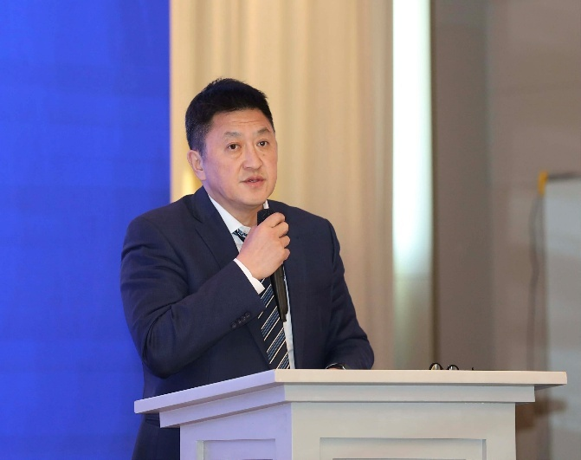 | 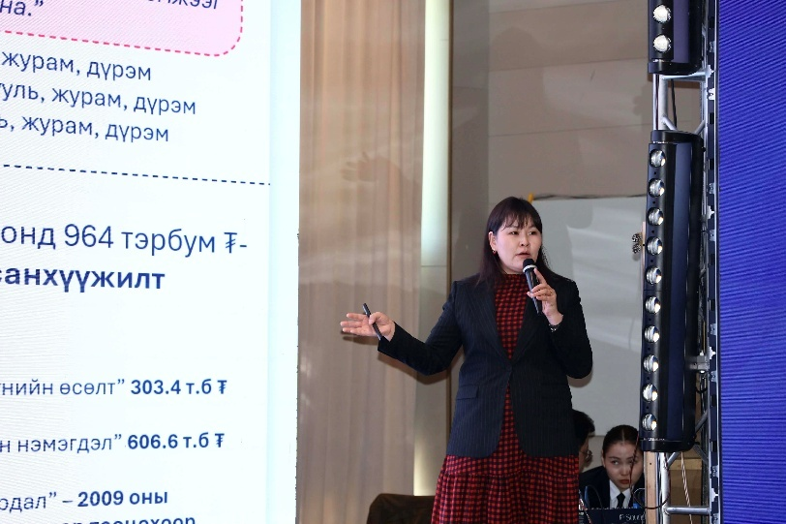

1.2.СЯ-ны Хөгжлийн санхүүжилт, хөрөнгө оруулалтын газрын дарга Ж.Дэлгэржаргал ТХОУтХ-ийн төслийг танилцуулав.
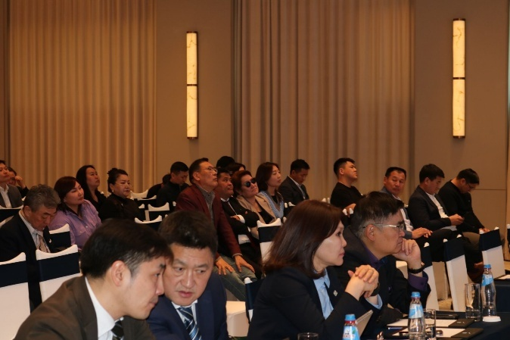 | 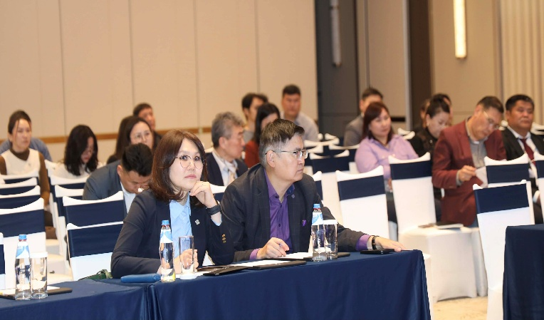

Хоёр.Хуулийн төслийн хэлэлцүүлэг
ТХОУтХ-ийн төслийн хэлэлцүүлгийн модератороор СЯ-ны Хөгжлийн санхүүжилт, хөрөнгө оруулалтын газрын дарга Ж.Дэлгэржаргал, панелистаар Боловсролын яамны Хөрөнгө оруулалтын хэлтсийн дарга Х.Тамираа, “Нээлттэй нийгэм форум”-ын засаглалын хөтөлбөрийн менежер Д.Оюунбадам, Азийн хөгжлийн банкны төслийн хуулийн зөвлөх А.Дэлгэрмаа, Азийн хөгжлийн банкны төслийн хуулийн зөвлөх Э.Эрдэнэхишиг, “Сант-Өндөр” ХХК-ийн захирал С.Оюунчимэг, “Заабар” ХХК-ийн захирал З.Батбаяр нар оролцлоо.

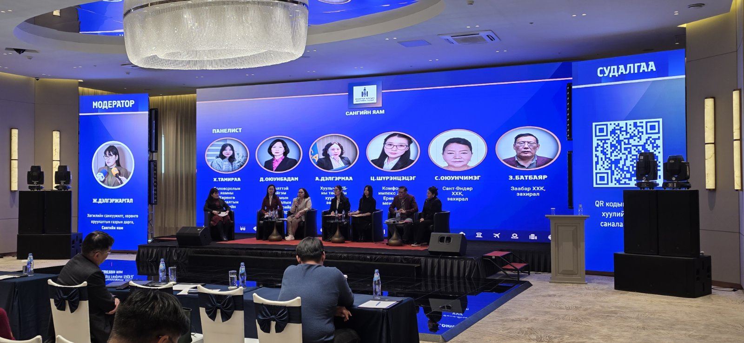
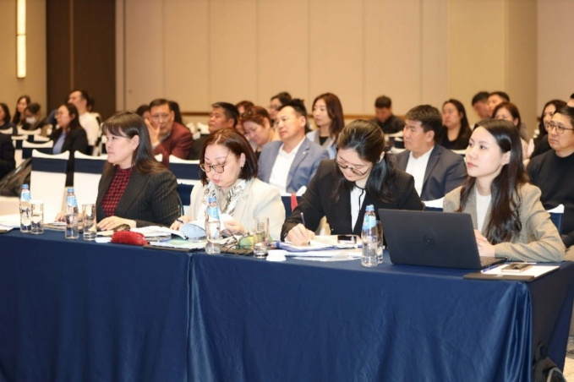 | 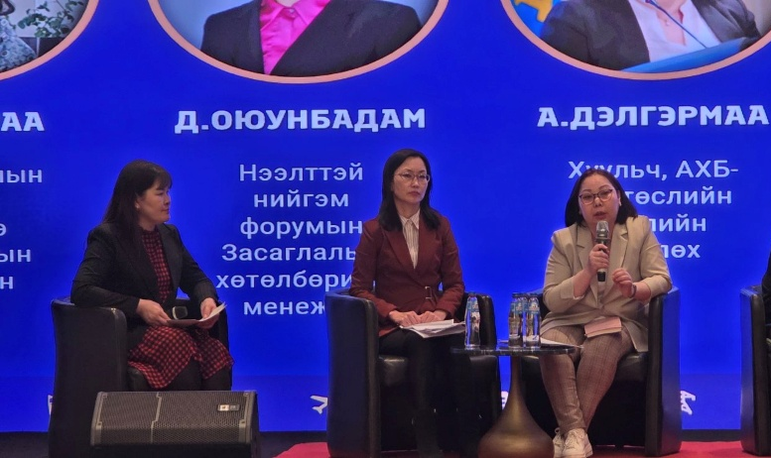
Хэлэлцүүлгийн өмнө ТХОУтХ-ийн хуулийн төсөл, холбогдох судалгааг цахим хэлбэрээр байршуулж оролцогчдын танилцах, санал өгөх боломжийг хангасан.

Хэлэлцүүлгээр яригдсан асуудал болон оролцогчдын асуулт, хариултыг оруулав.

Ж.Дэлгэржаргал: ТХОУтХ-ийн төсөлд ТТБЗ, Нээлттэй нийгэм форум болон олон улсын байгууллагуудаас албан ёсоор санал авсан. Хувийн хэвшлийн аж ахуйн нэгжийг оролцуулсан хэлэлцүүлгийг гурав дахь удаагаа зохион байгуулж байна. Сүүлийн жилүүдэд хамгийн өндөр дүнтэй хөрөнгө оруулалтыг Боловсролын салбарт хийж байгаа. Боловсролын салбарын төсөл зөвхөн нэг байршилд биш 21 аймаг, дүүрэгт хэрэгждэг. Хөрөнгө оруулалт хийгдэж байгаа ч гэсэн хэрэгцээ бүрэн хангагдахгүй байна. Х.Тамираа даргаас асууя. ТХОУтХ-тай болсноор ямар өөрчлөлт гарна гэж харж байгаа вэ? Асуудлыг хэрхэн зохицуулбал оновчтой талаар бодитой санал хэлнэ үү хэмээн урьж байна.

Х.Тамираа: ТХОУтХ-ийн төсөлд өндөр хүлээлттэй байна. Боловсролын салбарт 1.2 сая хүүхдийн асуудал хамаардаг. 2,400 гаруй харьяа байгууллагатай томоохон салбар. Ийм том салбар тул төсвийн хөрөнгө оруулалтын дүн өндөр байдаг. 2026 оны улсын төсөвт 238 төсөл, арга хэмжээ хэрэгжүүлэхээр тусгасан. Олон төсөл, арга хэмжээ хэрэгжүүлдэг тул алдаа оноо их гардаг. Хөрөнгө оруулалтын хэрэгцээ, шаардлага зөв, оновчтой байж чадсан уу гэдгийг бид жил бүр дүгнээд явдаг.

ТХОУтХ-ийн төсөл батлагдсанаар дараах үндсэн гурван үр дүнг хүлээж байна. Нэгд, зөв дата мэдээлэлд суурилсан хөрөнгө оруулалтын төлөвлөлттэй болох байх. Их өгөгдөлд суурилан оновчтой төлөвлөсөн бол гаднаас гэнэтийн төсөл орохгүйгээр хэрэгцээ, шаардлагад тулгуурласан бодитой төлөвлөлтийг хэрэгжүүлэх боломжтой болно. Энэ жилийн хувьд барилга байгууламжийн 39 төсөл, арга хэмжээ батлагдсан. Бид төсөл, арга хэмжээг эхлүүлээд явж байтал зураг төсөл бэлэн болоогүй 5 төсөл, арга хэмжээ үлдчихсэн. Хуультай болсноор ийм асуудал гарахгүйгээр батлагдсан төслийг цаг хугацаанд нь, үр дүнтэй хэрэгжүүлэх боломжтой болно гэж харж байна. Энэ бол хамгийн том, чухал хүлээлт юм.

Дараагийнх нь, хариуцлагын асуудал юм. Зураг төсөл зохиогч, гүйцэтгэгч компани, төлөвлөж байгаа төрийн албан хаагчид зэрэг бүх түвшний, олон талын хүмүүсийн оролцоотой байдаг. Төсөл, арга хэмжээний хэрэгжилт удаашрахад хаа нэг газар алдаа гарсан байдаг. Өөрөөр хэлбэл, энэ нь хариуцлагын тогтолцоо сул байгаатай холбоотой. Зураг төсөл зохиогчийн алдаатай холбоотойгоор хариуцлага хүлээсэн түүх Монгол Улсад байна уу, боловсролын салбарт байна уу гээд үзэхээр одоогоор боловсролын салбарт байхгүй. Зураг төсөл зохиогч, захиалагчийн техникийн хяналт хэрэгжүүлэгч, магадгүй төлөвлөлт хийж байгаа бид алдаа гаргасан бол яаж энэ асуудлыг шийдэх, яаж хариуцлагатай хийх зэрэг асуудлыг одоо журмаар зохицуулдаг ч үр дүнгүй байна. Манай салбарт 238 төсөл арга хэмжээ дуусаагүй явж байна. 320 хүүхдийн хүчин чадалтай сургуулийн барилга гэхэд он дамжин баригдаж байна. Хэрэв хувийн хэвшил хөрөнгөө гаргаад хийсэн бол нэг жилийн дотор л дуусгах байсан. Гэтэл төсвийн хөрөнгөөр хэрэгжихэд 10 гаруй жил болж байна. Энэ нь төсвийн хөрөнгө оруулалтын үр ашиг сул буюу хүмүүсийн хамгийн их хэлдгээр татвар төлөгчдийн мөнгө үр ашиггүй зарцуулагдаж байна. Ийм мэт асуудлыг хаана, хэн хариуцах зэргийг хуульчлах нь зүйтэй.

Дээр нь төсөл, арга хэмжээний хэрэгжилт буюу чанартай байдал чухал байна. Хөвсгөл аймагт гэхэд хүйтэн барилгатай, хүүхдүүд одоогоор галлагаатай сургуульд хичээллэж байна. Гэтэл тэр барилга 2017 онд ашиглалтад орсон байдаг. Яагаад ийм чанаргүй барилга ашиглалтад орж байна вэ, энэ асуудлыг хэн хариуцах вэ гээд хөөхөөр эзэн, холбогдогч нь байхгүй, эсхүл ямар нэг байдлаар шийдэл гаргаж чадахгүй байна. Төсвийн хөрөнгө оруулалтыг үр дүнтэй, үр ашигтай зохион байгуулах хэрэгцээ, шаардлага байна.

Ж.Дэлгэржаргал: Дараагийн асуултыг Нээлттэй нийгэм форумын Д.Оюунбадамаас асууя. Д.Оюунбадам манай хуулийн ажлын хэсэгт ажилладаг. СЯ, Нээлттэй нийгэм форум олон жилийн хугацаанд хамтарч ажилладаг. Бид Нээлттэй нийгэм форумын саналуудыг хуулийн төсөлд тусгасан. Форумын зүгээс нийслэлийн төсөвт сүүлд тайлан дүгнэлт гаргасан байсан. Бид хуулийн төсөлдөө нийслэлийн төсвийг мөн зохицуулах гэж оруулсан. Таныхаар шийдэх ёстой асуудлыг 1, 2, 3 гээд эрэмбэлээд хэлбэл юуг хэлэх вэ? Тэдгээр нь хуулийн төсөлд хэрхэн тусгагдсан хэмээн үзэж байна? Магадгүй төсөлд нэмэх ямар санал байна вэ?

Д.Оюунбадам: Төсвийн хөрөнгө оруулалт төлөвлөлтийн шатнаасаа зөв байх ёстой. ТХОУтХ-ийн төсөлд төлөвлөлтийн шатны асуудлыг нэлээн тусгасан боловч сайжруулах шаардлагатай нэлээн асуудал байна. Төлөвлөлтийн шаардлага хангасан төсөл батлах ёстой хэмээн бүх хуульд тусгасан боловч зураг төсөлгүй, газрын зөвшөөрөлгүй төслүүд УИХ-аар батлагдсанаар төслийн хэрэгжилт удааширдаг. УИХ төсвийн төслийг хэлэлцэх явцад УИХ-ын гишүүдээс нэлээд төслийг нэмдэг. 2026 оны төсөвт гэхэд УИХ-аас 100 гаруй төсөл нэмсэн. Тэдгээр төсөл нь зураг төсөлтэй эсэх, газрын зөвшөөрөлтэй эсэх, төсөвлөлтийн шаардлага хангаж байгаа эсэхийг хянадаггүй. ҮАГ-аас эдгээр буюу УИХ-аас санал болгох төсөл нь төсөвлөлтийн шаардлага хангаж байгаа эсэх дээр түргэвчилсэн дүгнэлт өгөх зохицуулалт нэмбэл зүгээр байна.

Монгол Улсад эрчим хүчний аюулгүй байдал маш чухал байна. Үйлдвэрлэл үйлчилгээ эрхлэх, бизнес хийх, айл өрхийн амьжиргаанд ч эрчим хүчний хангамж чухал асуудал хэвээр байна. Засгийн газраас соёлын төвийг энэ жилдээ санхүүжүүлэхээ больё гэх мэт жижиг буюу сумын төвийн замыг төсөвт тусгахгүйгээр УИХ-д төсвийн төслөө өргөн барьсан. Гэтэл УИХ-ын зүгээс соёлын төв, жижиг төслийг нэмсэн хэвээрээ л байна. Тухайн жилийн төсвийн бодлоготой хөрөнгө оруулалтаа уялдуулан төлөвлөх нарийн зохицуулалт хэрэгтэй байна.

Ж.Дэлгэржаргал: Одоогоор хуулийн төсөлд байхгүй чухал санаа хэллээ. Өөрөөр хэлбэл, УИХ-аас нэмэх төсөлд аудитын дүгнэлт гаргуулах юм. Мөн сүүлийн жилүүдэд УИХ дээр төсөл нэмж байгаатай холбоотойгоор хөрөнгө оруулалтын бодлого алдагдах, хөрөнгө тарамдах, төсөл удаашрах нэг шалтгаан болж байна. 2026 оны төсөвт 738 гаруй төсөл тусгагдсанаас 230 гаруй төсөл нь УИХ дээр нэмэгдсэн төсөл юм. Засгийн газраас сүүлийн 2 жилд өргөн барьсан төсвийн төсөлд хөрөнгө оруулалтыг өмнөх онуудаас бууруулсан боловч буцаагаад нэмэгддэг нь үр дүнд нөлөөлж байгаа асуудлыг дурдаж хэллээ.

Хувийн хэвшлийн төлөөлөл С.Оюунчимэг захирлаас асууя. Төсвийн хөрөнгө оруулалтаар төсөл хэрэгжүүлэхээр гэрээ байгуулах явцад хамгийн тулгамддаг асуудал юу вэ? Ямар шалтгаантай вэ? ТХОУтХ-ийн төсөлтэй танилцсан бол хамгийн түрүүнд энэ асуудлыг зохицуулаад өгөөрэй гэсэн ямар санал байна вэ?

С.Оюунчимэг: Хөвсгөл аймагт барилга угсралтын үйл ажиллагаа явуулдаг “Сант-Өндөр” компанийн захирал байна. Гүйцэтгэгч талаас яривал их асуудал бий. Гол нь хувийн хэвшил өнөөдөр гэрээ байгуулаад төсөл хэрэгжүүлдэг. Гэтэл ажлын явцад орхигдсон асуудал гардаг. Захиалагч тал, СЯ-ны талаас ч гэдэг юм уу “Та хэд энэ ажлыг чадна гэж авсан юм чинь хийх ёстой.” гэдэг. Ажлын тоо хэмжээний дагуу тендер авсан байдаг, гэтэл ажлын тоо хэмжээнд орхигдсон асуудал зөндөө байдаг. Нэмэгдээд байгаа ажлууд нь ерөнхийдөө тэдгээр орхигдсон, эсхүл нэмэлт ажлууд юм. Иж бүрэн зураг төсөлтэй, түүнд нь магадлалын дүгнэлт гаргуулсан төсөл дээрээ тендер зарламаар байна. Миний хэлэх гол санаа энэ байна. Дутуу баримт материал дээр тендер битгий зарлаач ээ. Уурын зуух байхгүй, эсхүл гадна дулаан байхгүй, эсхүл бохир байхгүй зэрэг асуудал. Ийм ажлууд нь гүйцэтгэгчид бэрхшээл үүсгэдэг. Би хуулийн төсөлд өөрийнхөө санал хүсэлтийг энэ QR-ын дагуу хүргүүлнэ.

Тухайн барилга байгууламжийн төслийг улиралд нь зохицуулаад, эсхүл 1-3 сарын хугацаанд тендерээ зарлаад 4 дүгээр сараас ажлаа эхэлдэг байвал оновчтой. Ялангуяа манай Хөвсгөл аймаг 10 сарын 15-аас хойшоо цас орж хүйтэрдэг. Уулын наана, цаана гэхэд -15 градусын зөрүүтэй. Улиралд нь зохицуулаад төслийн ажлаа явуулдаг больё.

Төсвийн хөрөнгө оруулалтыг 5 үе шатанд хуваасан байна. Энэ бол маш чухал юм. Хэрвээ 5 тэрбум бол нэг жилдээ дуусгая. 1.8 тэрбумын төсөл байлаа гэхэд энэ жил 800 саяыг нь төсөвт тусгадаг, дараа жил 1 тэрбумыг тусгах уу. Үүнээс болж төсөл сунжирдаг. Ажлын уялдаа холбоо, график бол барилгын салбарт чухал нөлөөтэй байдаг.

Хөгжлийн бодлого, төлөвлөлтийн хэлтэс ирэх жилийн бүх төлөвлөлтийг гаргасан байх ёстой. Гэтэл хэн нэгэн гүйцэтгэгчийн мөнгийг нэмүүлэхээр хөөцөлддөг, сургуулийн захирал ч юм уу гишүүндээ хандаад. Энэ асуудлыг аймагт нь шийддэг байх. Хөрөнгө оруулалтынх нь мөнгийг аймаг, орон нутагт нь шилжүүлээд аймаг хяналтаа тавьдаг болох. Бид Боловсролын яамны төсөл хэрэгжүүллээ гэхэд санхүүжилтээ авах гэж Барилгын хөгжлийн төв, Хөвсгөл аймгийн Газрын харилцаагаар зуруулна, ингэж явсаар санхүүжилтээ авч чадахгүй багадаа 45 хоног хүлээдэг. Энэ хугацаанд бид бусдаас мөнгө зээлээд ажлаа үргэлжлүүлж байдаг. Санхүүжилтийн асуудал энэ жил хүндрэлтэй байна.

Гүйцэтгэгчдийг иймэрхүү хэлэлцүүлэгт оролцуулдаггүй, биднийг урьсанд их баярлалаа.

Ж.Дэлгэржаргал: Хувийн хэвшлийн төлөөлөл Батбаяр захирлаас асууя. Ажлын даалгавар, зураг төслийг хэн хийх вэ гэдгийг эзэнжүүлээч ээ гээд Оюунчимэг захирал сая хөндлөө. Манай судалгаагаар мөн гарсан. Ажлын даалгавар ямар хийгдэхээс зураг төсөл хамаарна, тэгээд төсөвт тусгагддаг. Зураг төсөл дээр олон асуудал үүсдэг. Эзэнжүүлэх чухал асуудлыг сая хөндлөө. Монгол Улс нутаг дэвсгэрээс хамааран сорилтуудтай тулгардаг, тэдгээр онцлогийг дурдаж байна.

Нэгд, хувийн хэвшил төсвийн санхүүжилтээр төсөл хэрэгжүүлэх гэрээ байгуулдаг. Эхний санхүүжилтээ Та бүхэн хэрхэн бүрдүүлдэг вэ? Эхний санхүүжилтийг зээлээр, эсхүл баталгаагаар бүрдүүлж байна уу? Зээл авсан нөхцөлд зээлийн хүү төлөх шаардлагатай. Зээлийн хүү эргээд төсөвт нөлөөлнө. Хоёрт, бид хуулийн төсөлдөө урьдчилгаа төлбөрийн асуудлыг зохицуулж байгаа. Захиалагчийн болон зохиогчийн хяналт буюу гүйцэтгэгчээс гадна төрийн өмнөөс хяналт тавиад түүнийхээ төлөө санхүүжилт авдаг хяналтын байгууллагууд байна. Үүнд бодитоор ямар асуудал байдаг вэ?

З.Батбаяр: Би авто замын салбарын хүн, сүүлийн 20 жил “тендэрдэж” байна. Бид хуулиараа урьдчилгаа төлбөр авч болох зохицуулалттай. Гэтэл Төрийн худалдан авах ажиллагааны газар тендерийн материалын урьдчилгаа төлбөр хэсэгт “үгүй” гээд биччихдэг. Ингээд гэрээ байгуулах болоход урьдчилгаа төлбөргүй гэдэг нөхцөлийг чи анх зөвшөөрсөн тул чамтай урьдчилгаа төлбөр олгох нөхцөлөөр гэрээ хийхгүй гэдэг. “Монголын авто замчдын холбоо” ТББ-аар дамжуулан сүүлийн 2 жилд Батзул даргатай “байлдсан”. Сүүлийн жилд байдал арай дээрдэж байна.

Замын салбар хүнд байдаг, хөдөө хээр зам барьж эхэлдэг. Тог ч байхгүй газар очиж эхэлдэг. Бүх техник төхөөрөмжөө аваад нүүгээд очдог. Үүнд урьдчилгаа төлбөр өгөхгүй бол бид нөгөө л банк санхүүгийн байгууллагад ханддаг. Хуульд байдаг ч гэсэн “нугалаа” гаргадаг. Хэн нэгэн этгээд байнга “хэрэлдэж” байхгүй бол түүнийг мөрдөхөө больчихдог. Урьдчилгаа баталгаатай байна хэмээн албан ёсоор оруулах нь их зүйтэй байна.

Замын салбарт гадаадын зээл, тусламжийг хамгийн түрүүнд авч эхэлсэн. Үүнд Азийн хөгжлийн банк, Дэлхийн банк, EBRD зэрэг. Үүнийгээ дагаад фидикийн гэрээний талаар арай илүү ойлголттой байдаг салбар бол авто замын салбар. Зөвлөх компани буюу одоо техник технологийн хяналт гэж нэрлэдэг. Авто замын салбарт захиалагчийн үүргийг хувийн хэвшил хянаад талбай дээр нь хамт, материал буухад нь үзээд ажилладаг. Энэ нь олон улсын хөрөнгө оруулалтын, дэд бүтцийн төслүүдэд байдаг.

Дэд бүтцийн төсөлд барилга, зам, эрчим хүч гурав л багтдаг. Бид олон улсын жишгээр зөвлөх компанитай болмоор байна. Авто замын салбар зөвлөх компанитай болчихсон. Хуулийн төсөлд зураг төсөл зохиогч зохиогоод 2 жил босон төслийг л төсөвт тусгана гэжээ. Төслийг 3 жил барихад үндсэндээ 5 жилийн дараа дуусна гэсэн үг, тэгж ойлгож болно. Зураг төсөл зохиогчийн дүгнэлт гээд дүгнэлт гаргадаг. 5 жилийн дараа зураг төсөл зохиосон хүн очоод ямар дүгнэлт гаргах вэ? Үүнийг манай салбар эсэргүүцдэг. Тэртэй тэргүй зөвлөх компани өдөр бүхэн хяналт тавьж байгаа. Зураг төсөл зохиогчийн ажил дуусчихсан байхад ямар мөнгөөрөө 5 жилийн дараа очоод хийсэн ажлыг булчихсан байхад ямар дүгнэлт гаргах вэ. Энэ бол маш өрөөсгөл асуудал.

Фидикийн гэрээг мега төсөл дээрээ хэрэглэж болно оо гэж хуулийн төсөлд тусгажээ. Би сайн мэдэхгүй, миний сураг сонссоноор авто замын зөвлөх инженерүүд олон төрлийн гэрээ байгаа, үүнд жижиг төсөлд буюу 10 сая ам.доллароос бага өртөг бүхий төсөлд ногоон номыг хэрэглэдэг гэдэг. Бид дэд бүтцийн төсөлд фидикийн гэрээг шууд хэрэглэвэл ямар вэ. Би бол хэрэглэх боломжтой гэж харж байна. СЯ-нухан жижиг төслүүд дээр хэцүү гэдэг.

Азийн хөгжлийн банк анх худалдан авахын хуулийг Монголд оруулж байхад фидикийн гэрээг шууд орчуулаад хэрэглэсэн. Би 2007 онд анх улсын төсвийн ажил хийж байсан үеийн гэрээ болон одоо миний ашигладаг гэрээ “өдөр, шөнө” шиг ялгаатай. Сүүлийн гэрээнүүд дээр захиалагч “тэр дээр”, гүйцэтгэгч “тэр доор”, захиалагчийн хариуцлага гэж байхгүй болсон. Манай улс хүний нөөцийн тогтвор сул болохоор хэн нэг хүн ирэхээр гэрээний нөхцөлийг байнга өөрчилдөг. Урт хугацаандаа энэ нь их төвөгтэй.

Төслийг 5 түвшинд хуваасан байна. 124 км гээд уртаар нь 200 тэрбум төгрөг гээд замын ажлыг улсын төсөвт суулгадаг. 200 тэрбумын төсөл нь 4 дүгээр түвшний 5 хүртэл жилийн хугацаанд хэрэгжихээр байна. Үүнийг хэрэгжилтэд багцлахыг шаардана. Багцлалтын системээ хэрэгжилтийн үе шатанд биш төлөвлөлтийн үе шатанд хийвэл ямар вэ. Багцлахаар 20, 20-оор хийдэг. Уулын мухарт хамаг техникээ аваачсан байдаг, гэтэл нөгөө төсөл нь 5 жил хийгдэх бол яах вэ. Хамаг техникаа аваад уулын мухарт оччихдог, улсын төсөвт мөнгийг маань тавьж өгдөггүй зовлон байна. ТтХ-д ямар нэгэн төсөл, хөтөлбөрийг гурван жилд багтаан дуусгана, хөрөнгийг тэнцүү хувааж тусгана гэсэн заалт бий. Гэтэл уг хуулийг хэрэгжүүлэхгүй байна. Сая миний жишээгээр хэлсэн зам таван жил үргэлжилж байна, хөрөнгө нь дөнгөж 50 хувьдаа хүрсэн. Төсвийн хуулийн уг зохицуулалтыг хэрхэн хэрэгжүүлэх вэ гэсэн асуудал байна.

Норм, нормативын санг тусгай сан болгоод зохион байгуулж байгаа юм байна. Үүн дээр нэг санал байна. Мэргэжилтнийг сургах гэсэн хэсэг байна, түүнийг хасаач ээ. Чадалтай хүнийг ажилд ав л даа, норм, нормативын сангийн мөнгөөр хүн сургах хэрэггүй.

Ж.Дэлгэржаргал: Батбаяр захирлын саналд дараах хэдэн гол санал байна. Фидикийн гэрээ дотроо 3-4 төрөлтэй. Бидний төсвийн хөрөнгө оруулалтын гэрээ бол нэг төрөл нь юм. Зөвлөх компани байгаа тохиолдолд захиалагч, зохиогчийн хяналт давхар байх хэрэггүй, зөвлөх компаниараа явъя гэж байна. Энэ бол шинэ асуудал байна. Үнийн дүнгээр том дүн байгаа ч гэсэн багцлаад хуваавал аль төрөлд хамаарах вэ гэдэг шинэлэг асуудал байна. Сүүлийн жилүүдэд авто замын салбарт 10, 20 км гэх мэтээр тасалж байгаа асуудал бий. Үүн дээр эргэж харах чухал санал хэллээ. Бусад саналаа албан ёсоор бичгээр өгнө үү. Хэлэлцүүлгийн үеийн саналууд нь УИХ-д өргөн баригдах албан ёсны тайланд ордог.

Хуульчдаас асууя. А.Дэлгэрмаа хуульчаас ТХОУтХ-ийн хэрэгцээ, шаардлага юу байна? Олон нийтээс ийм асуулт их гардаг. ТтХ байхад яагаад хөрөнгө оруулалтын хууль тусдаа байх шаардлагатай вэ? Үүн дээр хууль зүйн талаас нь тайлбар өгнө үү.

А.Дэлгэрмаа: Би Засгийн газар, яамдад хуулийн төсөл боловсруулах талаас зөвлөгөө өгдөг, хуулийн төслийн бичвэр дээр ажилладаг хуульч хүн байна. Төсвийн хөрөнгө оруулалтын харилцаа нь хэд хэдэн хууль, журмаар зохицуулагддаг. ТтХ, Тендерийн хууль, Засгийн газрын, Сангийн сайдын журам. Мөн барилга барихад Барилгын тухай хууль, авто зам барихад Авто замын тухай хууль зэргээр бүх салбарын хуулийг мөрдөх болдог. ТтХ-аар зохицуулаад болохгүй юм уу, заавал бие даасан хуультай байх шаардлагатай юм уу гэдэг асуудал нэлээд гардаг. Үүний цаана татвар төлөгчдийн мөнгө зарцуулагддаг, төсвийн хөрөнгө оруулалтыг хэрхэн үр ашигтай зарцуулах вэ гэдгийг иргэд төдийлөн сайн анзаардаггүй. Татвар төлөгчдийн мөнгийг үр ашигтай зарцуулж байна уу, төрийн байгууллага хэрэгжүүлдэг, хувийн хэвшил тендерт нь ороод гүйцэтгэдэг. Гэтэл түүний цаана хууль, эрх зүйн хувьд зөв явж байна уу гэдэг асуудал бий.

Энэ олон жилийн хугацаанд олон хууль, журмаар зохицуулагддаг боловч хангалттай хууль, эрх зүйн орчин бүрдээгүй байгаа. 2024 онд УИХ-ын даргын захирамжаар олон асуудлыг захиргааны хэм хэмжээний акт болох журмаар зохицуулж байгааг өөрчлөхөөр шийдвэрлэсэн. Сайд, ИТХ, аль нэг төрийн байгууллагаас журам батлаад, үзэмжээрээ өөрчлөх боломжтой байдаг. Гэтэл хууль болохоор эрэмбийн хувьд дээшилнэ. Тиймээс энэ асуудлыг зохицуулсан нэгдмэл хууль, эрх зүйн орчинтой болох нь зүйтэй.

Мөн журмаар хариуцлага тооцоход төвөгтэй. Түрүүн мөн яригдсан, зураг төсөл зохиогчид хариуцлага тооцсон удаа байна уу гэж. Эрх зүйн боломжийн хувьд хуульд тусгаснаар түүнд нь таарсан санкц буюу хариуцлагын зохицуулалт бий болгодог. Зөрчлийн хууль, Эрүүгийн хууль гэж бий. Өнөөдрийн хэлэлцүүлэгт төслийн гүйцэтгэгч компаниуд оролцож байгаа, зөвхөн Та нарыг шийтгэнэ гэсэн асуудал хөндөгдөхгүй, үүний цаана төсвийн буюу төрийн байгууллага, ТЕЗ, бусад байгууллага, албан тушаалтанд хариуцлага тооцох асуудал гарна. Иймд хуулиар уг асуудлыг зохицуулах нь өндөр ач холбогдолтой болно гэж үзэж байна.

Нэмээд хоёрхон зүйл хэлье. Нормын сангийн асуудал яригдаж байна. Би төсвийн хөрөнгө оруулалтын гэрээ байгуулсан байхад миний гэрээнээс автоматаар нормын санд мөнгө татдаг. Гэтэл тэр мөнгийг хэрхэн зарцуулсныг дугаар хорооны иргэн А.Дэлгэрмаа мэдэхгүй, анзаарах ч үгүй. Гэтэл СЯ уг хөрөнгийн зарцуулалтад санаа зовж байна. Гүйцэтгэгч компаниуд бол мөн санаа зовохгүй, яагаад гэвэл нормын санд төвлөрөх мөнгө Та нарын карманаас гарахгүй, төсвөөс гарна. Төсвийн хөрөнгө оруулалтын эх үүсвэр дээр уг санг өөрчлөх асуудал яригдана. Түүнээс, барилга, авто замын салбарт хувийн хэвшлээс төвлөрүүлдэг сангийн асуудлыг хөндөөгүй. Уг сангийн хөрөнгийг зөв зүйлд, ил тод зарцуулъя гэдэг утгаар зохицуулж байгаа.

Ж.Дэлгэржаргал: Э.Эрдэнэхишиг хуульчаас тодруулъя. Төсвийн хөрөнгө оруулалтын ажил амжилтгүй болоход ерөнхийдөө шүүх рүү явдаг. Шүүхийн практикаар одоогийн тулгамдсан асуудлууд хэрхэн эцэслэгдэн шийдвэрлэгддэг вэ? Төсвийн хөрөнгө оруулалтад хариуцлагын асуудал маш чухал, хариуцлагын талаар хуулийн төсөлд хэрхэн тусгасан бэ? Мөн дагалдах хуулийн төсөлд ямар санал тусгагдсан бэ?

Ингээд энэ хариултын дараа заалнаас 2-3 оролцогчоос санал авъя. Хэлэлцүүлгийн цаг дуусаж байгаа тул оролцогчид маань бусад саналаа албан ёсоор өгөөрэй гэж хүсэж байна.

Э.Эрдэнэхишиг: Гурван багц асуулт байна. Ж.Дэлгэржаргал даргын PPT-нд хариуцлагын асуудал сул гэдэг талаар гарсан. Бид хуулийн төслийн ажлаа эхэлж байхдаа тандан судалгаа хийсэн. Тандан судалгаагаар мөн хариуцлага тооцох механизм хангалтгүй болох нь тогтоогдсон. Энэ асуудлыг засахын тулд хариуцлагын талаарх зохицуулалтыг хуулийн төсөлдөө тусгасан.

Шүүхийн практикийн тойм судалгаа хийсэн. Шүүхийн практик гэхээр хэрэг, маргаан шүүх дээр очиж шийдвэрлэгдэх процесс тул “хатуу, хүнд” сонсогдож магадгүй. Талуудын хооронд байгуулагдсан гэрээ нь захиргааны гэрээ болох тул захиалагч болон гүйцэтгэгчийн гэрээтэй холбоотой маргаан захиргааны хэргийн шүүхээр шийдвэрлэгддэг. Төрийн албан хаагч, нийтийн албан тушаалтантай холбоотой зарим асуудал нь эрүүгийн хэргийн шүүхээр шийдвэрлэгддэг. Гэрээтэй холбоотой үүссэн гэм хор зэрэг асуудал нь иргэний хэргийн шүүхээр шийдвэрлэгддэг. Нэг гэрээ, нэг ажил, нэг төсөл хэрэгжүүлсэн боловч үүссэн асуудал, юу шаардах зэргээс хамааран өөр өөр шүүхээр очдог. Түүнчлэн, шүүхийн өмнөх шатанд урьдчилан шийдвэрлүүлэх ажиллагааны журмаар холбогдох байгууллагууд гомдлыг хянан шийдвэрлэдэг. Та бүхэн бараг бүгд мэднэ дээ, тендерийн маргааны хувьд урьдчилан шийдвэрлэх журмаар СЯ-нд гомдол гаргадаг.

Хууль зүйн хариуцлагын хүнд төрөл нь эрүүгийн хариуцлага байдаг. Иргэний хариуцлага, сахилгын хариуцлага, захиргааны хариуцлага гэж бий. Эдгээр хууль зүйн хариуцлагын төрөл бүрд хариуцлагын механизмыг оновчтой, тодорхой зохицуулах гэж хичээсэн. Төрийн албан хаагчдад сахилгын хариуцлага дийлэнхдээ хөндөгддөг. Төрийн албаны тухай хуульд зааснаар төрийн албан хаагчдад сахилгын шийтгэл ногдуулна. Гэхдээ тусгайлсан зохицуулалтыг холбогдох хуульд заах боломжтой. Энэ хүрээнд бид ТХОУтХ-ийн төсөлд тусгасан. Энэ нөхцөлд ТЕЗ-ийг огцруулах, чөлөөлөх үндэслэл болно, энэ нөхцөлд төрийн албан хаагчийг таван жилийн хугацаанд төрийн албанд орох эрхгүйгээр ажлаас нь чөлөөлнө гэх мэтээр тусгасан. Зөвхөн төрийн албан хаагчид биш төсвийн хөрөнгө оруулалтын удирдлагын харилцаанд оролцогч бүх талууд ямар нөхцөлд, ямар хариуцлага хүлээх вэ гэдгийг оруулсан. Өөрөөр хэлбэл, төрийн албан хаагчаас гадна гүйцэтгэгч, зураг төсөл зохиогч, захиалагч, захиалагчийн техникийн хяналт хэрэгжүүлэгч гэх мэт. Оюунчимэг захирлын яриан дээр ажлын даалгавар, зураг төслийн дутуу, бүрэн бус байдлын талаар гарсан. Миний санаж байгаагаар хуулийн төслийн хариуцлагын хэсэгт зураг төсөл, ажлын даалгавар бүрэн байх ёстой, гэрээнд ажлын даалгаврыг бүрэн, тодорхой тусгах, энэ үүргээ биелүүлээгүйгээс үүсэх хариуцлагыг мөн зохицуулсан.

Хариуцлагын зохицуулалттай холбоотойгоор зарим хуульд нэмэлт, өөрчлөлт оруулахаар төсөл боловсруулсан. Эрүүгийн хууль, Зөрчлийн хууль болон процесс ажиллагааны хуулиудад нэмэлт, өөрчлөлт оруулахаар төсөл гаргасан.

Ж.Дэлгэржаргал: Хувийн хэвшлийн төлөөллийн санал их чухал байгаа. Оролцогчид маань асуултаа асууя, өөрийгөө танилцуулаад хэнээс асууж байгаагаа хэлнэ үү.

н.Батхишиг: Боловсролын яамны Х.Тамираа даргаас асууя. Манайх өнгөрсөн оны 2 дугаар улиралд “Койка”-гийн буцалтгүй тусламжаар төсөл хэрэгжүүлсэн. Өнгөрсөн оны өдийд хийж дууссан. Тэгээд НӨАТ-аас чөлөөлөх ажил нь үлдсэн. Бид өнгөрсөн онд ажлаа дуусгаад борлуулалт гээд тайландаа оруулсан чинь тэр нь зөрчил болсон. Ингээд Татварын ерөнхий газраар явсан. Гэтэл татвараас чөлөөлөгдөх ажлын жагсаалт дотор тухайн ажлын мэдээлэл байхгүй, Та үүгээр гүйгээд нэмэргүй, захиалагчдаа ханд гэсэн. Манай компани өнөөдрийг хүртэл хугацаанд бараг 30-аад бичиг өгсөн. Боловсролын яамнаас ямар нэгэн хариу өгдөггүй. 2024, 2025 оны тайлан нэгд зөрчилтэй гарчихсан, хоёрт борлуулалт хасагдчихсан. Энэ асуудалд хариу өгнө үү.

СЯ-аас асууя. Сургууль, цэцэрлэгийн засварын ажил 1.2 тэрбум төгрөгийн төсөвтэй гэхэд энэ онд 500 сая төгрөг тавьдаг. Гэтэл тендерийн баримт бичигт уг ажлыг 2 сарын дотор буюу 60 хоногт дуусгах гээд заадаг. Урьдчилгаа төлбөр 30 хувь гэчихдэг. Бид тендерт орохын тулд 60 хоногт нь багтаагаад төлөвлөгөө, графикаа хийдэг. Энэ асуудал нийт тендерийн бараг 50 хувьд байна, ялангуяа дүүргүүдэд маш их байна.

Өнгөрсөн онд инженерийн ажлыг нь хийчихсэн. Гэтэл энэ жил засварын ажил зарлачихсан. Засвараа хийхийн тулд цэвэр, бохир усны шугамыг буулгах болно. Энэ мэт дарааллын алдаа гарч байна, төлөвлөлтийн алдаа дүүргүүдэд асар их байна. Түүнийг нь хэлэхээр дарамталдаг, хэл амаар доромжилдог.

Зураг төсөлгүй ажил их зарладаг. Тендерт ороод ажлаа хийж байтал араас зураг төсөл нь батлагдаж ирдэг. Гэтэл нэг өдөр манайд бичиг өгсөн, магадлалаар орсон энэ зургаар хий гээд. Наад зураг чинь өмнөхөөс өөр болсон байна гэхээр “тэгвэл боль” гэдэг хариу л өгдөг. Гүйцэтгэгч байгууллагуудад маш их дарамт ирдэг, би одоогоор 2 байгууллагатай шүүхэд хандаж байна.

Ж.Дэлгэржаргал: Төсвийн хөрөнгө оруулалтын нэгдсэн удирдлагаас нийслэл, дүүргүүд гарчихсан. Дүүргүүд юу хийж байна, ямар хяналт тавьж байна гэдэг тодорхой бус байна. Бид цахим системээ сайжруулаад байна, хяналтаа сайжруулж байна, гэтэл тэдгээр ажил нийслэл, дүүрэг дээр хийгдэхгүй байна. Хүн хүссэнээрээ зохион байгуулж байгааг л өөрчлөх зорилготой. Одоо хуулийн төсөлд санал авахаар нийслэл бол шүүмжлэх л байх, учир нь орон нутгийн бие даасан байдал, ИТХ-ын бүрэн эрх гэж хариулдаг. Төсвийн хөрөнгө оруулалтын эх үүсвэр нь татвар төлөгчдийн мөнгө учраас нэгдсэн удирдлага, зохицуулалт шаардлагатай гэдэг байр суурьтай байгаа. Энэ хуулийн төслийг батлуулахад хувийн хэвшлийн дэмжлэг чухал. Үнэндээ бол улсын төсвөөр барьж чадаагүй эмнэлгийг нийслэл барьж байна, улсын төсвийн бараг 50 хувьтай тэнцэх хэмжээний нэг төслийг нийслэл дангаараа хийж байна. Эдгээр нь нэгдсэн хяналт, удирдлагадаа байж чадахгүй байгаа асуудал юм.

Х.Тамираа: “Койка” төслийн шугамаар сурагчийн хоол үйлдвэрлэлийг сайжруулах төсөл хэрэгжсэн. Танайхтай нийлээд 4 гүйцэтгэгчийн татвар, гааль, НӨАТ-аас чөлөөлөгдөж чадаагүй асуудал бий. Үүний цаана юу байна гэхээр улсын төсвийн хөрөнгө оруулалт болон гадаад зээл, тусламжийн уялдах, зохицуулах нэгжийн асуудалтай холбоотой. Гүйцэтгэгчид хохирсон асуудал үүссэн. Тэгэхээр хуультай болохоор энэ мэт асуудал шийдэгдэх байх. Бид аж ахуйн нэгжүүдээ яаж хохироохгүй байх вэ гэдэг дээр ажиллаж байгаа. СЯ-нд мөн хандсан. Өнөөдрийн байдлаар шийдвэрлэгдээгүй байна. Та бүхнийг хохироосондоо албан ёсоор уучлал хүсэж байна.

Нэмээд хэлэхэд ажлын тоо хэмжээг салгах, зураг төсөлгүй ажил зарлахыг манай яам сүүлийн 2 жилд хийхийг больсон. Үүний цаана захиалагч болон гүйцэтгэгчийн хэн аль нь хохирдог. Энэ жилийн төсөл, арга хэмжээнээс 5 төслийн тендерийг зураг бэлэн болсны дараа зарлана гээд хүлээгээд, зарлаж чадахгүй байгаа.

Ж.Дэлгэржаргал: Манай газрын нэг чиг үүрэг нь гадаад зээл, тусламжийн санхүүжилт юм. Олон эх үүсвэрийн санхүүжилт байдаг ч үр шим хүртэгчид нь Монгол Улсын иргэд боловч өөр өөр зохицуулалтаар хэрэгждэг. Дэлхийн банк, Азийн хөгжлийн банкны дүрмээр явдаг. Дээр нь манай улсын татварын хууль тогтоомж үйлчилнэ.

н.Энхцацрал: Барилгын зураг төслийн компанийн төлөөлөл “Эрхэс констракшн” ХХК-ийн захирал байна. Зөвлөх үйлчилгээ, захиалагчийн хяналтын чиг үүрэг яагаад хэрэгжихгүй байгаа талаар хэлэх гэсэн юм. Барилгын тухай хуульд зөвлөх үйлчилгээ, захиалагчийн чиг үүргийг зөвлөх үйлчилгээний журмаар зохицуулахаар тусгасан. Журмыг Засгийн газрын 2021 оны 11 дүгээр сарын 10-ны өдрийн 343 дугаар тогтоолоор баталсан. Энэ журамд улсын төсвийн хөрөнгө оруулалтаар баригдах барилга байгууламжийн захиалагч нь Барилгын тухай хуулийн 37.2-т заасны дагуу захиалагчийн хяналт хэрэгжүүлэх эрх бүхий төрийн өмчит хуулийн этгээдээр гүйцэтгүүлэх, эсхүл холбогдох чиглэлээр зөвлөх үйлчилгээний эрх бүхий хуулийн этгээдийн сонгон ажиллуулж болно гэж заасан. Энэ хуулийн төсөлд захиалагчийн хяналтыг хэрэгжүүлэхэд тендерээр сонгон шалгаруулна гэж байсан. Засгийн газрын энэ тогтоол Барилгын тухай хуулийн нэмэлт, өөрчлөлтийг хэрэгсэхгүй болгох гээд байна, учир нь энэ тогтоолыг мөрдөж ажилладаг. Энэ журмын дагуу зөвлөх үйлчилгээ үзүүлж чаддаггүй, ажил олддоггүй. Яагаад гэвэл энэ журмын 8-д зөвлөх үйлчилгээг төрийн өмчит компани хийнэ гэчихсэн. Барилгын хөгжлийн төвөөс гадна төрийн өмчит компани олон байна.

Өөр нэг асуудал нь зөвлөх үйлчилгээний ажилтнууд нь бүгд зөвлөх зэрэгтэй, багийн ахлагч нь доктор байхыг шаарддаг. Иймд энэ эрхийг авах аж ахуйн нэгж олддоггүй. Олдсон хэд нь ТИС-ийн хэдэн багш нарыг гуйсан байх. Та хэдийн хүлээж авдаг захиалагчийн хяналт хэрэгжүүлсэн тайланд зөвлөх үйлчилгээний багийн доктор болон зөвлөхүүд гарын үсэг зурсан байна уу, түүнийг шалгаж үзээрэй.

Зохиогчийн хяналт тавихад цахилгааны инженер, холбооны инженер, сангийн инженер гээд бүгд хяналтын тайланд гарын үсэг зурдаг боловч захиалагчийн хяналтын тайланд нэг л инженер бүгдэд гарын үсэг зурдаг. Гүйцэтгэлийн баримтад дарга нар гарын үсэг зурдаг. Тэгэхээр дарга нар нь зөвлөх инженер юм уу, эсхүл доктор юм уу. Энэ Засгийн газрын тогтоолын шаардлагыг бууруулах юм уу, аж ахуйн нэгжийн оролцох боломжийг хангаач ээ, эсхүл төрийн өмчит компаниудыг бүгдийг доктортой болгооч ээ.

Ж.Дэлгэржаргал: Захиалагчийн хяналтыг мэргэжлийн байгууллагаар гүйцэтгүүлэх асуудлыг хуулийн төсөлд нээлттэй байдлаар оруулсан. Өөрөөр хэлбэл, барилгын төсөлд Барилгын хөгжлийн төв биш, Эрчим хүчний хөгжлийн төв биш хувийн хэвшил оролцох боломжийг нээсэн. Фидикийн гэрээг хэрэглэсэн төсөлд заавал зөвлөх компани ажиллах стандарттай. Сая ярьсан Засгийн газрын тогтоол бол СЯ-ны чиг үүрэгт хамаарах асуудал биш. Төсвийн хөрөнгө оруулалтын харилцааны хувьд бид ТтХ-аа мөрдөөд төсвөө батлуулдаг. Харин төслийн худалдан авалт нь Тендерийн хуулиар, хэрэгжилт нь барилга бол Барилгын тухай хуулиар, авто зам бол Авто замын тухай хуулиар зохицуулагддаг. Буцаад төслийн санхүүжилт авахад манай журмаар зохицуулагдана. Өөрөөр хэлбэл, олон талын оролцоотой явагддаг.

А.Дэлгэрмаа: ТХОУтХ-ийн төслийг дагалдах хуулийн төсөл боловсруулсан. Дагалдах хуулийн төсөлд Барилгын тухай хуулийн төсөл бий. Ямар нэгэн хуулийн төсөл боловсруулахад холбоотой, хамаарах хуулийн зохицуулалттай уялдуулсан өөрчлөлт оруулах ёстой. Барилгын тухай хуулийн төсвийн хөрөнгө оруулалтад хамаарах хэсэгт нэмэлт, өөрчлөлт оруулахаар тусгасан. Барилгын салбар, дэд бүтцийн салбарын зөвлөх үйлчилгээний асуудлыг шийдэх эрх хэмжээ СЯ-нд байхгүй.

Миний бие “Монголын барилгын холбоо”-той хамтраад 2023 онд барилгын тухай хуулийн төслийн бичвэр дээр ажилласан. Тэр үед барилгын салбарынхан зөвлөх үйлчилгээ нь олон улсын түвшинд хүрсэн байдлаар зохицуулагдаагүй гэж хэлж байсан. Түүнээс болж барилгын төслүүдэд зөвлөх үйлчилгээг зөв утгаар нь хэрэгжүүлж чаддаггүй гэж байсан. Уг нь хуулийн төсөлд зөвлөх үйлчилгээг тодорхойлж, ямар хүн, хуулийн этгээдийг мэргэжлийн гэж үзэх зэргээр оруулсан. Хуулийн төслийг дагаж мөрдөх журмын тухай хууль гэж гардаг. Үүнд шинэ хуульд нийцүүлэн өөрчлөлт оруулахаар тусгадаг.

н.Өлзийбат: “Монголын барилгачдын нэгдсэн холбоо”-ын гүйцэтгэх захирал. Асуудлыг мэдэж байгаа учраас асуулт байхгүй. Хуулийн төслийг дэмжиж байгаа, харин хугацааны хувьд хоцорч байгаа юм байна. Одоо УИХ-д өргөн барилаа гэхэд намрын чуулганаас наашгүй болох байх. ТХОУтХ-ийн төсөл нь гүйцэтгэгч аж ахуйн нэгжүүдэд том зургаараа хэрэгтэй байна. Нөгөө талаараа бодлого тодорхой байх шаардлагад нийцнэ. Хамгийн гол нь зохицуулалтуудыг ойлгомжтой болгож, ил тод, нээлттэй байхад эерэг нөлөөтэй гэж харж байна.

Хуулийн 7 дугаар бүлгийн 47 дугаар зүйлд ногоон, шар, улаан жагсаалт гэж гаргажээ. Энэ бол зөв юм, хяналт бий болгоно. Нөгөө талаасаа аж ахуйн нэгжүүд ажлаа хэн нэгнээс үл хамааран хийх нь дараагийн төсвийн хөрөнгө оруулалтын баталгаа болох тул дэмжиж байна. УИХ-д өргөн баригдаад D-parliament дээр тавигдахаар холбооны хувьд албан ёсоор УИХ-ын холбогдох байгууллага, этгээдэд саналаа хүргүүлнэ. Байнгын хорооны ажлын хэсэг гарах байх, ажлын хэсэгт мөн саналаа өгнө.

Гол асуудлыг хэлье. 79 хувь нь захиалагчийн, 15 хувь нь зураг төслийн компанийн, 6 хувь нь гүйцэтгэгчийн алдаанаас хамааралтай байгаа. Энэ асуудлыг буюу гүйцэтгэгч талд асуудал, бэрхшээл бага байхаар хуулийн зохицуулалт гэж үзээд дэмжиж байгаа юм. Гүйцэтгэгч компани ажлаа хийж байтал зураг төслийн компанийн алдаанаас болж нэмэлт ажил гардаг. Нэмэлт ажил нь 15 хувиас дээш бол тендер зарлах болдог. Үүнээс болж хэрэгжиж байсан нэг төсөлд хоёр аж ахуйн нэгжийг өрсөлдүүлэн, шүүхийн маргаан үүсгэдэг. Энэ байдлыг халах байх гэж харж байна. Улсын төсөвт төсөв нь тусгагдахад зураг төслийн анхны магадлалын дүн нь илүү гардаг. Дахиад 15 хувиас дээш гараад аж ахуйн нэгжид “зовлон” үүсдэг. Энэ зүйлийг бодитоор хараад СЯ ажиллаж байгаад баяртай байна.

Ж.Дэлгэржаргал: ТХОУтХ-ийн төслийг УИХ-д өргөн барихад бид бүхний хамтын ажиллагаа, Та бүхний дэмжлэг их чухал. Зарим хүмүүст хөрөнгө оруулалтын харилцаанд одоогийн зохицуулалтыг мөрдөх сонирхол байхыг үгүйсгэхгүй. Засгийн газарт 4 сарын сүүлээр өргөн барихаар төлөвлөж байна. Яамдаас ирэх долоо хоногоос санал авах, үүний дараа Хууль зүй, дотоод хэргийн яамнаас Засгийн газарт хэлэлцүүлэх зөвшөөрөл авах, үүний дараа өргөн барих зөвшөөрөл авах зэрэг процесстой. ТХОУтХ-ийн төслийг аль болох бүрэн зохицуулалттай болгох гэж олон удаагийн хэлэлцүүлэг хийж байна. 2027 оноос энэ хуулийг мөрдөхөөр буюу 2028 оны төлөвлөлт, түүнээс цааших төсвийн хөрөнгө оруулалтын харилцааг энэ хуулиар зохицуулна гэж бодож байна.

Төсвийн хөрөнгө оруулалтын ажил эхлүүлэхэд анх гэрээний үнийн дүнгийн 30 хувь байсан, түүнийг бид өөрчлөөд тухайн жилд санхүүжих дүнгийн 30 хувь болгосон.

Урьдчилгаагүй тохиолдолд ажил эхлүүлэх эх үүсвэрээ хэрхэн бүрдүүлдэг вэ гэдгийг би өмнө Батбаяр захирлаас асуусан байсан, үүнд хариулт хэлэх үү?

н.Батбаяр: Урьдчилгаа авч чадаагүй нөхцөлд өөрсдөө бүрдүүлдэг. Олон арга хэрэглэдэг. Түлшний компанитай олон жил харилцсан тул зээлийн гэрээгээр түлшээ авдаг. Нүүдэл суудлаа хийгээд, газар шорооны ажлаа хийгээд гүйцэтгэлтэй залгадаг.

Ж.Дэлгэржаргал: Урьдчилгааг зээлээр бүрдүүлэхээр зээлийн хүү төлөх болно, үүнээс шалтгаалан төслийн өртөг нэмэгддэг үү?

н.Батбаяр: Та нар урьдчилгаа өгөөгүй тул замын өртөг нэмэгдлээ гэх зүйл бид хэзээ ч тавьж байгаагүй. Компаниудын ашгийн маржин л буурдаг.

Эрэгтэй: Индра сан компаниас оролцож байна. Манайх мэдээллийн технологийн чиглэлээр үйл ажиллагаа явуулдаг. Компаниуд төслийн ажлаа эхлүүлэх хөрөнгийн хувьд мөнгөтэй компани нь өөрсдөөсөө гаргаад ажилладаг. Мөнгөгүй компани нь зээл хөөцөлдөнө. Бидэнд тулгардаг асуудал нь барьцаа хөрөнгийн асуудал юм. Банкнаас бидэнд гэрээ барьцаалсан зээл санал болгодог, түүнийг нь авъя гээд хөөцөлддөг. Тэгээд яам буюу захиалагч дээр очихоор “Бид нар энэ гэрээн дээр зурах шаардлагагүй” гээд буцаадаг. Энэ чиглэлд дэмжих зохицуулалтыг хуулийн төсөлд тусгаж өгнө үү. Эрдэнэт үйлдвэр, Оюу толгой компанитай гэрээ хийсэн нөхцөлд эдгээр гэрээгээ барьцаалсан зээлийг арилжааны банкнууд олгож болно гэдэг. Бусад яам, Тамгын газрын гэрээгээр гэрээ барьцаалсан зээл авах гэхээр Төрийн нарийн бичгийн даргын гарын үсэг шаарддаг.

Ж.Дэлгэржаргал: Ажлын онцлогоос хамааралтай. СЯ-аас энэ компани гэрээ хийсэн эсэх гээд тодруулга авахад бидэнд татгалзах зүйл байхгүй. Бусад яам хэрхэн хариу өгч байгааг сайн мэдэхгүй байна. Өмнө бид урьдчилгааг шууд өгөхөд асуудал нэлээд үүссэн. Компанийн хариуцлага, ёс зүйн асуудал гардаг, баталгаагаа аваад алга болсон компани ч гарсан. Өнгөрсөн жил зам, тээврийн салбарт хуурамч баталгааны асуудал мөн үүссэн. Ийм асуудлаас болж болгоомжлол бий болдог.

н.Ганзориг: Хувийн хэвшлийн төлөөлөл, “Алтай роуд” компанийн захирал. Жилд зарладаг авто зам, барилгын ажлуудыг ямар судалгаанд үндэслэн зарладаг вэ. 5 тэрбум төгрөгийн ажлыг 2 хувааж төсөвт тусгадаг. 5 тэрбум төгрөгийн ажлыг жилд нь багтаагаад хийчхэж болдоггүй юм уу. Жишээлбэл, нийт төсөвт өртгийн 30 хувийг тавьсан ажил дээр бид хийдэг, дараа жил нь өөр ажилд орох шаардлага гарна. Олон компани олон ажил дээр ордог. Энэ дотор нөгөө л цүнхний компаниуд бий. Манайх гэхэд 15 жилийн түүхтэй компани бөгөөд инженерүүдээ тогтооход асуудал гардаг.

Төслийг ангилж байгаа дээрээ бага үнийн дүнтэй ажлыг тухайн жилд нь хийхээр тавивал зөв зүйтэй болно. 10 тэрбум, 20 тэрбум төгрөгийн төсөв бүхий ажлыг нэг жилд түншлээд орсон бол хийчихээр байхад 3 жилд хуваагаад төсвийг нь тавьдаг. Төсвийн хуваарилалт дээр буюу үнийн дүнгээс хамаараад хугацаатай нь уялдуулах хэрэгтэй.

Эрэгтэй: “Профессионал арт” компанийн төлөөлөл, манайх хөгжмийн зэмсгийн чиглэлээр ажилладаг. Хөгжмийн зэмсэг бол тоглоомоос ялгаатай. Үүнд буюу хөгжмийн зэмсэг дээр стандарт тогтоох шаардлагатай. Барилгын ажилд зураг төсөлтэй байна гэдэг шиг хөгжмийн зэмсгийн шаардлага, стандартыг тодорхой болгох юм. Худалдан авах ажиллагааг уг хөгжмийн зэмсгийн стандартын дагуу зохион байгуулах ёстой. Өөрөөр хэлбэл, тоног төхөөрөмжийн стандарт, шаардлагын асуудал юм.

Түүнчлэн, багцыг хольсон байдаг. 3, 4 тусдаа багц болох ёстой атал нэг багц болгосон байдаг. Үүнээс болж хөгжмийн зэмсгийн компани компьютерын компанитай хамтрах, түншлэх шаардлага үүсдэг.

Ж.Дэлгэржаргал: Хууль батлагдахаар бид яамдтай хамтраад компаниудад мэдээлэл өгөх хэрэгтэй юм билээ. Бид яагаад 2 хүртэл, 4 хүртэл, 5 хүртэл жил гээд зааж байгаа вэ гэхээр манай төсвийн жилийн онцлогтой холбоотой. Зарим ажлын хөрөнгө дараа жилд тавигдаж чаддаггүй. 5 тэрбумын ажлыг 2 хуваалаа гэхэд Та энэ жилдээ бүтэн авах боломж нь бий. ТтХ-ийн 11.14-д зохицуулалт хийх заалт бий. 2024 онд авто замын салбарынхан сайн ашигласан. 2025 онд төсвийн орлоготой уялдуулан зохицуулалт хийж чадаагүй. Энэ мэтээр зохицуулалтууд бий. Төсвийн хөрөнгө оруулалт бол ажлын байр хадгалах, тогтвортой ажиллах баталгаа боломж юм. СЯ төсвийн хөрөнгө оруулалтаар хувийн хэвшлийг дэмжих гэдэг байр суурьтай байгаа. Бид дангаараа шийдэхгүй олон асуудлууд бий, зарим асуудлыг үнэндээ хүчрэхгүй ч байна. Өнөөдрийн хэлэлцүүлэгт оролцсон Та бүхэндээ баярлалаа. Хэлэлцүүлэгт панелистаар оролцсон аж ахуйн нэгжүүдийн хувьд тухайн яамдаас санал авч оролцуулсан. Та бүхэндээ амжилт хүсье.

АШИГЛАСАН ЭХ СУРВАЛЖ

Нэг.Монгол Улсын Үндсэн хууль
Хоёр.Хууль тогтоомж
- Төсвийн тухай хууль;
- Хууль тогтоомжийн тухай хууль
Гурав.Хөгжлийн бодлогын баримт бичиг

- УИХ-ын 2020 оны 52 дугаар тогтоолоор батлагдсан “Алсын хараа-2050” Монгол Улсын урт хугацааны хөгжлийн бодлого;
- УИХ-ын 2024 оны 42 дугаар тогтоолоор батлагдсан “Монгол Улсын Их Хурлын 2024-2028 оны стратеги төлөвлөгөө”;
Дөрөв.Эрх бүхий болон бусад байгууллагын тайлан, дүгнэлт, судалгаа
- ҮАГ-ын Монгол Улсын нэгдсэн төсвийн төсөл, нэгдсэн төсвийн гүйцэтгэл болон хөрөнгө оруулалтын төслийн төсөвт өртгийн нэмэгдэл буюу нэмэлт санхүүжилт зэрэгт 2021-2024 онд хийсэн тайлан дүгнэлт;
- ҮАГ-ын “Монгол Улсыг 2021-2025 онд хөгжүүлэх таван жилийн үндсэн чиглэл”, “Улсын хөгжлийн 2024 оны жилийн төлөвлөгөө”-ний гүйцэтгэлд хийсэн аудитын тайлан;
- ТТБЗ-ын 2023, 2024, 2025 оны төсвийн төсөлд өгсөн дүгнэлт;
- Дэлхийн банкны “Монгол улсын төрийн санхүүгийн үнэлгээ” тайлан, 2025 он;
- Дэлхийн банкны “Төсвийн зарлага, санхүүгийн хариуцлага – Үнэлгээний тайлан”, 2021 он;
- ОУВС-гийн техник туслалцааны хүрээнд хийсэн “Төсвийн хөрөнгө оруулалтын удирдлагын үнэлгээний шинэчлэл” тайлан, 2023 он;
- ОУВС-гийн “Төсвийн хөрөнгө оруулалтын зардлын үр ашгийг сайжруулах - Техникийн туслалцааны тайлан”, 2018 он;

Тав.Цахим хуудас
- Эрх зүйн мэдээллийн нэгдсэн систем, legalinfo.mn;

ҮАГ-ын Монгол Улсын нэгдсэн төсвийн төсөл, нэгдсэн төсвийн гүйцэтгэл болон хөрөнгө оруулалтын төслийн төсөвт өртгийн нэмэгдэл буюу нэмэлт санхүүжилт зэрэгт 2021-2024 онд хийсэн тайлан дүгнэлт, ТТБЗ-ын 2023-2025 оны төсвийн төсөлд өгсөн дүгнэлт, Дэлхийн банкны “Монгол Улсын төрийн санхүүгийн үнэлгээ” тайлан, 2025 он, ОУВС-гийн техник туслалцааны хүрээнд хийсэн “Төсвийн хөрөнгө оруулалтын удирдлагын үнэлгээний шинэчлэл” тайлан, 2023 он
Цахимаар авсан олон нийтийн саналын товьёг боловсруулсан.
Төрийн захиргааны төв байгууллага, эрх бүхий төрийн байгууллага, ТББ болон олон улсын байгууллагын гэсэн дөрвөн саналын товьёг боловсруулсан.
Олон нийтийн найман удаагийн хэлэлцүүлгийн тайланг хавсаргасан.

